**UVM 笔记**

**一、UVM 基本概念**

**1.1 典型的 UVM 平台结构**

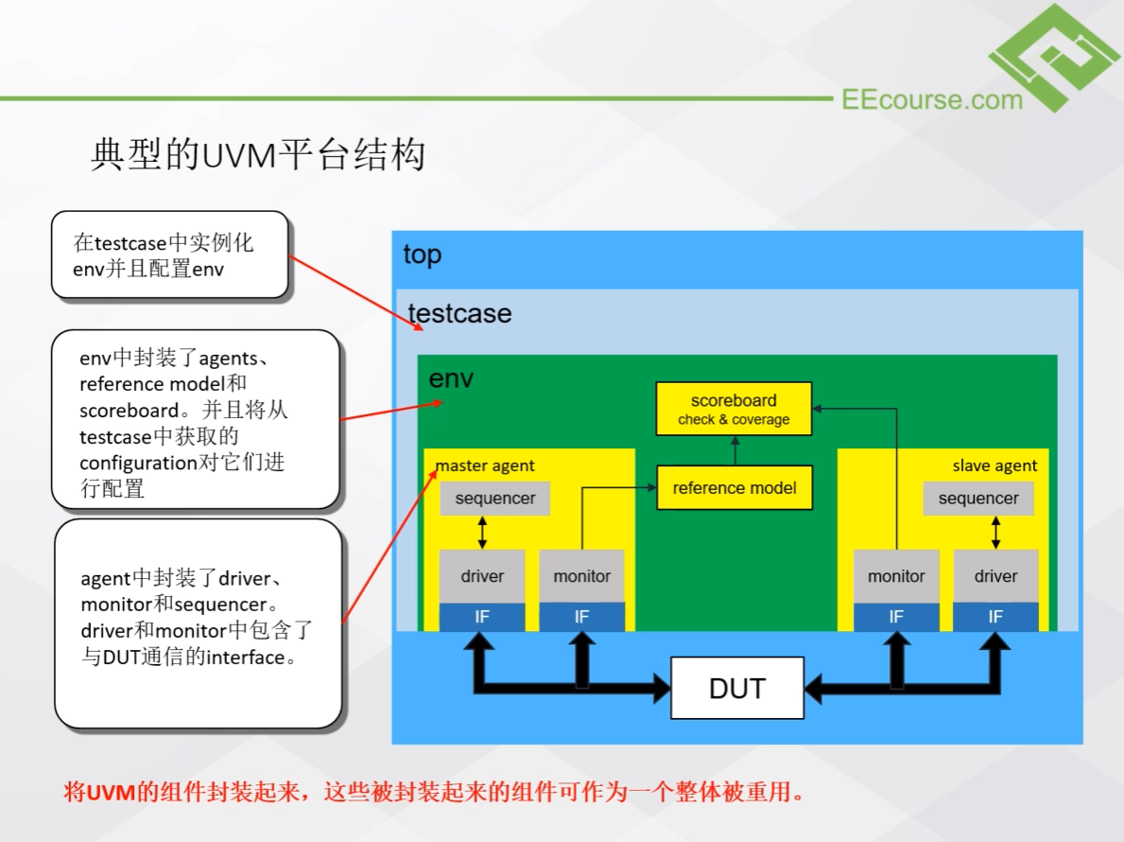

如上图所示，为典型的 UVM 平台结构。

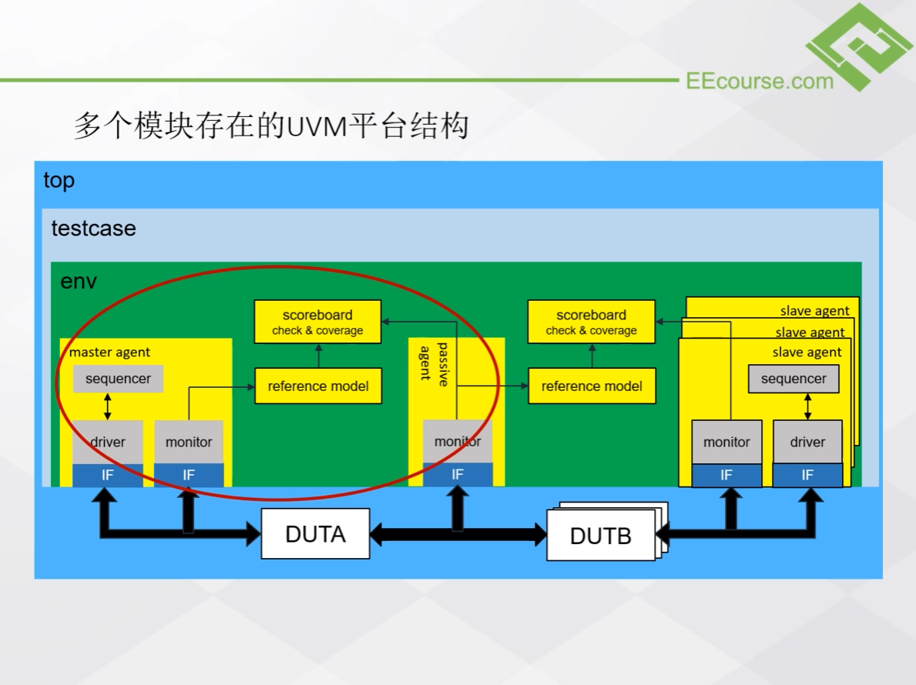

如上图所示，为多个模块存在的 UVM 平台结构。

**二、搭建一个简单的 UVM 平台**

**2.1 UVM 平台中的关键组件**

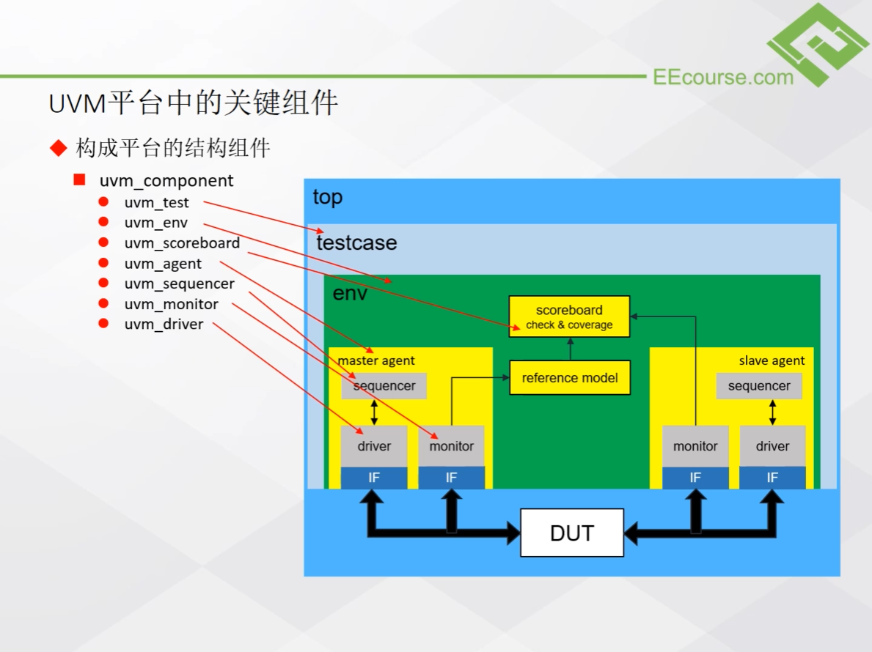

如上图所示，为组件的继承关系。注：reference model 继承自 uvm_component。

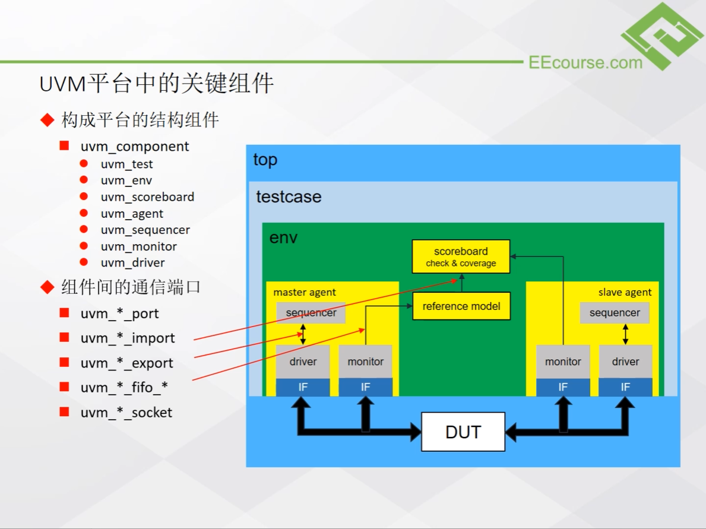

如上图所示，为端口的继承关系。

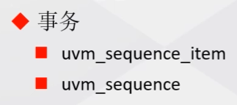

如上图所示，事物（transaction）是组件的操作对象，在组件之间传递。

* transaction 继承自 uvm_sequencen_item，例：class my_transaction extends uvm_sequence_item;。
* 产生 transaction 的事物发生器（sequence）继承自 uvm_sequence，例：class my_sequence extends uvm_sequence #(my_transaction);。

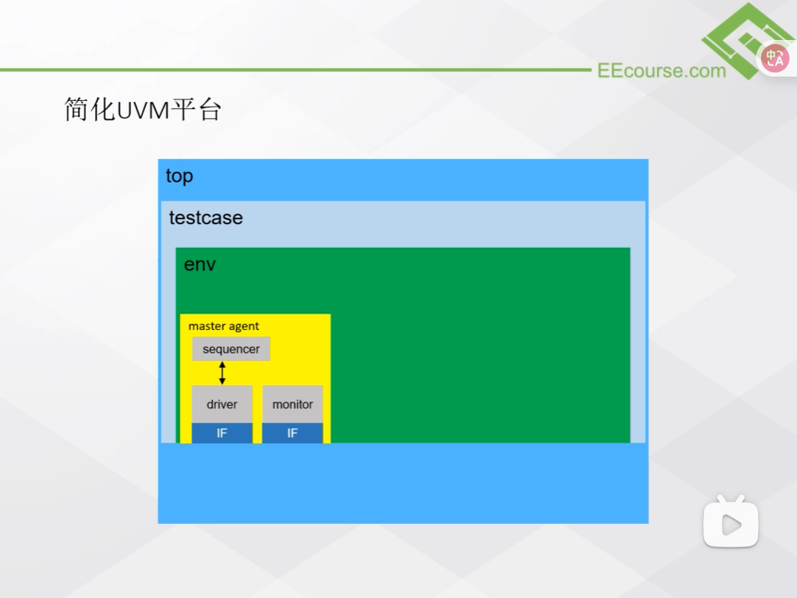

如上图所示，本章先搭一个简化的 UVM 平台。

**2.2 创建 transaction**

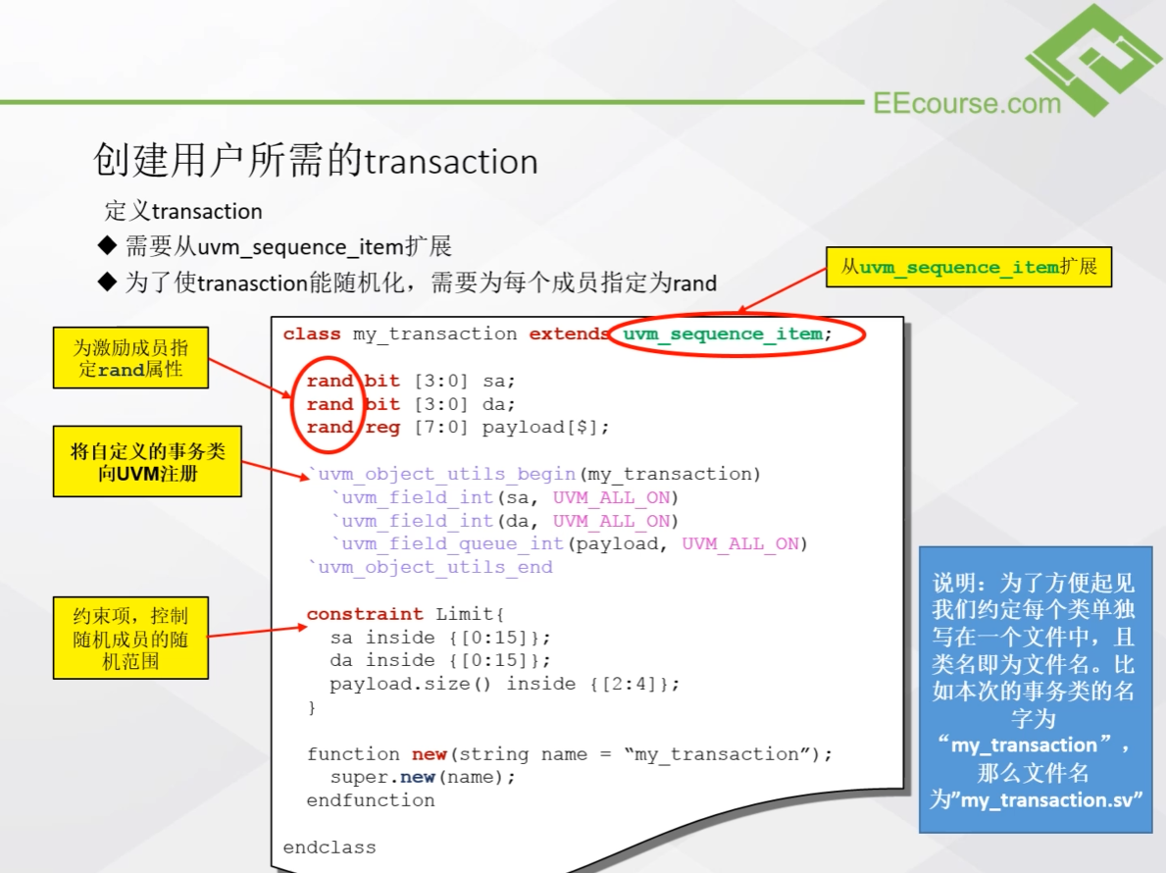

如上图所示，事物级建模，即创建 transaction。

**2.3 创建 sequence**

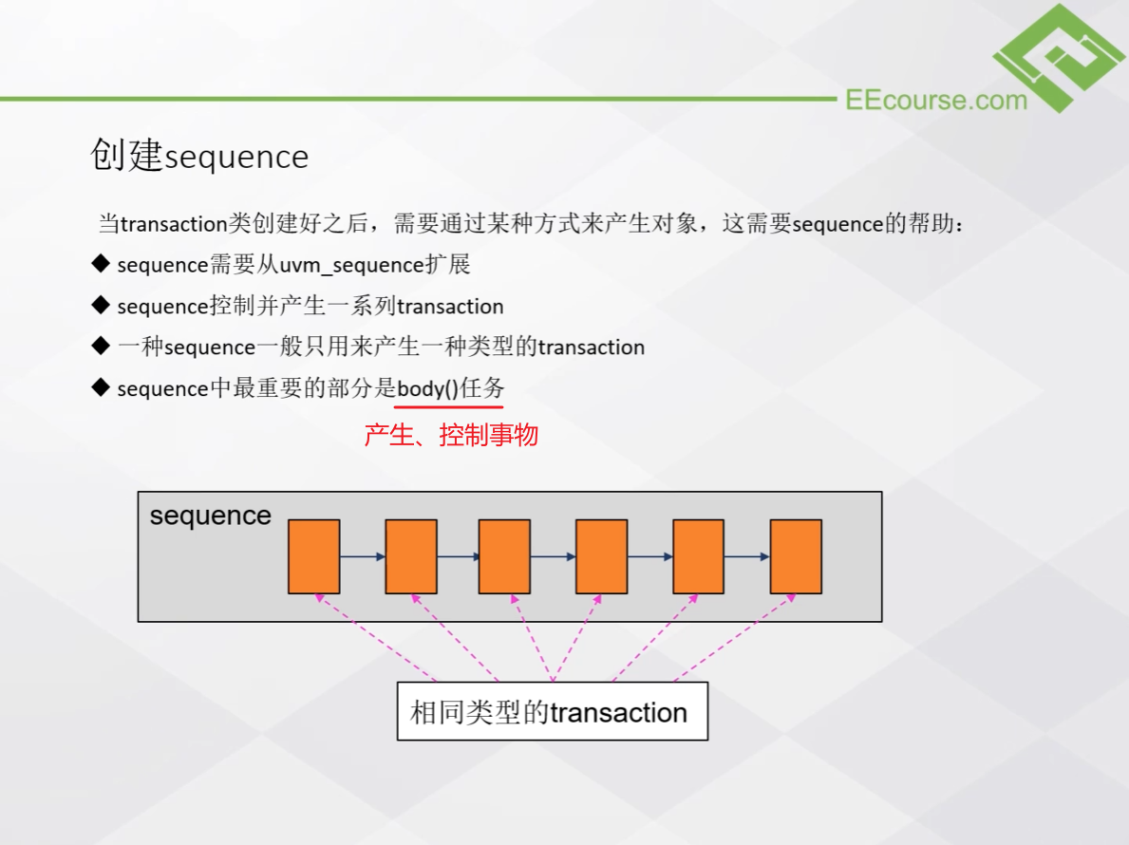

如上图所示，创建用于产生事物的事物发生器，即创建 sequence。

* 当一个 sequence 被启动后，会根据body()的内容，依次产生多个相同类型的 transaction 对象。
* 可以将 sequence 看成管理一系列相同类型 transaction 的仓库。

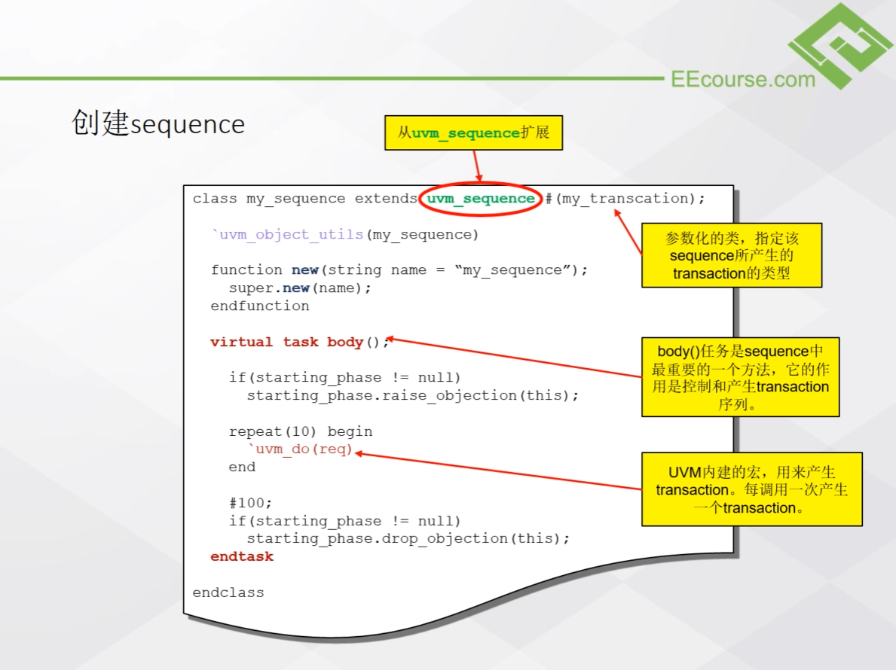

如上图所示，创建 10 个 transaction 对象，然后停止仿真。

综上，sequence item 和 sequence 并不是 UVM 平台的组件，而是在组件之间传递的数据流。

**2.4 创建 sequencer**

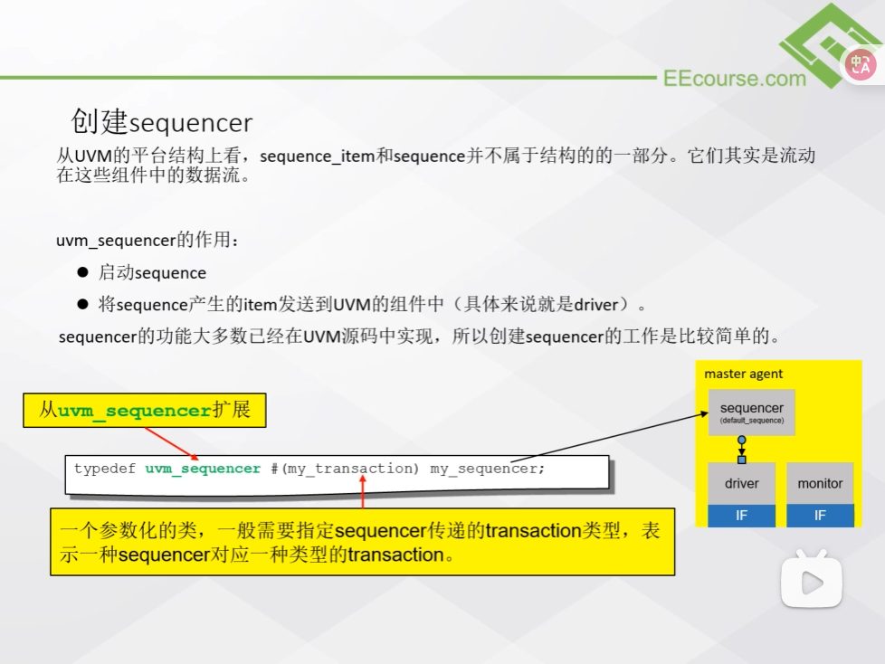

如上图所示，创建 sequencer。

* sequence 需要通过与之相关联的 sequencer 来启动其中的body()。
* 将 sequence 产生的 item（即 transaction 对象）依次发送到 driver 中。

**2.5 平台组件的 phase**

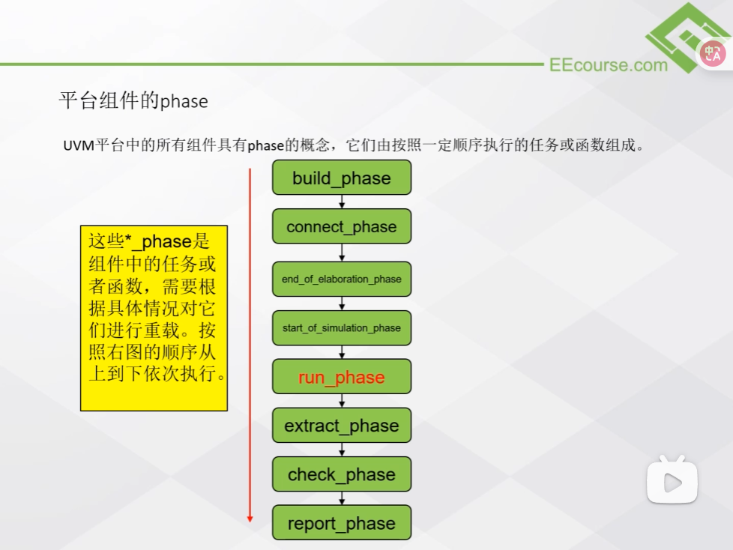

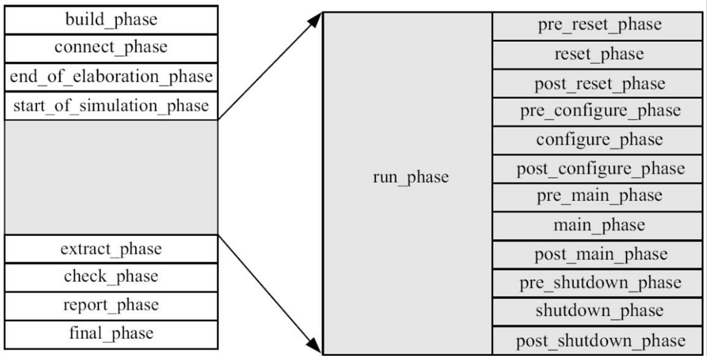

如上图所示，平台组件的 phase。

1. 这些 phase 存在于每一个组件中，是组件中的 task 或 function。
2. 需要根据实际的情况对 phase 进行重写。
3. 这些 phase 是按照 UVM 固定好的顺序自动执行的，不需要手动调用。

**2.6 创建 driver**

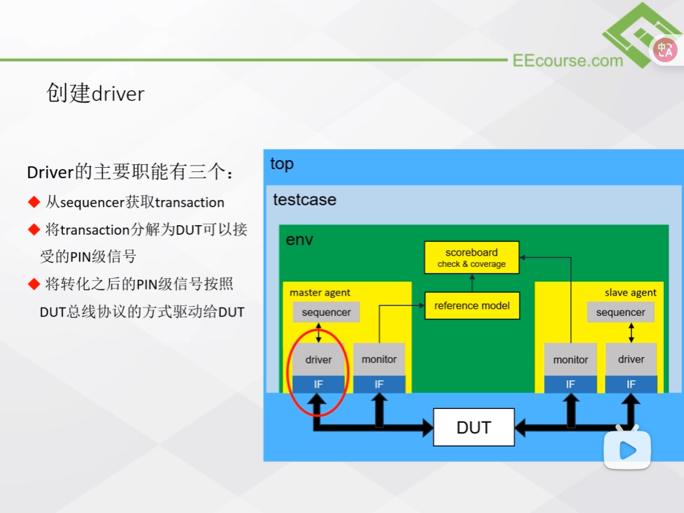

如上图所示，driver 的主要功能。由于 driver 不能产生 transaction，所以需要从 sequencer 获取。

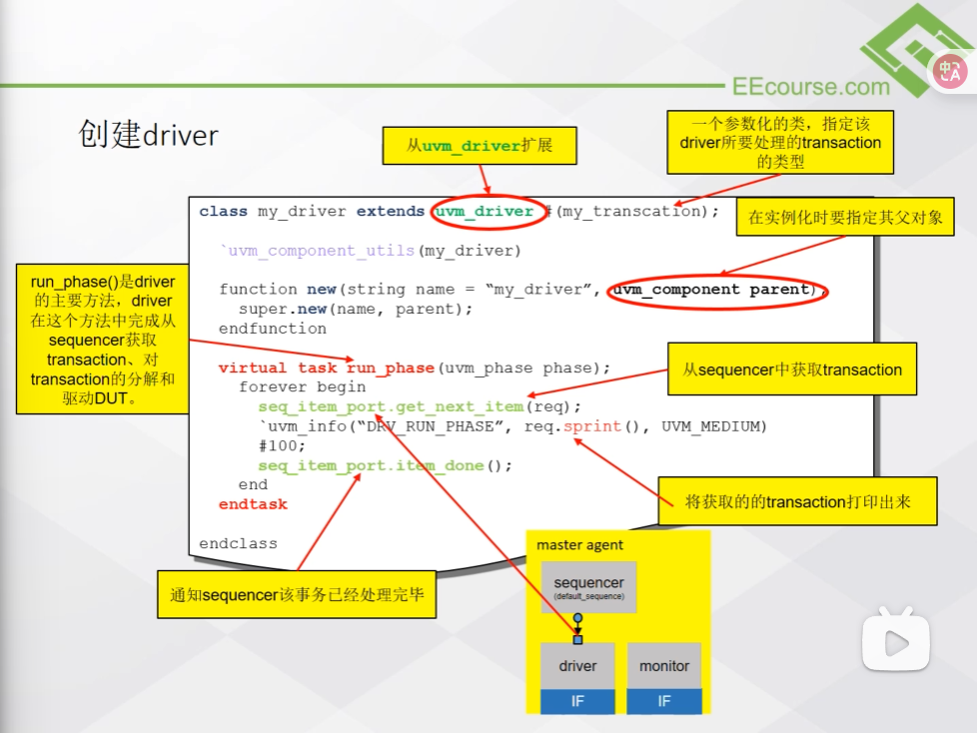

如上图所示，创建 driver，并从 sequencer 中获取 transaction。

**2.7 创建 monitor**

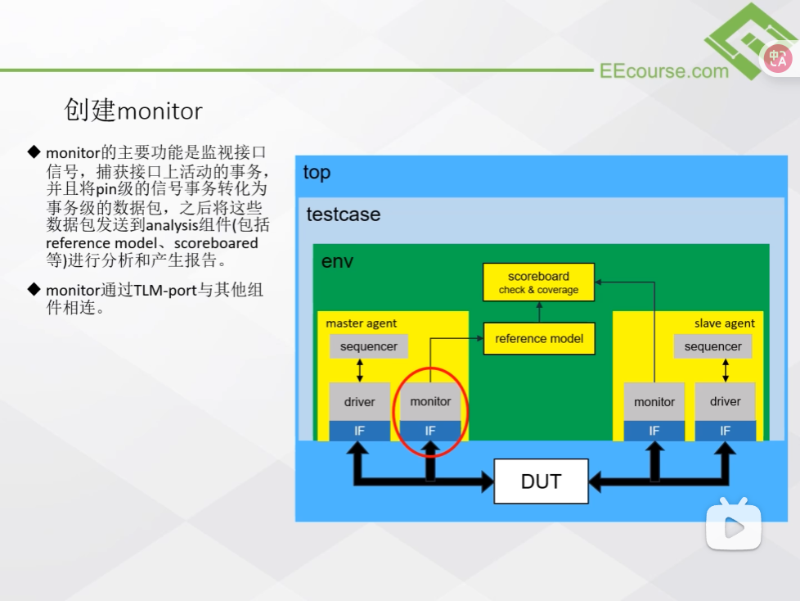

如上图所示，monitor 的主要功能。

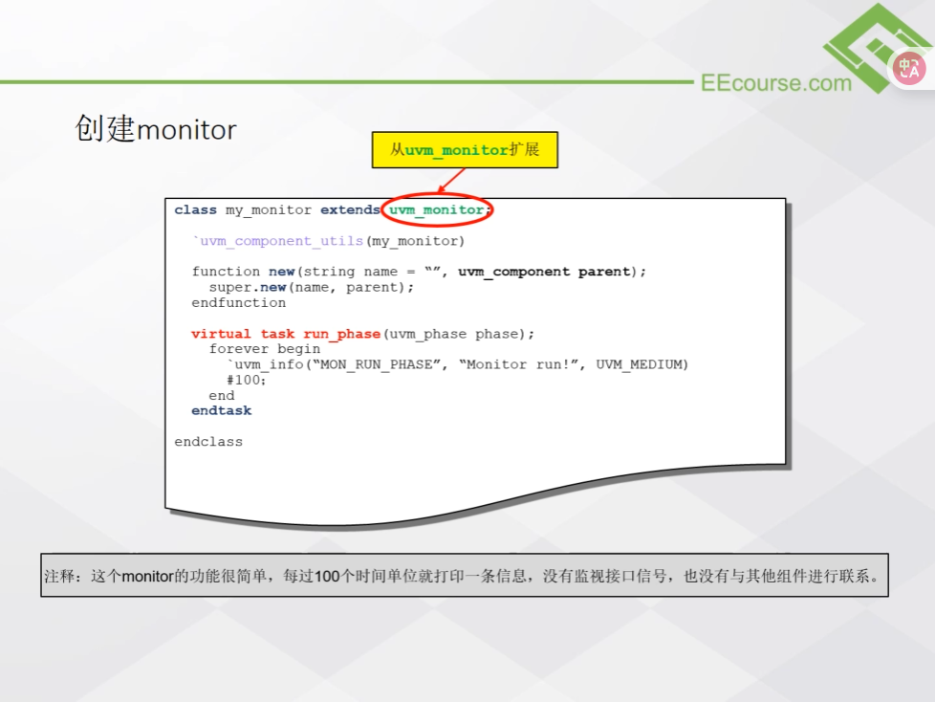

如上图所示，创建 monitor。

**2.8 创建 agent**

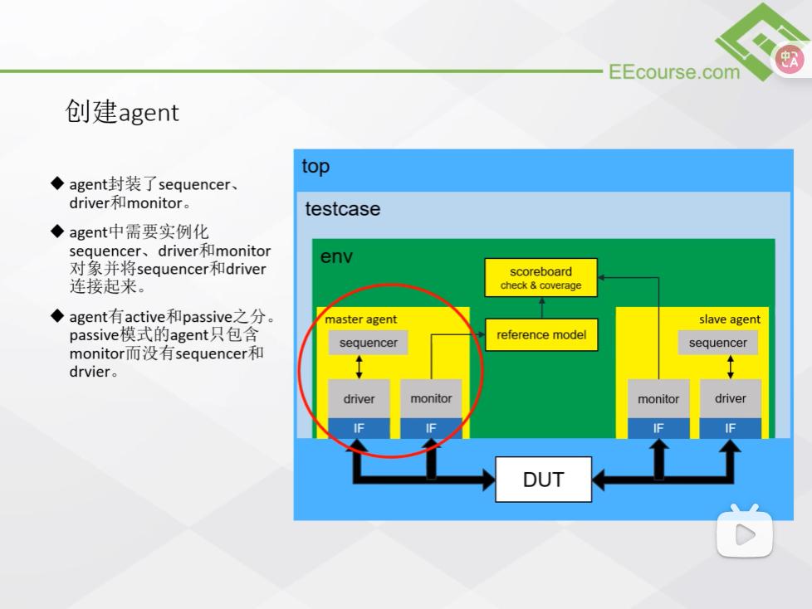

如上图所示，agent 的功能，将 sequencer、driver 和 monitor 封装、连接在一起。

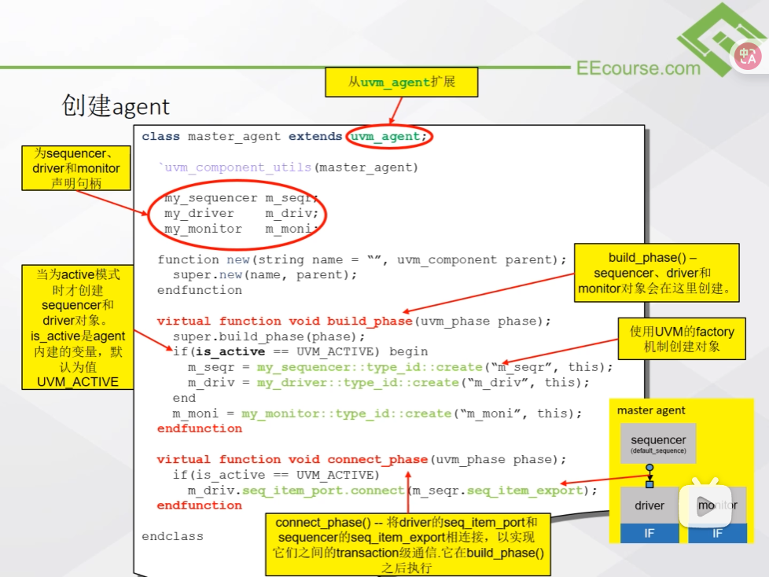

如上图所示，创建 agent。注：driver 的 seq_item_port 是收端口，sequencer 的 seq_item_export 是发端口。

**2.9 创建 environment**

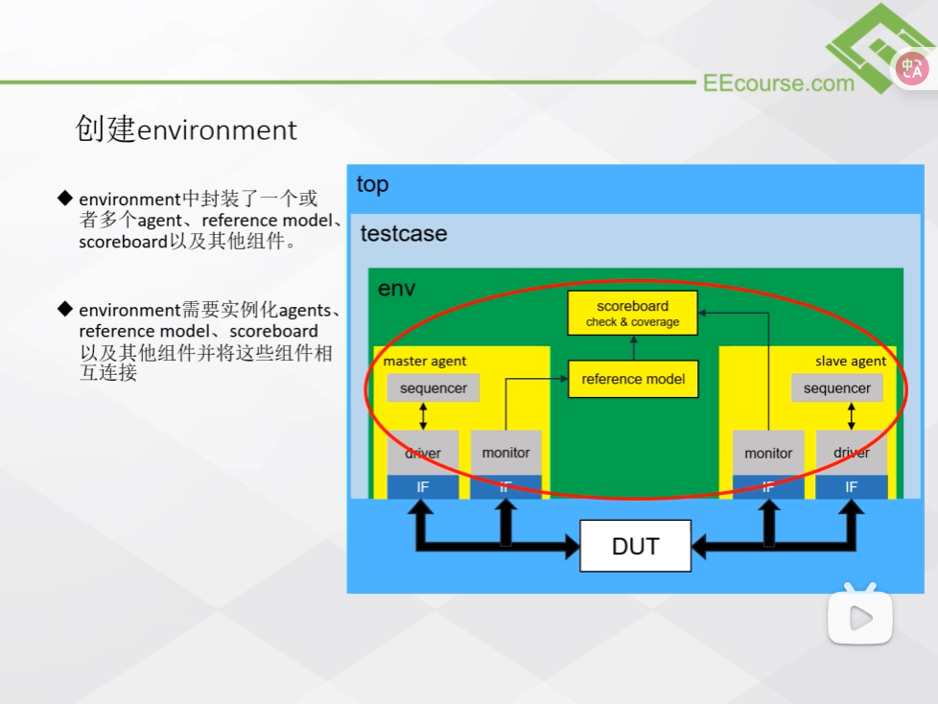

如上图所示，environment 的功能，将 agent、reference model、scoreboard 封装、连接在一起。

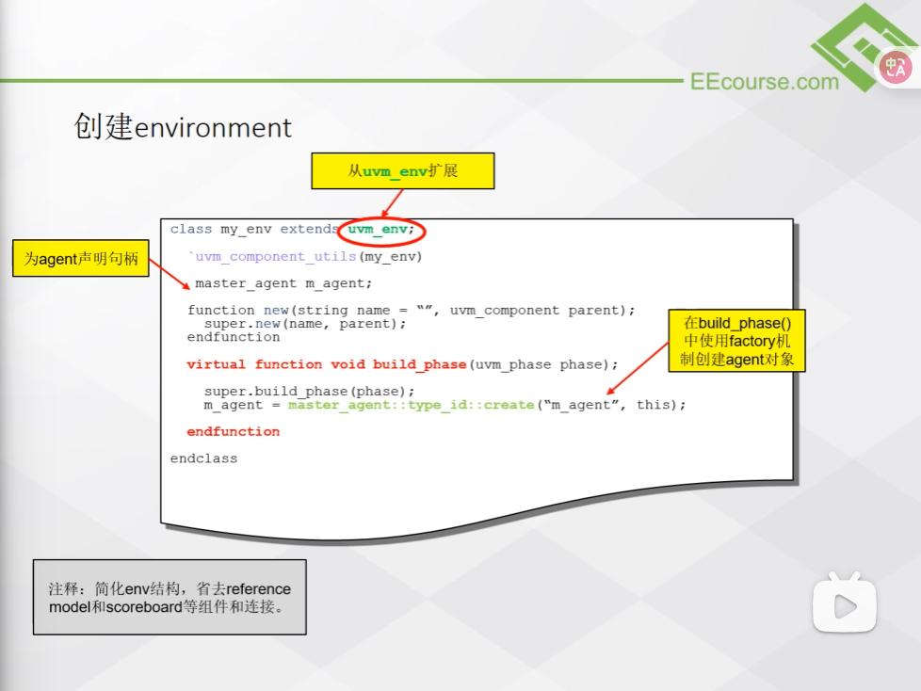

如上图所示，创建 environment。

**2.10 创建 testcase**

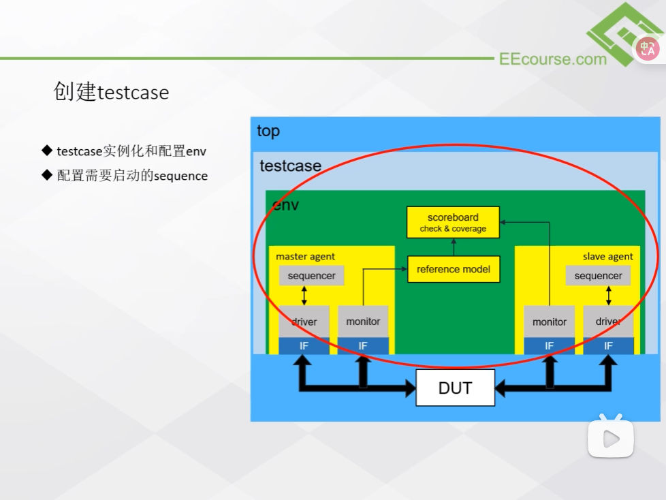

如上图所示，testcase 的功能。在验证环境中，通常有多个 testcase，复用同一个 env。

* 在 testcase 中实例化和配置 env。
* 配置需要启动的 sequence。

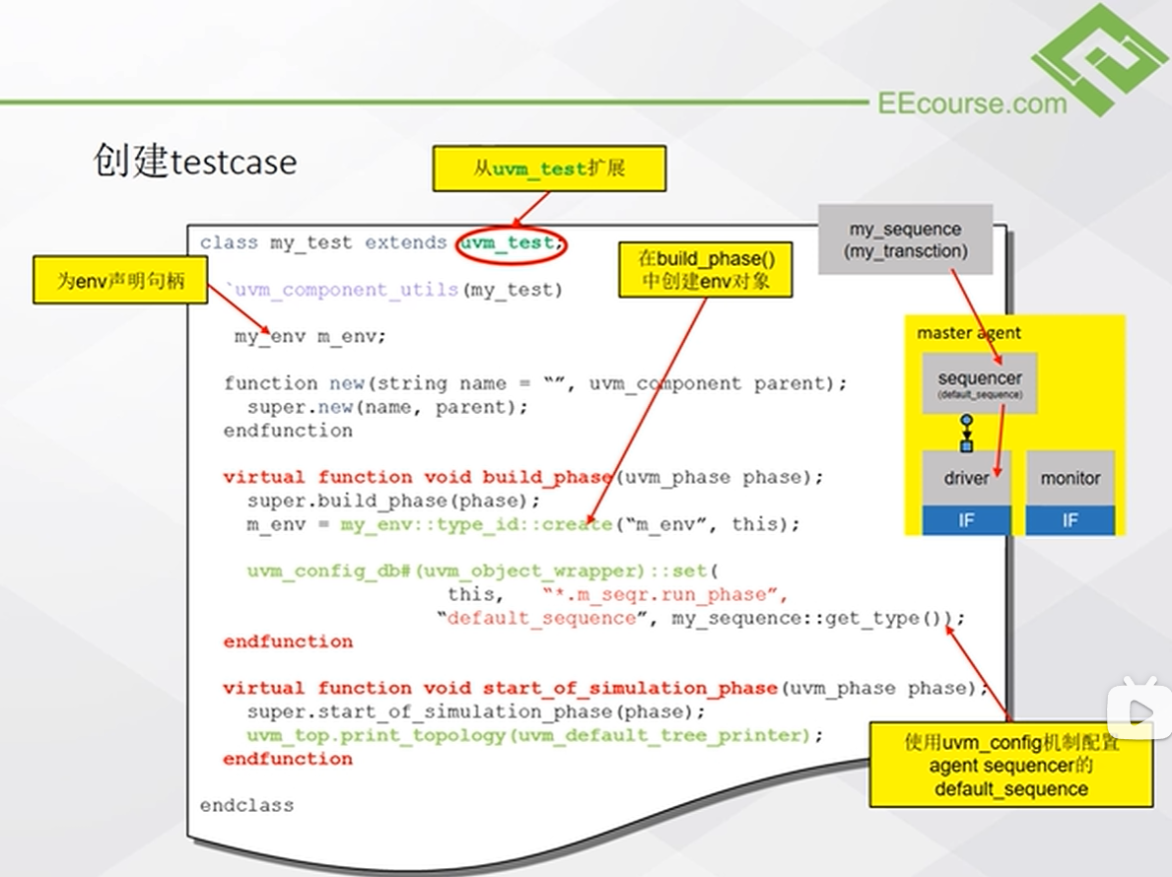

如上图所示，创建 testcase，其中包括 uvm_config_db 机制详解和重写 start_of_simulation_phase。

**2.10.1 uvm_config_db**

**核心作用：**

通过uvm_config_db()，为指定路径的 sequencer 在其run_phase()阶段，配置一个默认运行的 sequence。当 sequencer 进入run_phase()时，会自动从配置中读取这个 “默认序列” 并启动它，无需在 testcase 中手动调用start()启动 sequence。

uvm_config_db()是 UVM 中用于跨层次传递配置信息的核心机制，其set()用于向配置数据库中存入信息

**语法分析：**

|  |
| --- |
| Verilog uvm_config_db#(T)::set(uvm_component context, string instance_path, string field_name, T value); |

1. uvm_config_db#(uvm_object_wrapper)
2. 要传递的数据类型是uvm_object_wrapper，通过它可以传递一个类的 “类型”，而非实例。
3. 这里用它是因为 “默认序列” 需要的是 sequence 的类型，而非已经创建的 sequence 实例，sequencer 会根据类型动态创建 sequence 并启动。
4. set(this, , , )
5. 调用set()的组件，这里是 my_test。
6. 作为 “路径基准”，instance_path参数会以this的层次为起点进行解析。
7. set( , "*.m_seqr.run_phase", , )
8. 目标组件的路径，通配符以this为起点。
9. 其中 m_seqr 为 agent 中 sequencer 的句柄，表示该 sequence 将在 sequencer 的run_phase()中启动。
10. set( , , "default_sequence", )
11. 配置的 “字段名”，表示我们要设置的是目标组件的default_sequence属性，default_sequence用于指定在某个 phase 自动运行的 sequence。
12. set( , , , my_sequence::get_type())
13. 要传递的 “值”，即我们希望设置的默认 sequence 类型。
14. get_type()：通过uvm_object_utils宏注册类时自动生成的方法，返回my_sequence的uvm_object_wrapper类型句柄（即该类的类型信息）。

**执行流程：**

1. 存入配置：将my_sequence的类型信息，存入uvm_config_db，并关联到路径"*.m_seqr.run_phase"的"default_sequence"字段。
2. 读取配置：当m_seqr进入run_phase()时，会自动从uvm_config_db中读取"default_sequence"配置。
3. 启动序列：sequencer 根据读取到的my_sequence类型，调用create()创建 sequence 实例，再调用start()自动启动 sequence。

**2.10.2 start_of_simulation_phase**

由平台组件的 phase 可知，start_of_simulation_phase 位于 run_phase 前。可在此打印当前验证环境的结构。

**2.11 运行仿真**

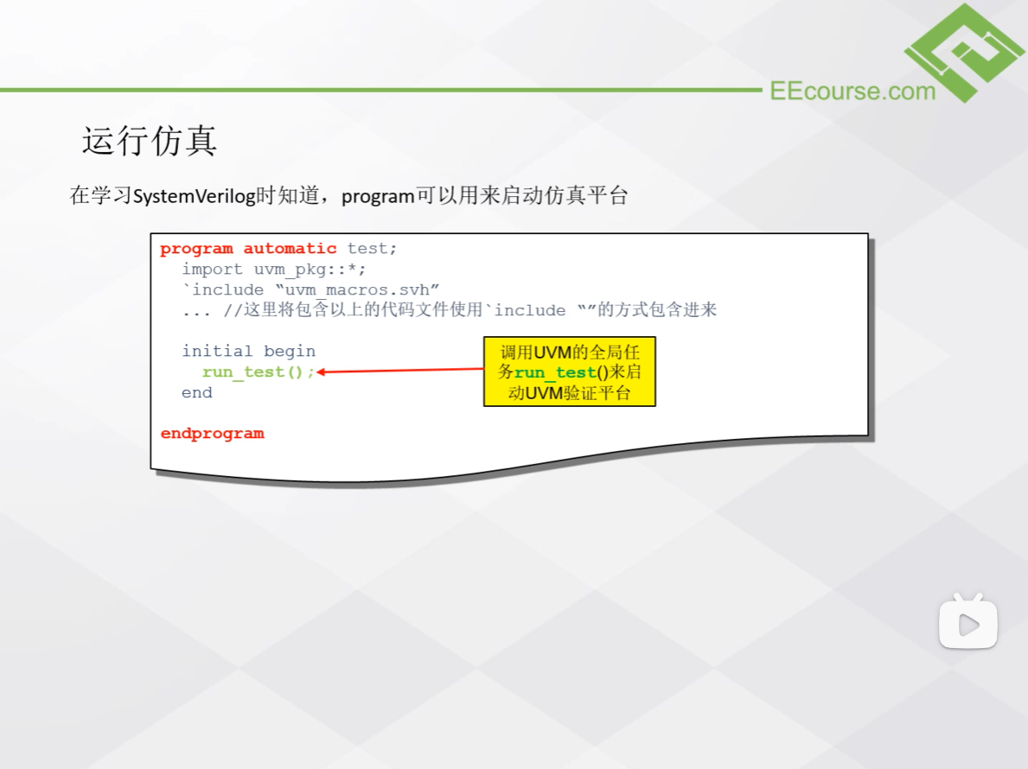

如上图所示，在 program 或 module 中调用run_test()来启动 UVM 验证平台。

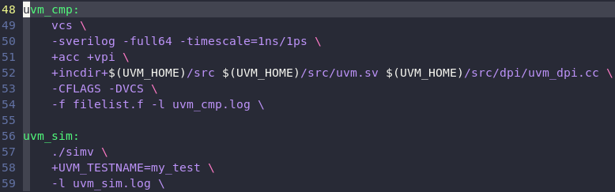

如上图所示，编写对应的 Makefile 进行编译和仿真。

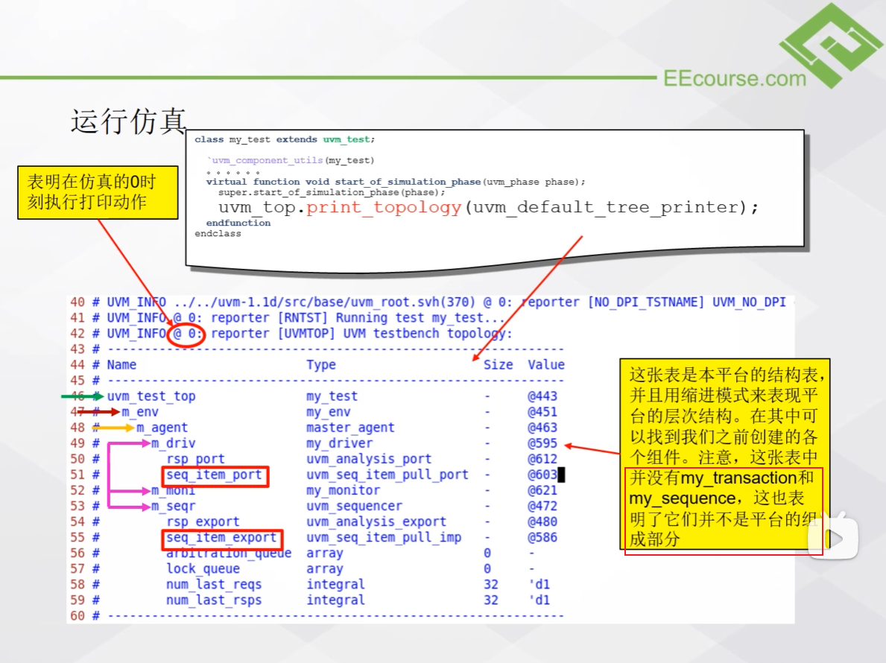

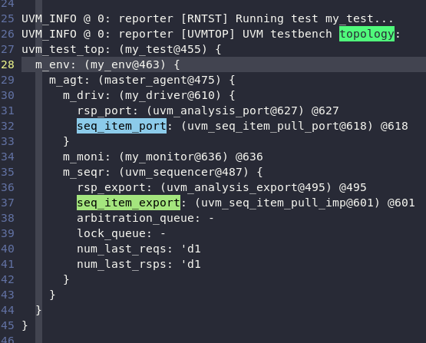

如上图所示，仿真结束后，打开 uvm_sim.log 文件，可看到在 my_test.sv 中重写start_of_simulation_phase()所打印的 UVM 拓扑结构。

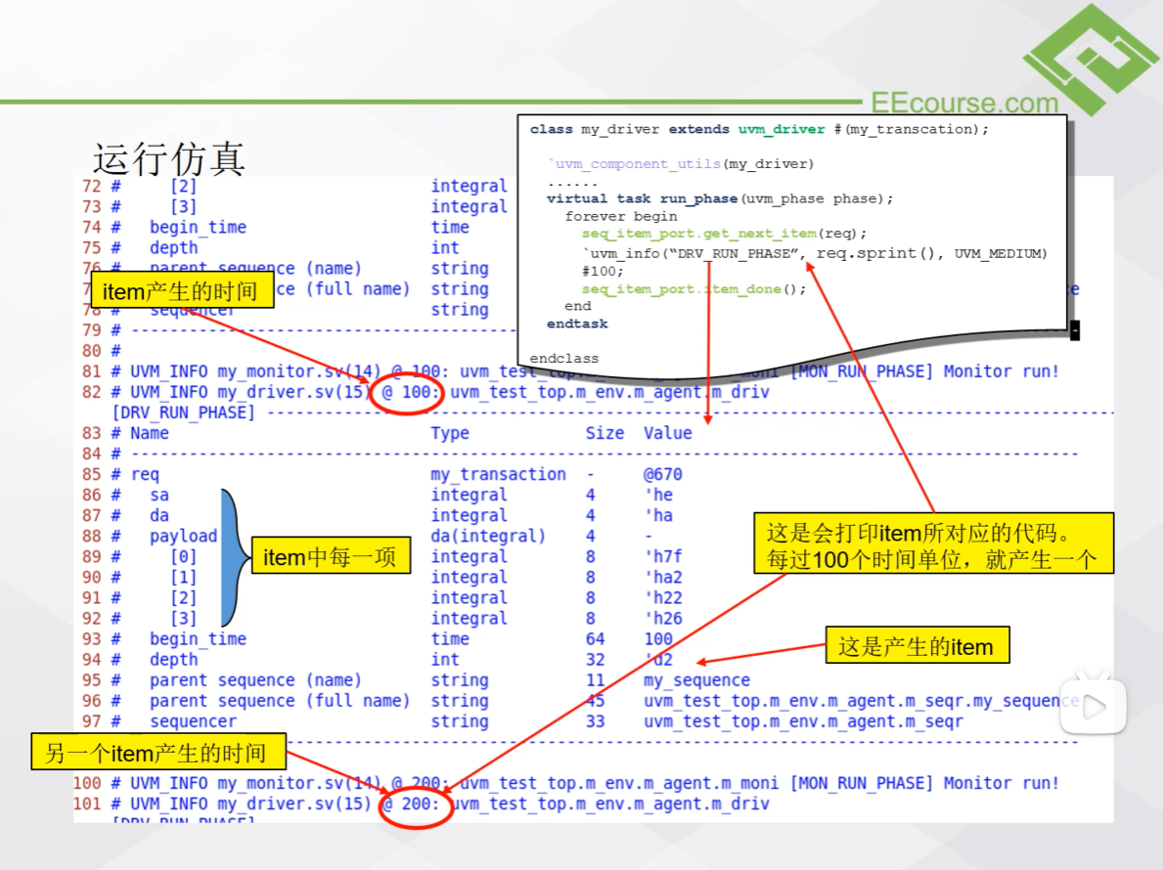

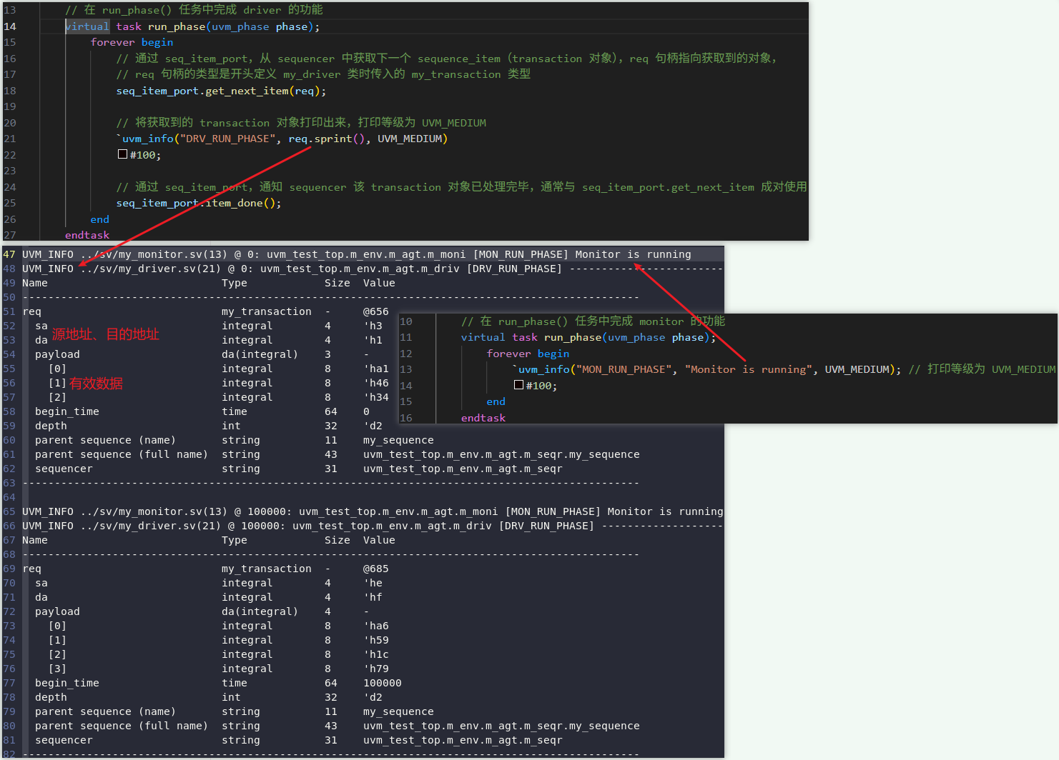

如上图所示，为 my_moniter.sv 和 my_driver.sv 中的打印信息，其中 my_driver 中打印的是 item 的信息。

**三、UVM 平台组件**

**3.1 UVM 库**

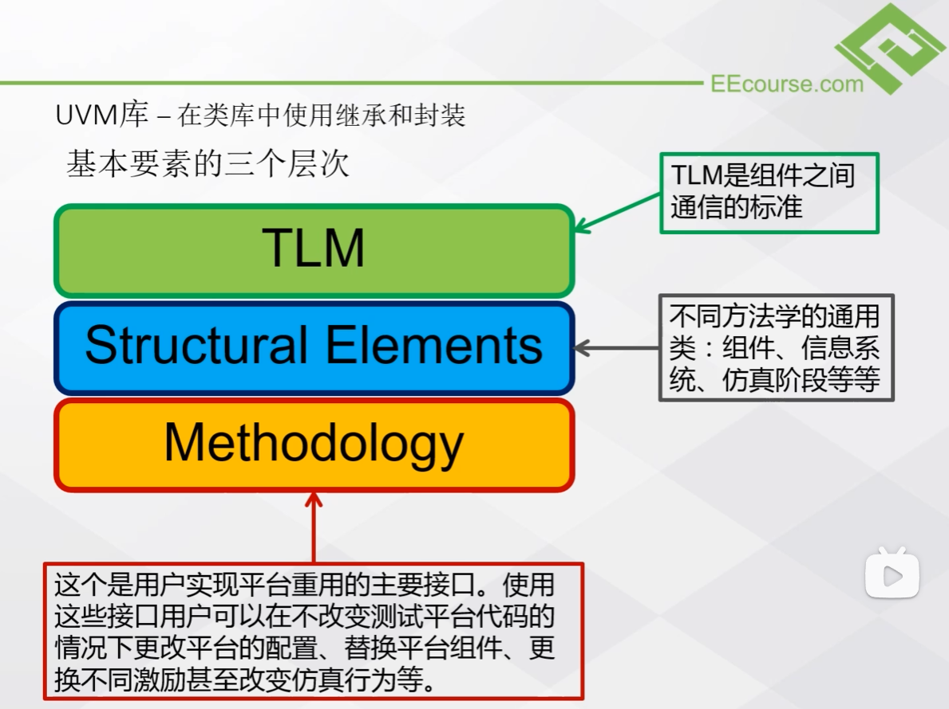

如上图所示，为 UVM 基本要素的三个层次。

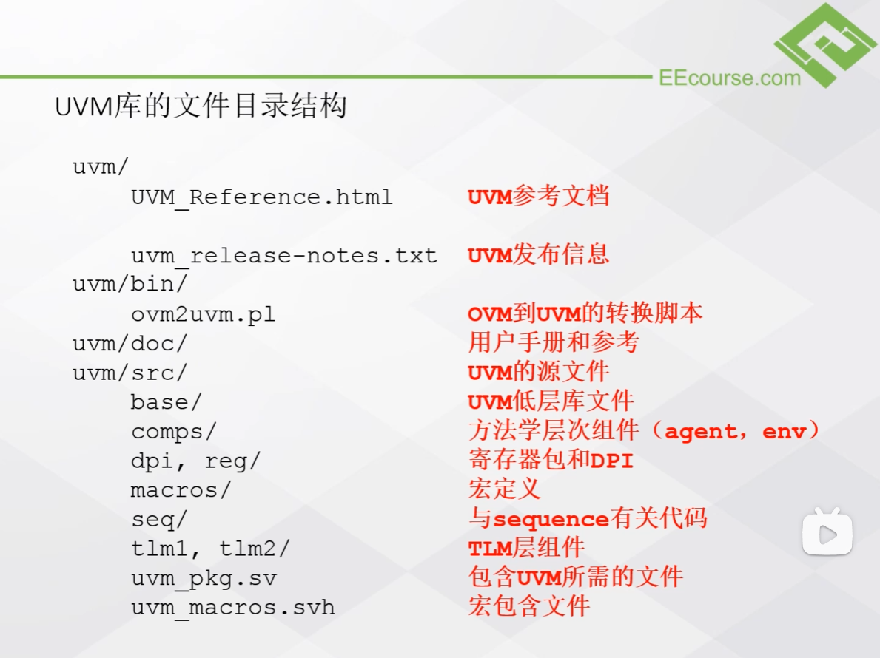

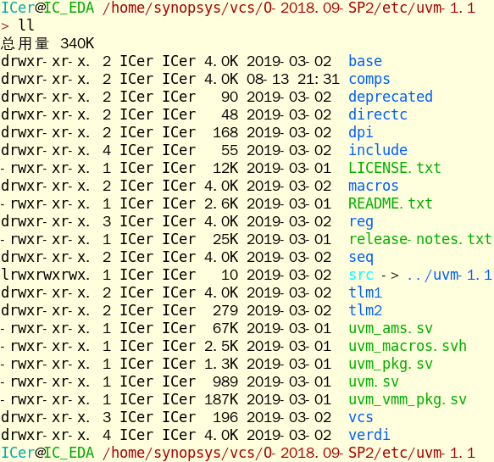

如上图所示，为 UVM 库的文件目录结构。

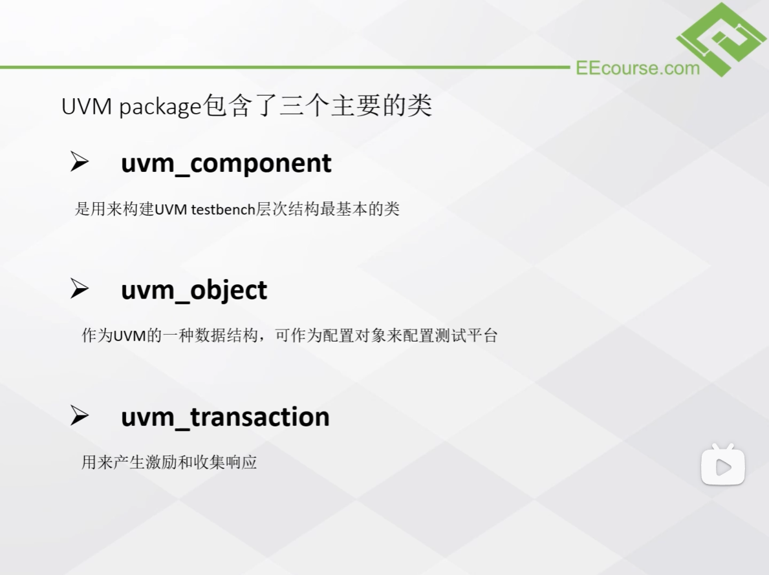

如上图所示，为 UVM 中三个主要的类。

**3.2 uvm_component**

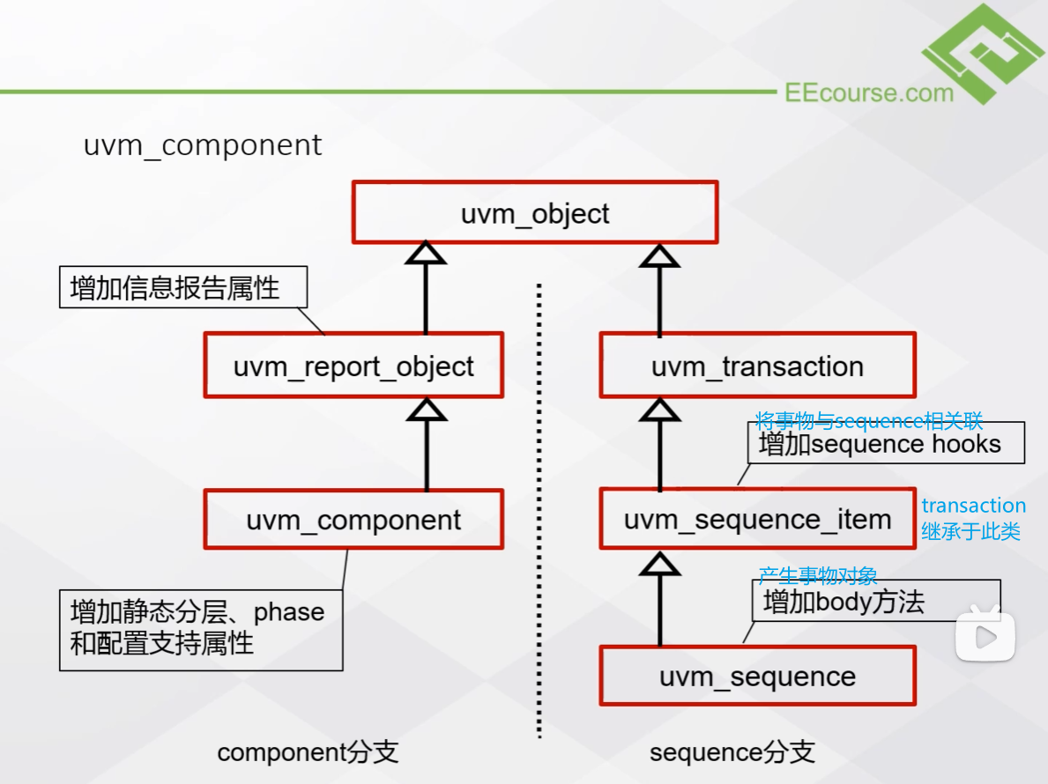

如上图所示，为 UVM 中类的继承关系，分为 component 分支和 sequence 分支。

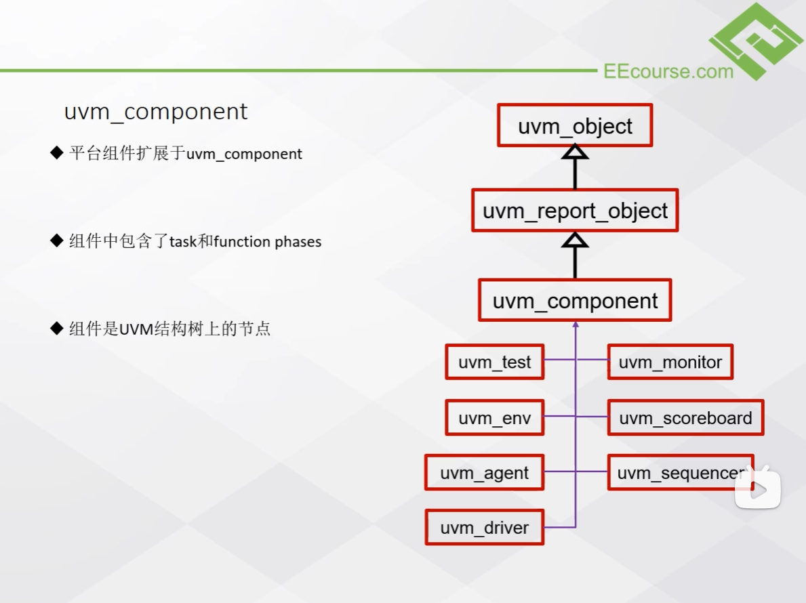

如上图所示，为 uvm_component 的继承关系，component 在对应的 phase 中会完成指定的行为。

**3.3 UVM 结构树**

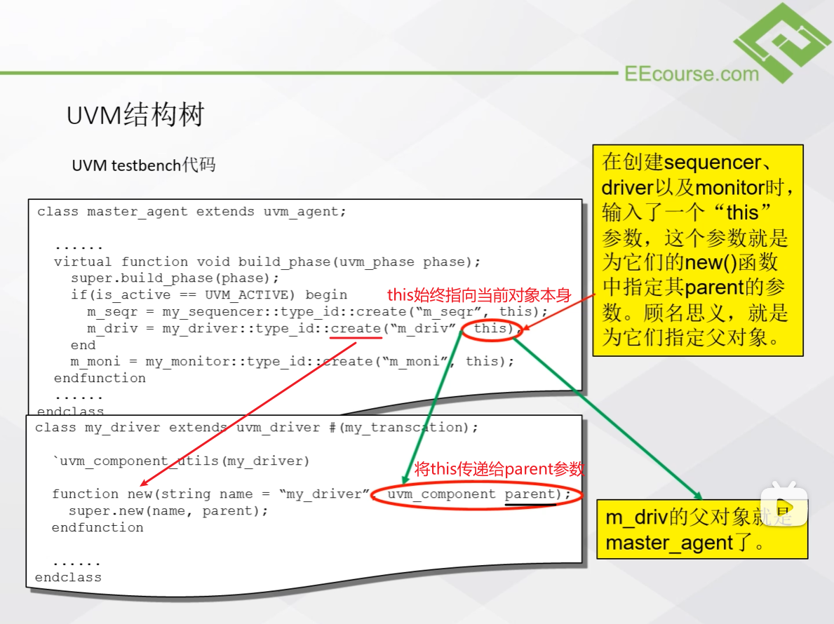

如上图所示，将 master_agent 中的this传递到子类 my_sequencer、my_dirver、my_monitor 的new()中。

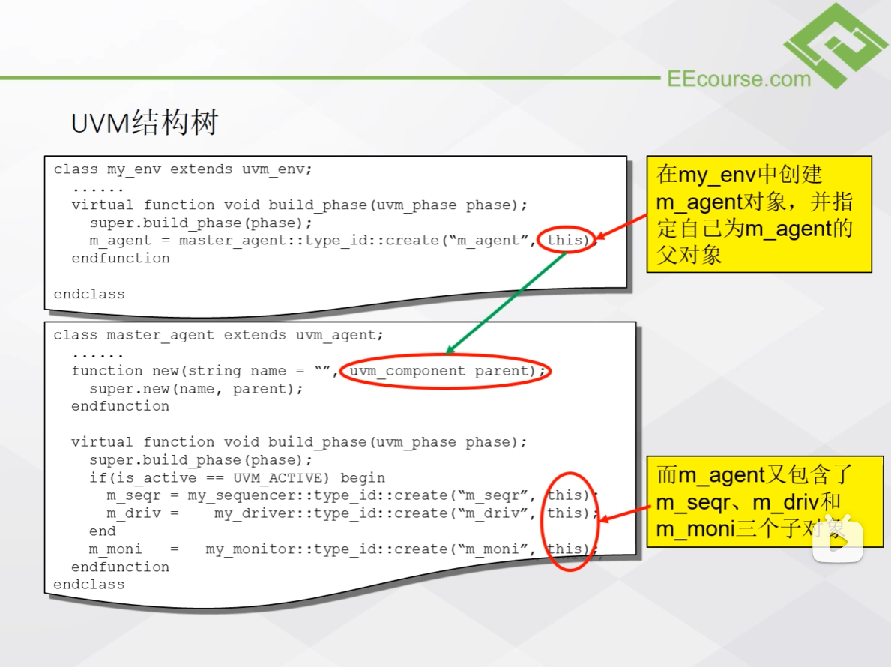

如上图所示，将 my_env 中的this传递到子类 master_agent 的new()中。

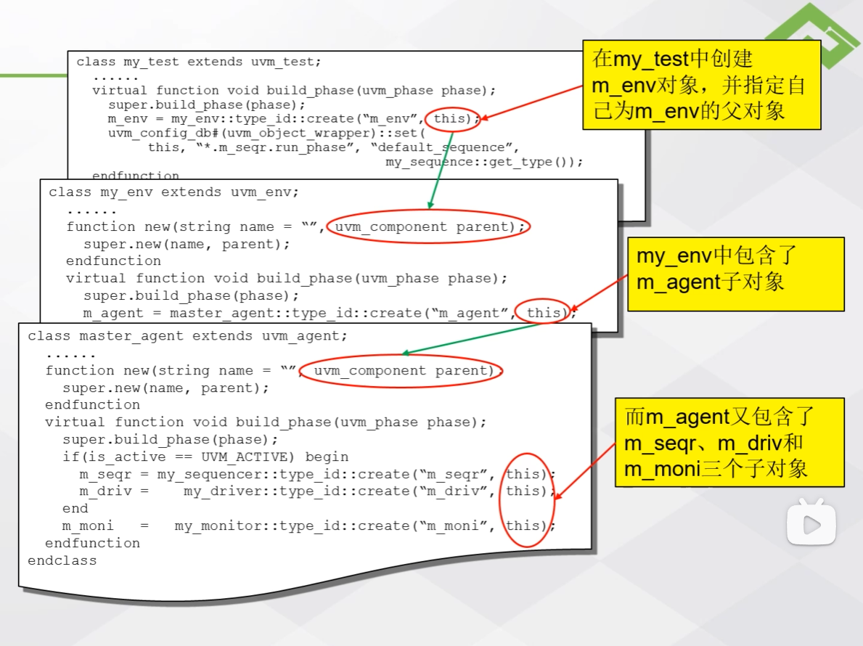

如上图所示，将 my_test 中的this传递到子类 my_env 的new()中。

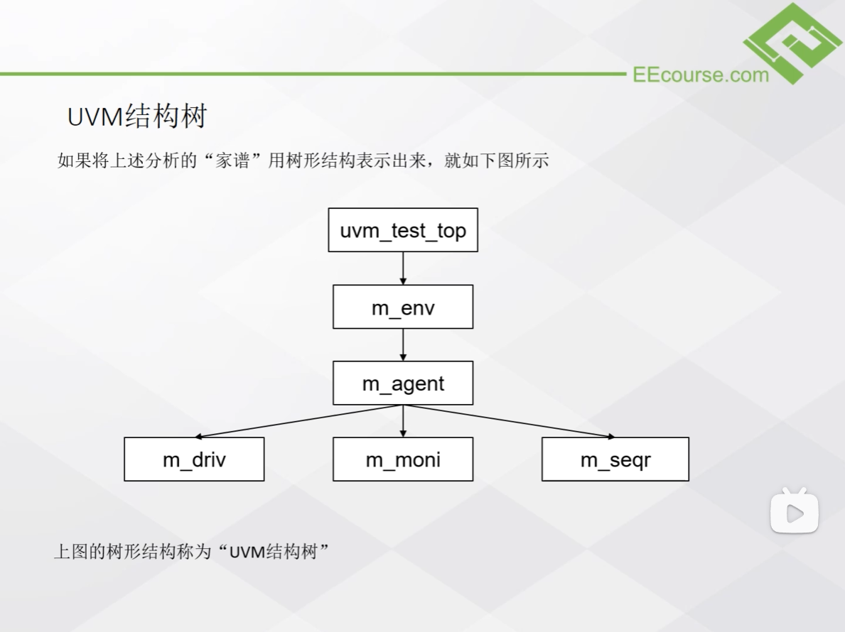

如上图所示，为 UVM 结构树。

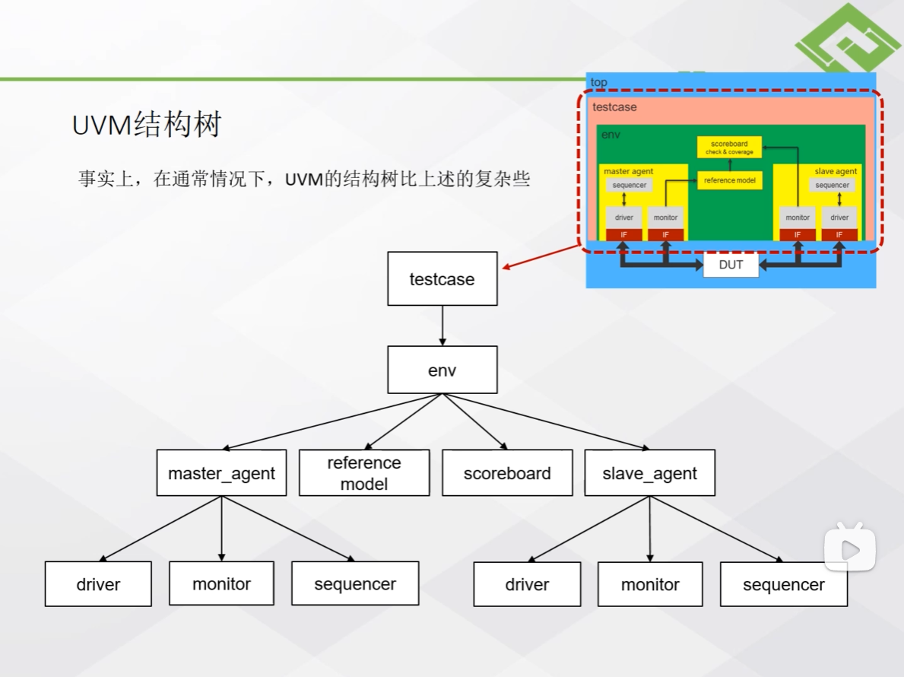

如上图所示，为复杂的 UVM 结构树。

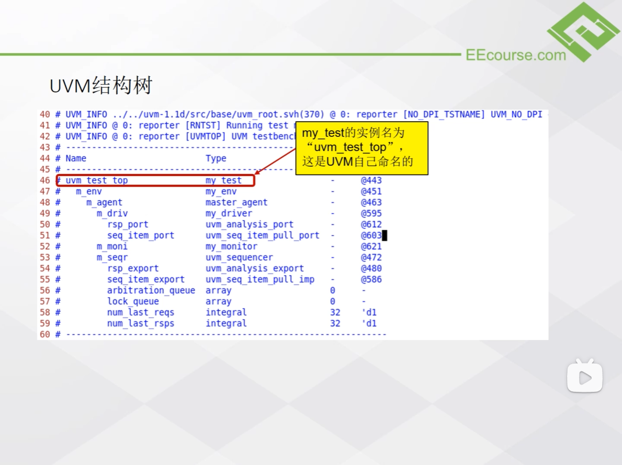

如上图所示，my_test 的实例化名为 uvm_test_top，这是由 UVM 自己命名的。

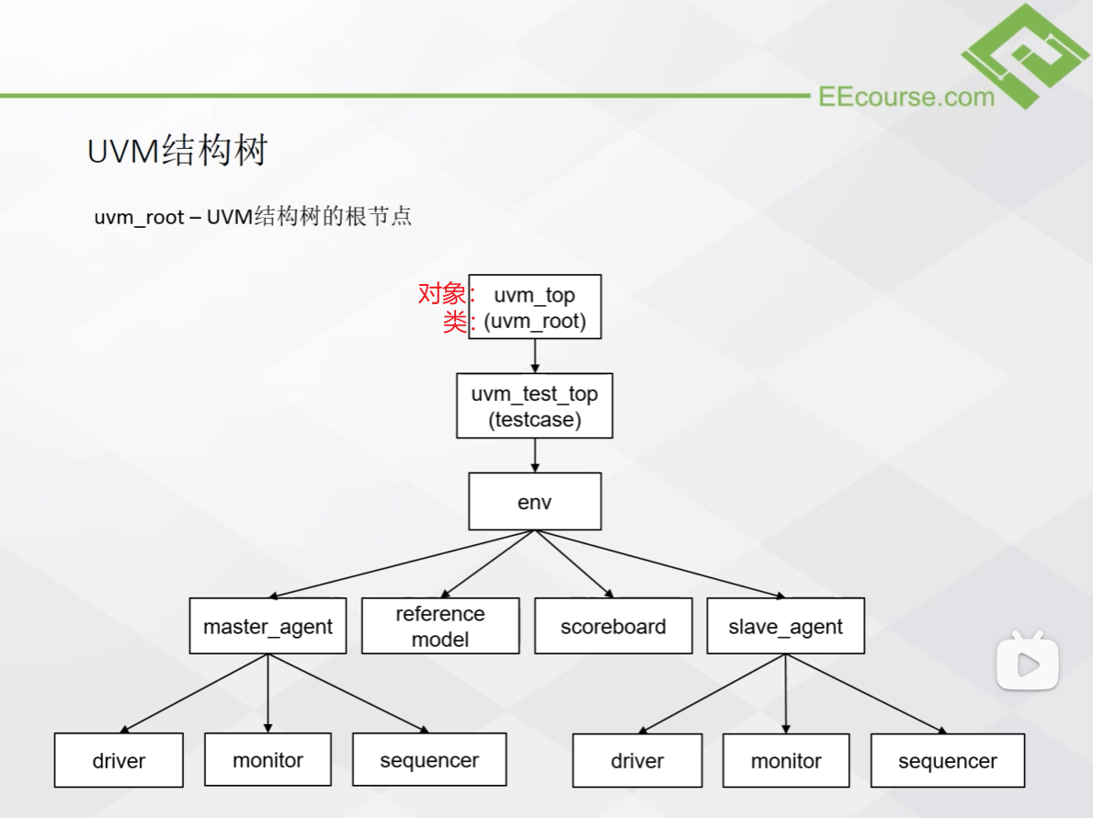

如上图所示，为 UVM 结构树的根节点，当启动 UVM 平台时，UVM 会自动创建 uvm_root 类的对象，并命名为 uvm_top。

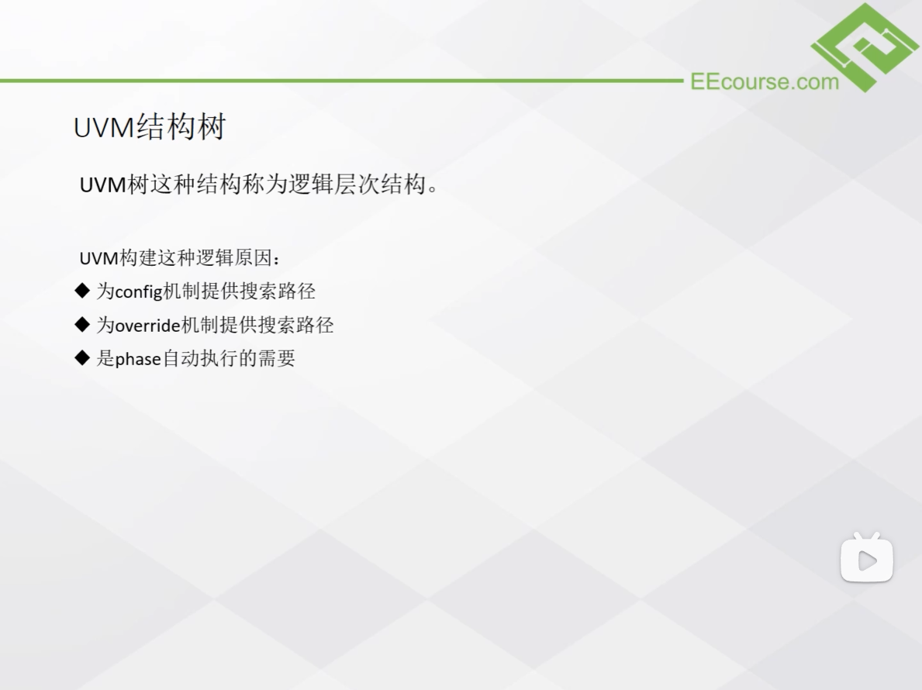

如上图所示，为 UVM 构建结构树逻辑的原因。

**3.4 UVM phase**

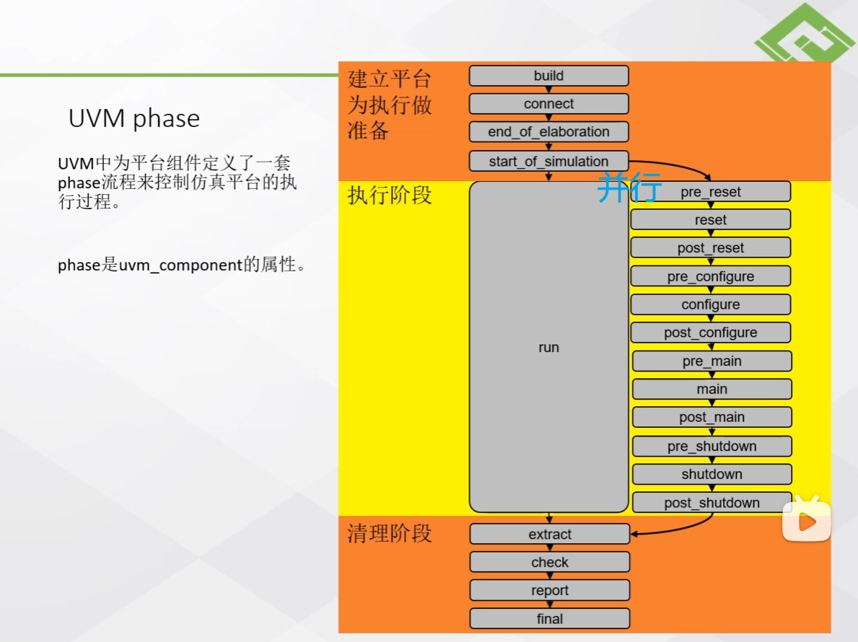

如上图所示，为 UVM 的 phase 机制，其中执行阶段的两路 phase 是并行的。

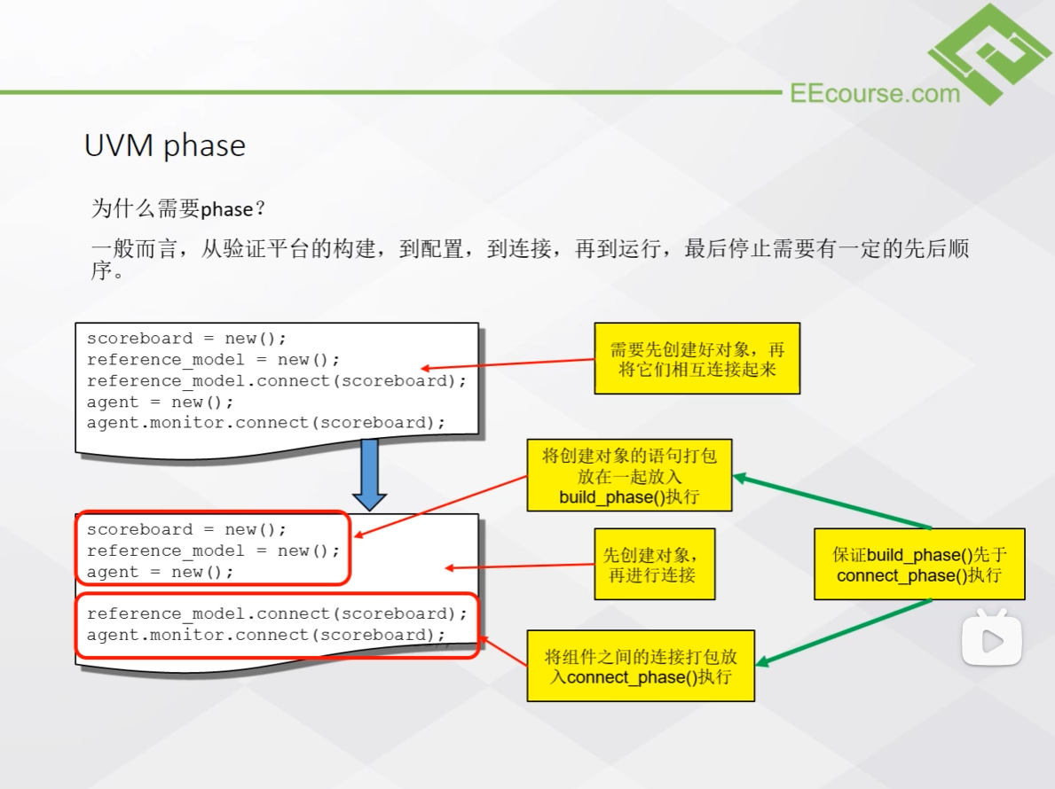

如上图所示，在build_phase()中创建组件对象，在connect_phase()中连接对象。

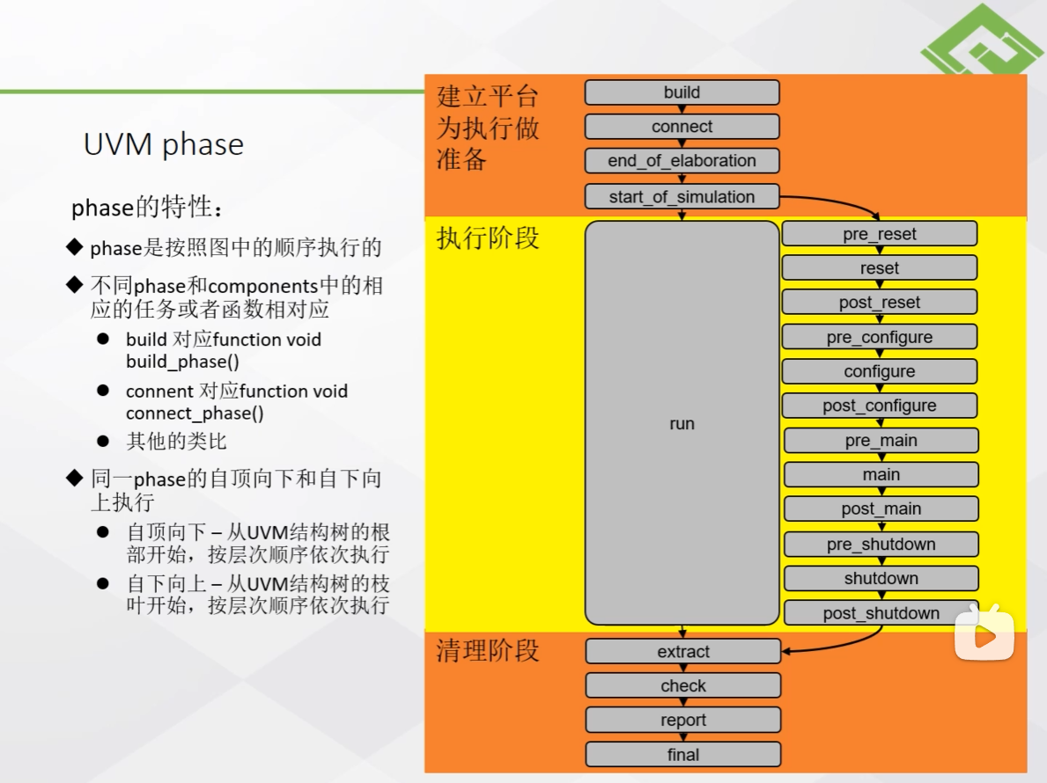

如上图所示，为 UVM phase 的特征。

当父对象的build_phase()执行完成后，会自动调用每一个子对象的build_phase()，以此类推。

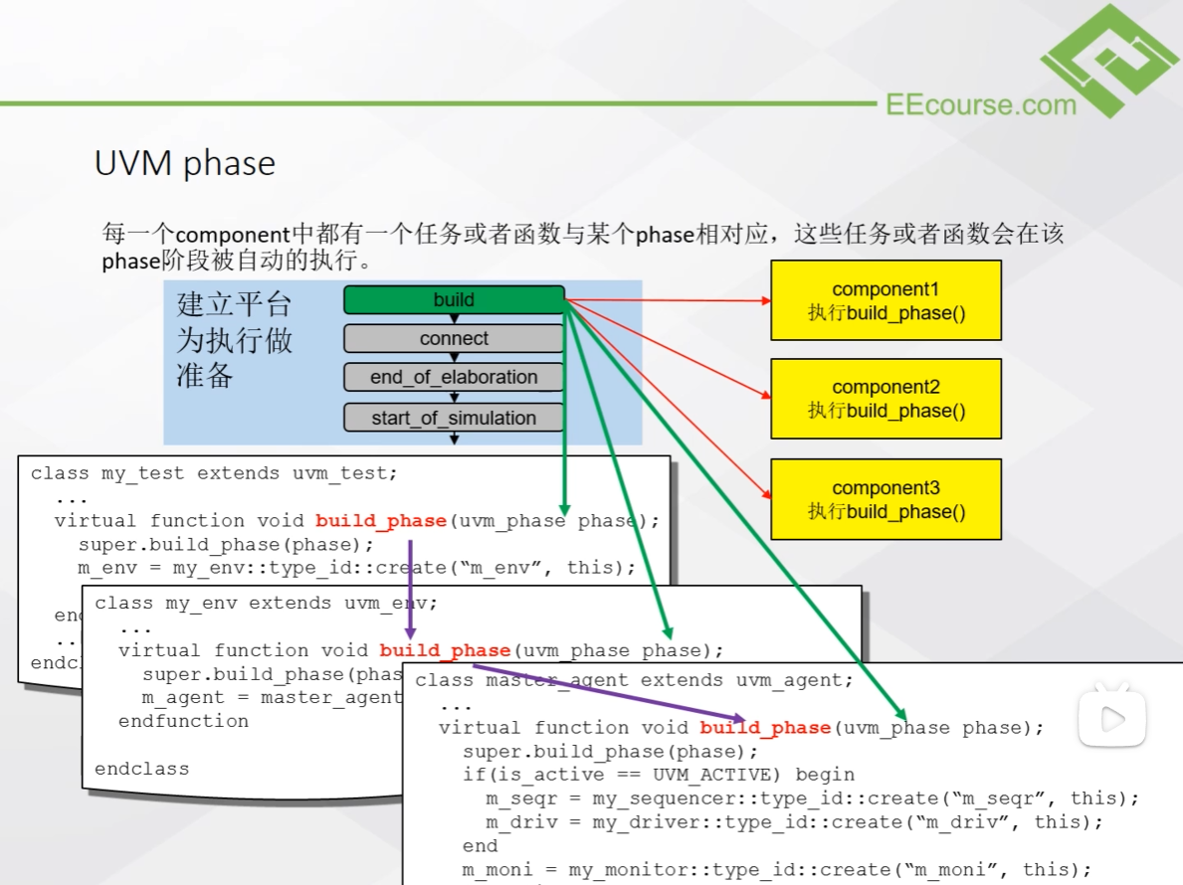

如上图所示，为build_phase()自顶向下的调用顺序。注：

1. lab1 的代码中并未重写 my_sequencer、my_dirver、my_monitor 中的build_phase()，但是它们的build_phase()也会在该阶段执行，只不过没有实际的功能。
2. 同一层的组件的build_phase()的执行顺序是不同的，即 my_sequencer、my_dirver、my_monitor 的build_phase()的执行顺序取决于 UVM 内部的算法。

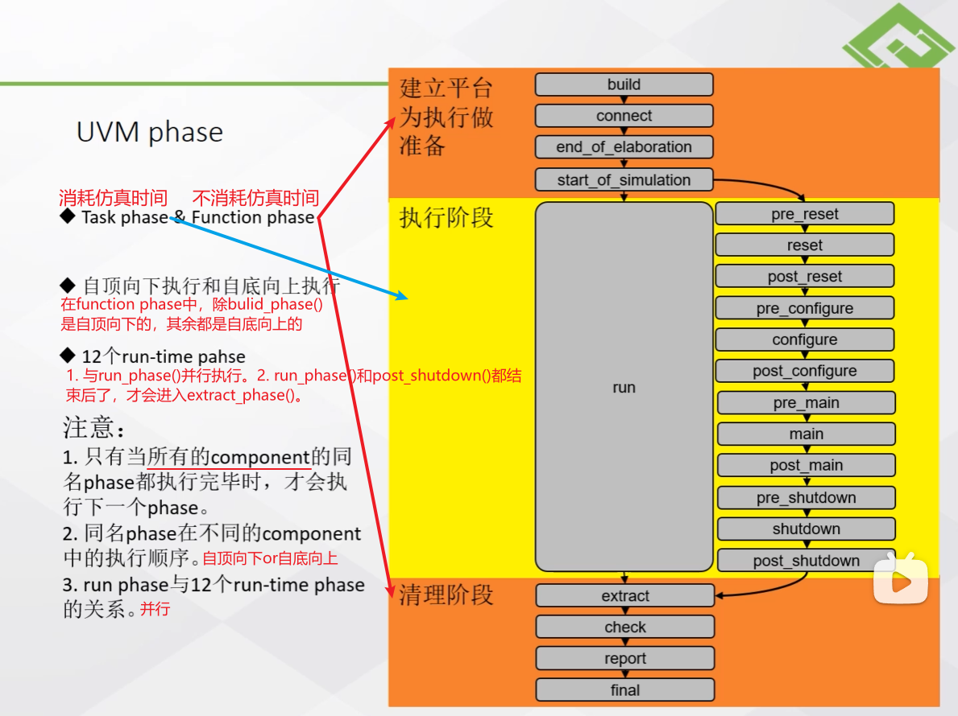

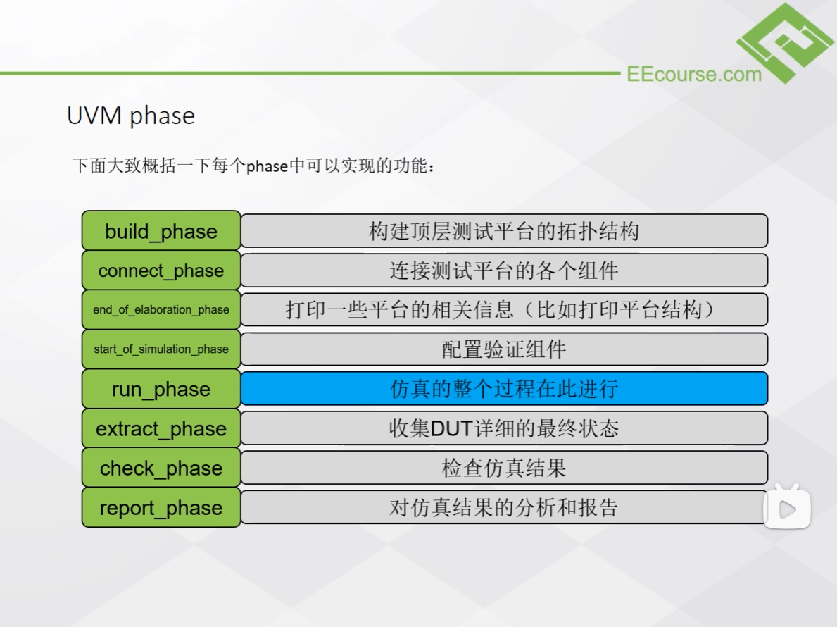

如上图所示，比较重要的 function phase 为build_phase()和connect_phase()，比较重要的 task phase 为run_phase()。

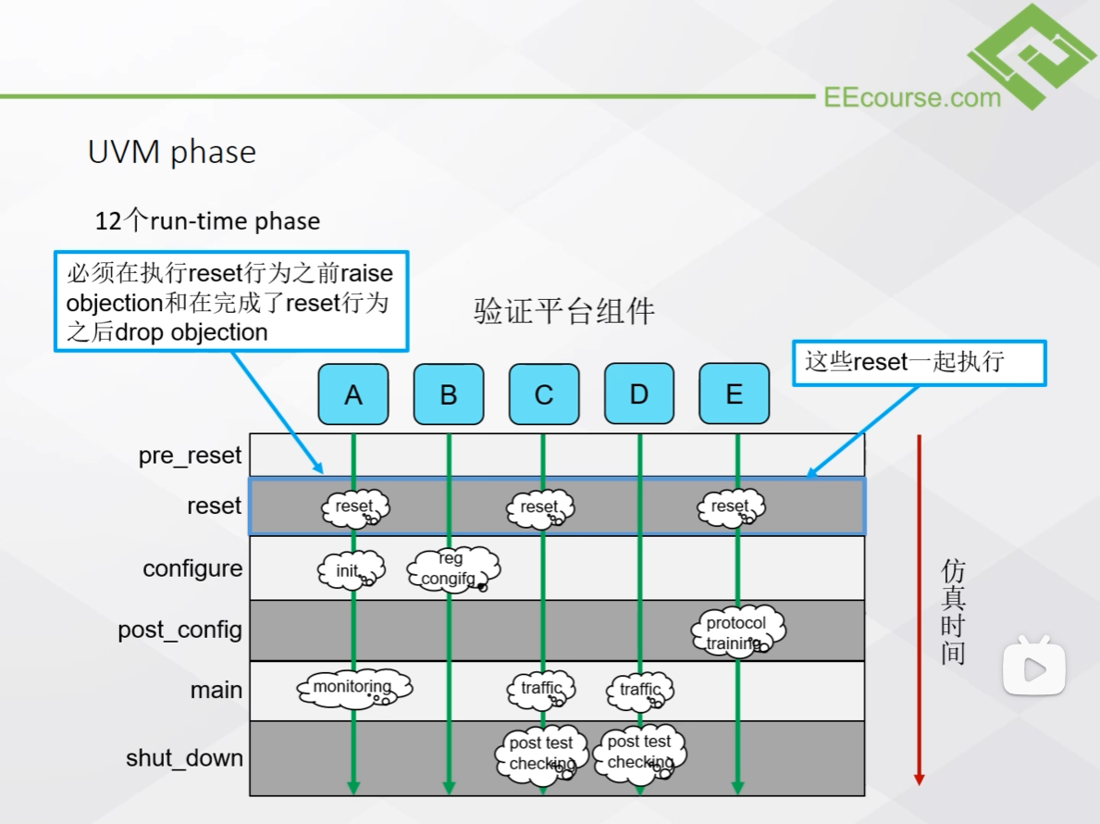

如上图所示，各个组件在各个阶段都会执行对应 xxx_phase()，但不一定有实际的功能。

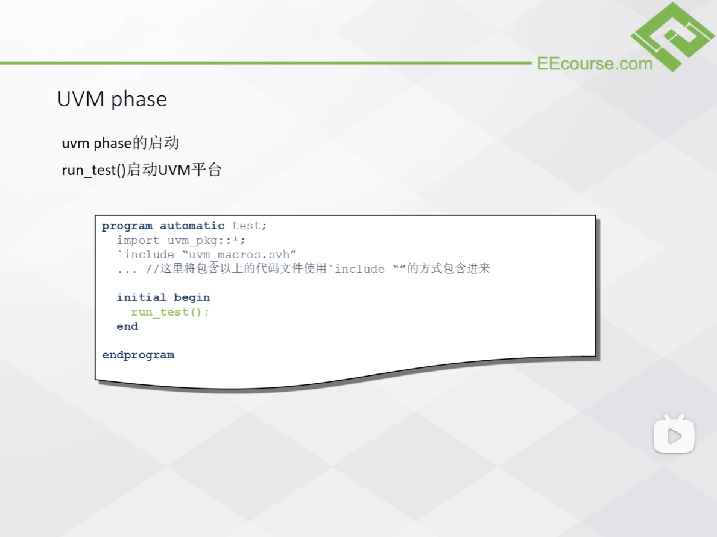

如上图所示，在 module 或 program 的 initial 块中，调用全局函数run_test()便可启动仿真平台，同时run_test()会自动启动 UVM phase。

**3.5 UVM objection**

**3.5.1 使用方法**

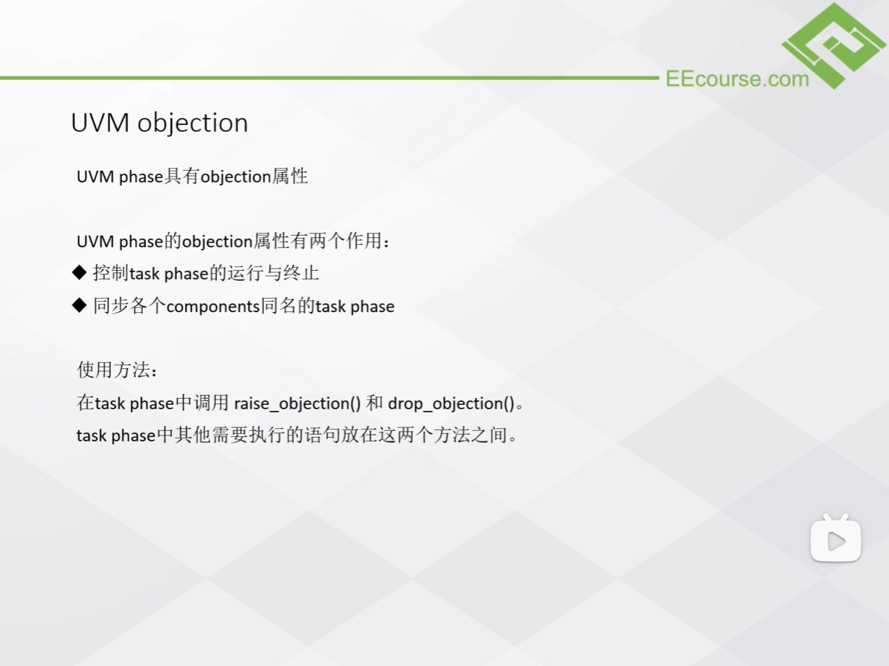

如上图所示，UVM 的 task phase 具有 objecttion 属性。任何组件和 sequence 均可调用raise_objection()。

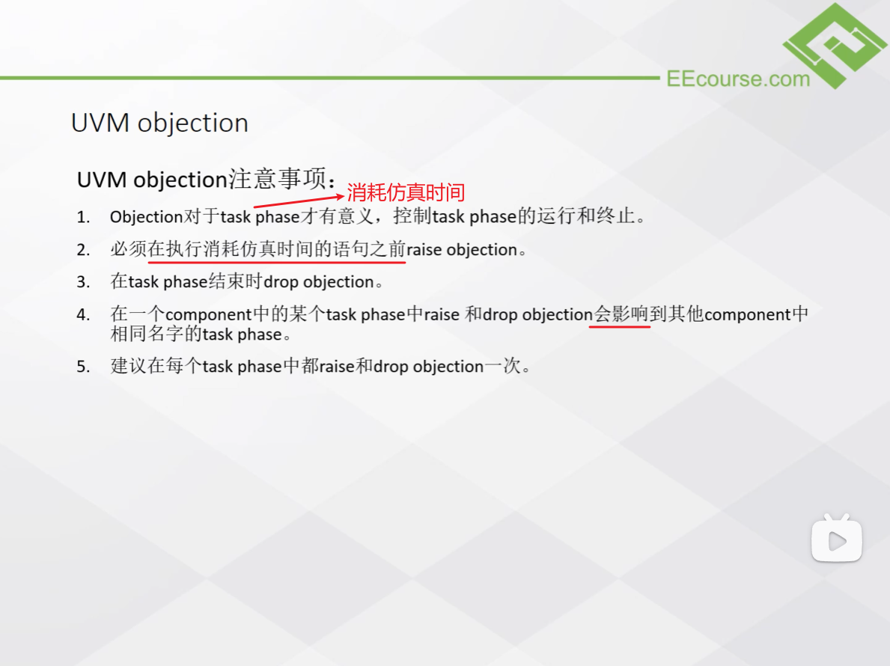

如上图所示，objection 用于控制消耗仿真时间的 task phase 的运行和终止。

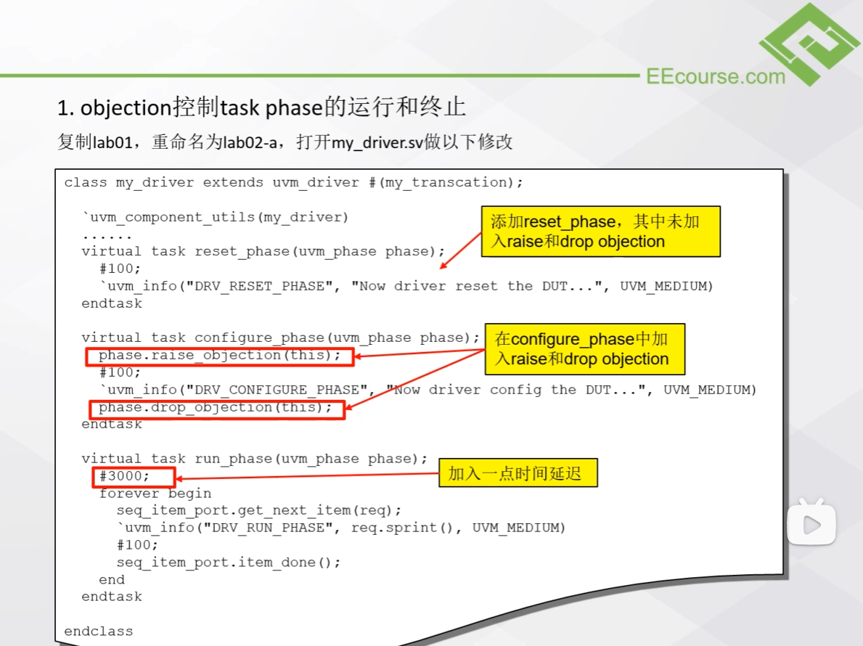

如上图所示，修改代码。

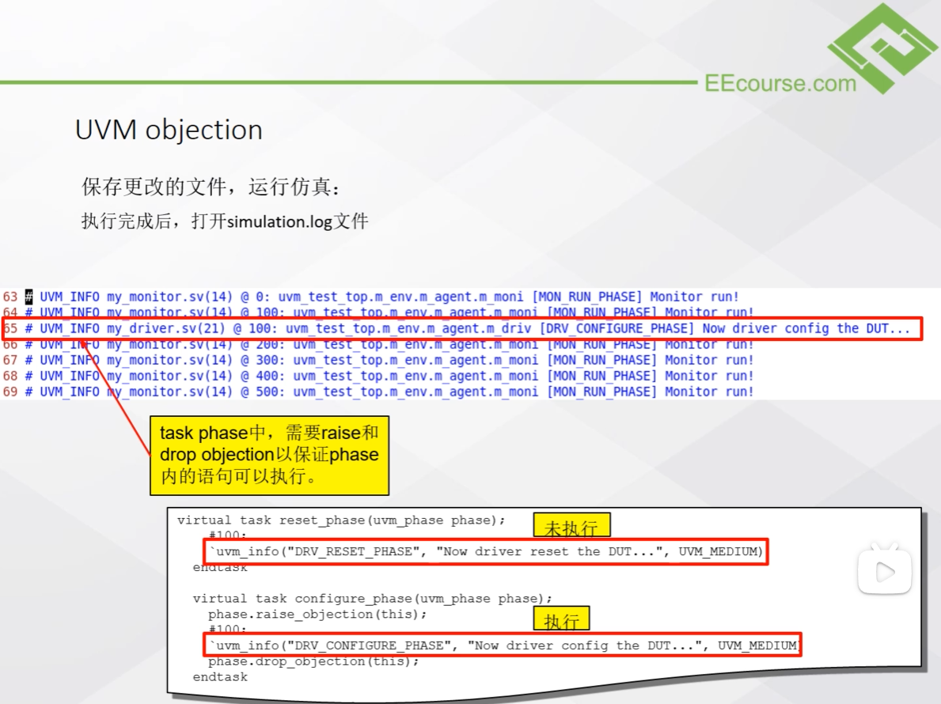

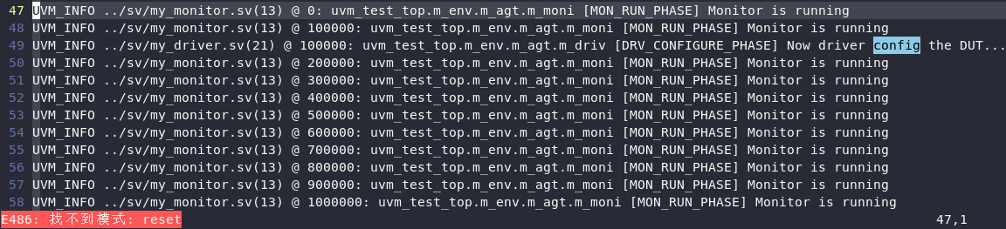

如上图所示，在 uvm_sim.log 中找不到 reset 的打印信息，且在仿真时间 100000ps 处有 config 的打印信息，说明reset_phase()中的延迟语句也未生效，综上所述，reset_phase()未执行。

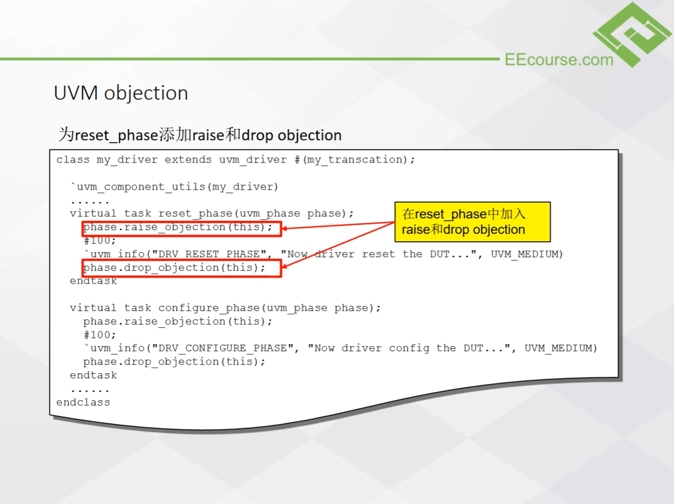

如上图所示，为reset_phase()添加 objection 语句。

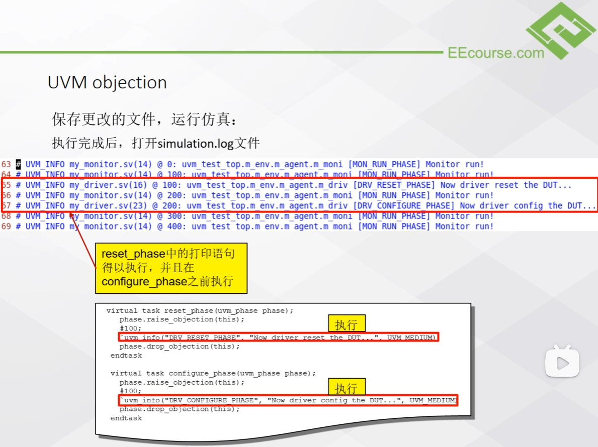

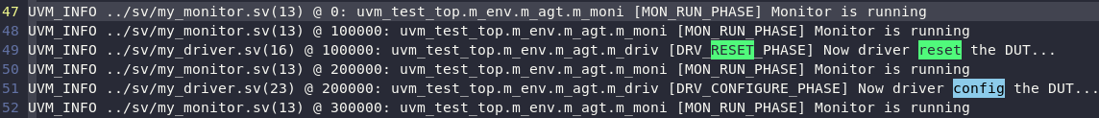

如上图所示，此时reset_phase()执行成功。

**3.5.2 在消耗仿真时间前使用**

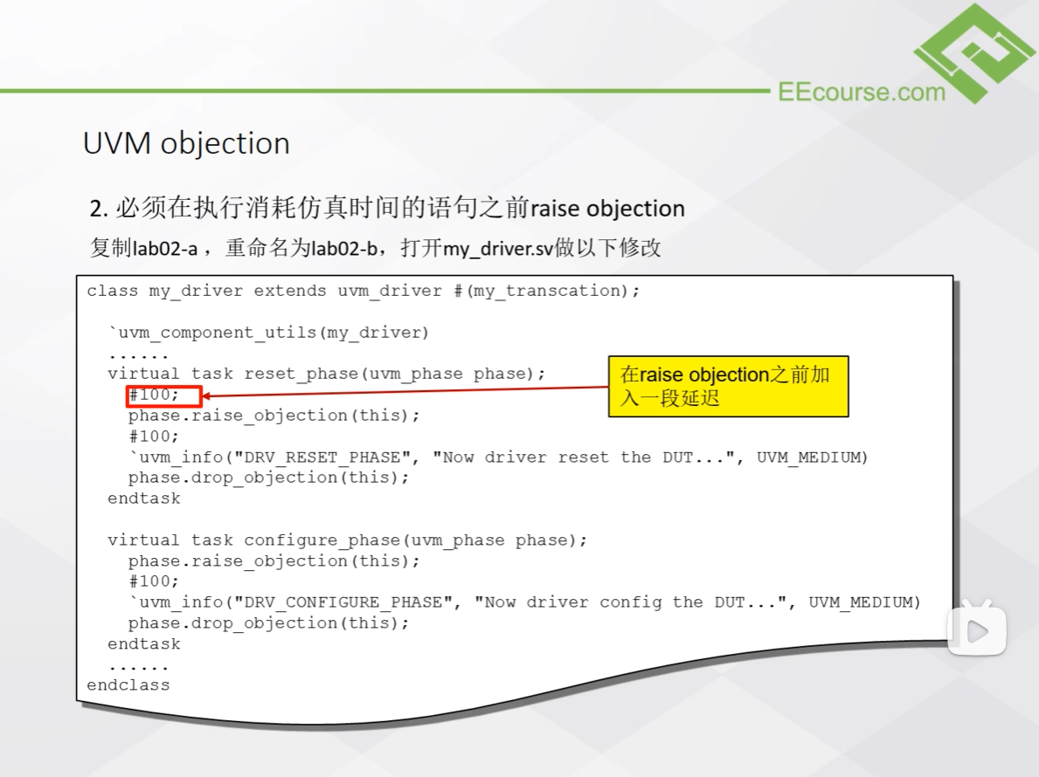

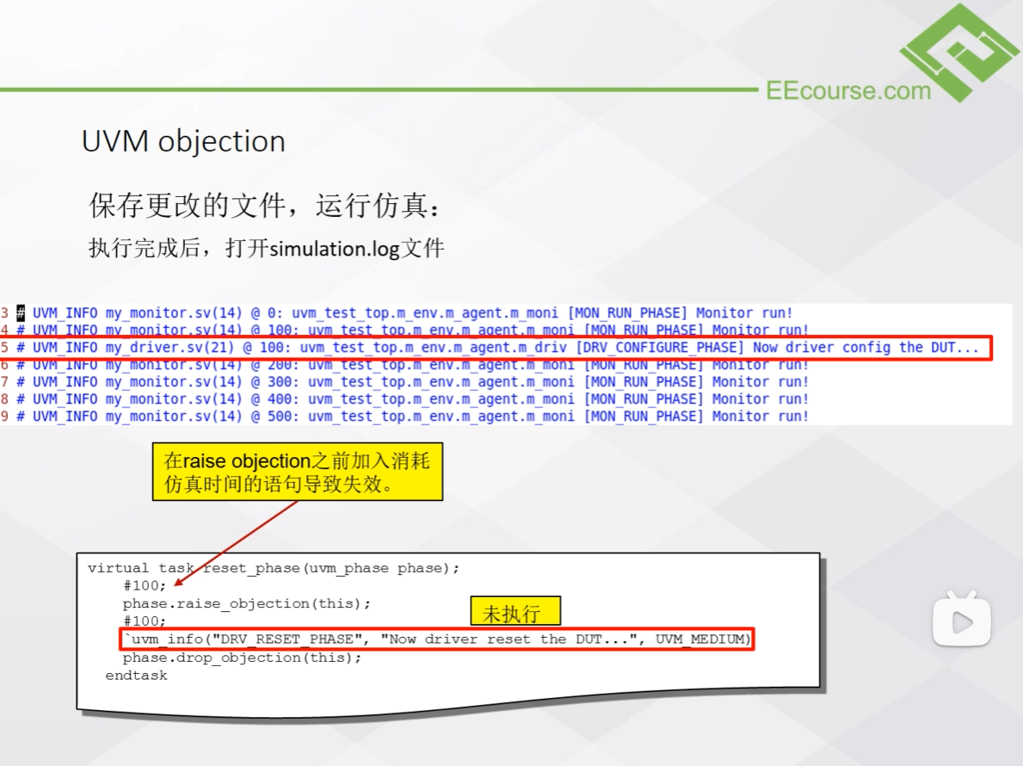

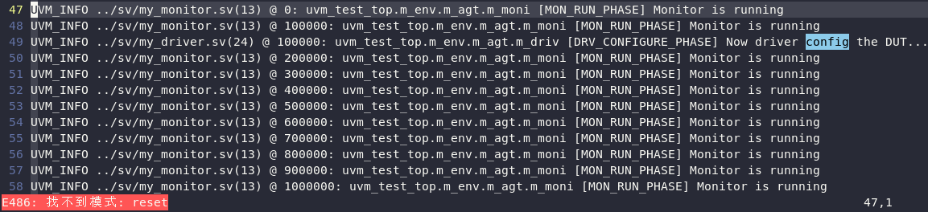

如上图所示，此时又找不到 reset 了。

**3.5.3 raise 和 drop 成对使用**

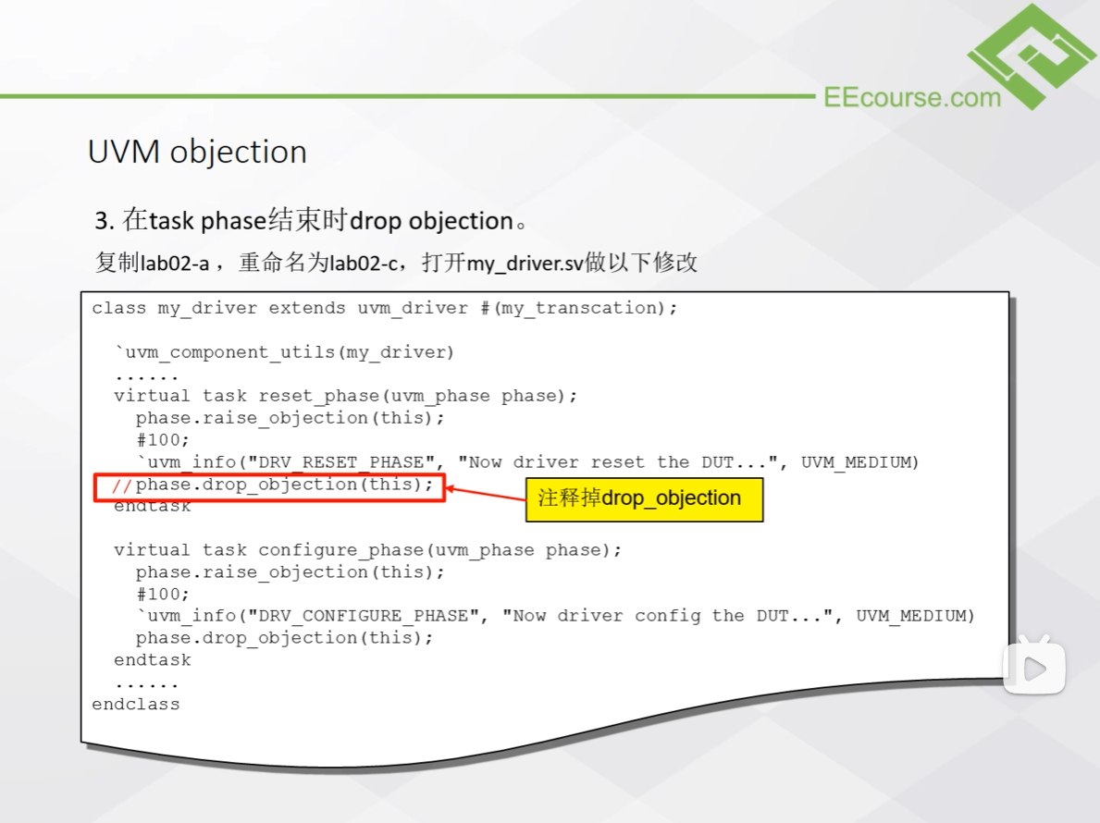

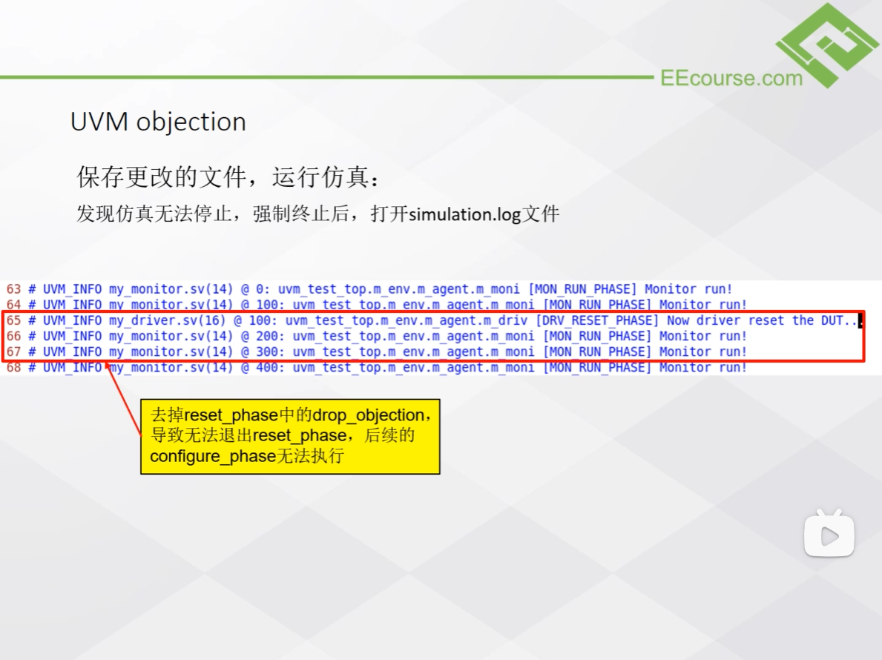

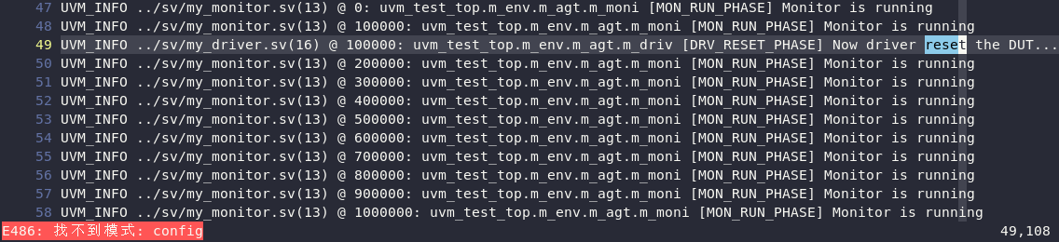

如上图所示，仿真无法退出reset_phase()。

**3.5.4 组件间的 objection 相互影响**

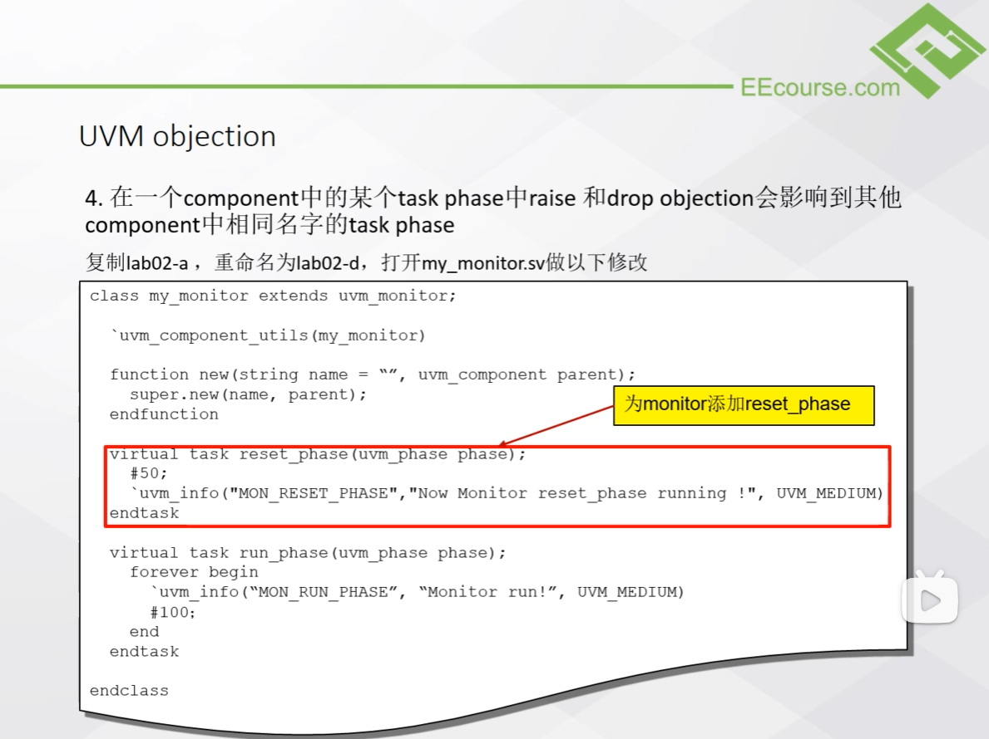

如上图所示，在 my_monitor 中添加reset_phase()，但未添加 objection。

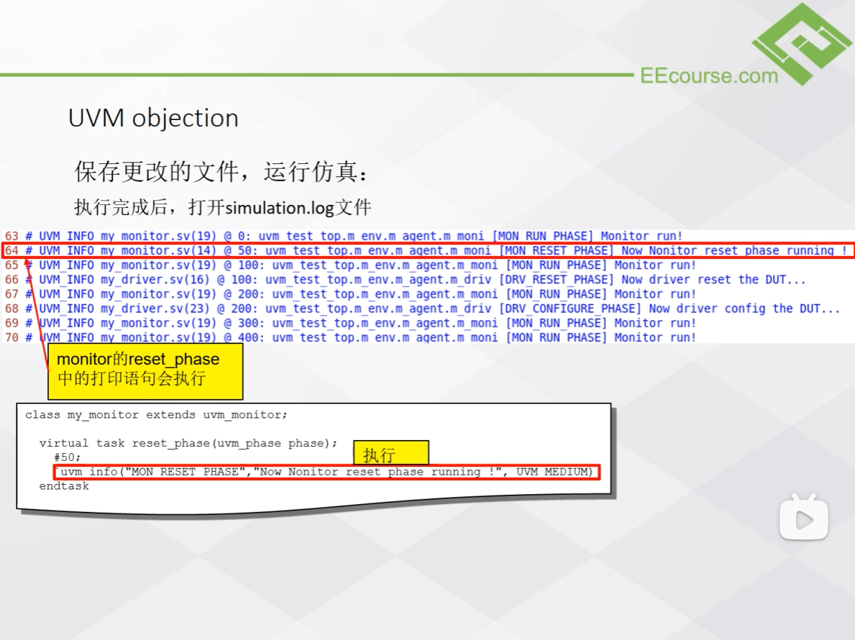

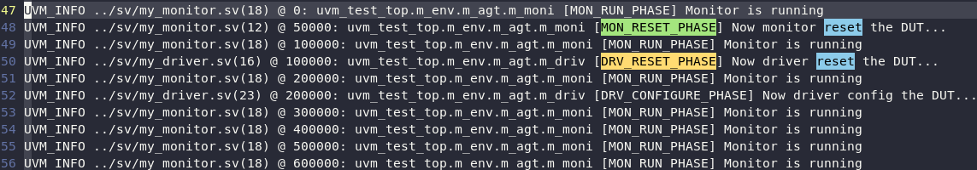

如上图所示，monitor 中的reset_phase()执行了。

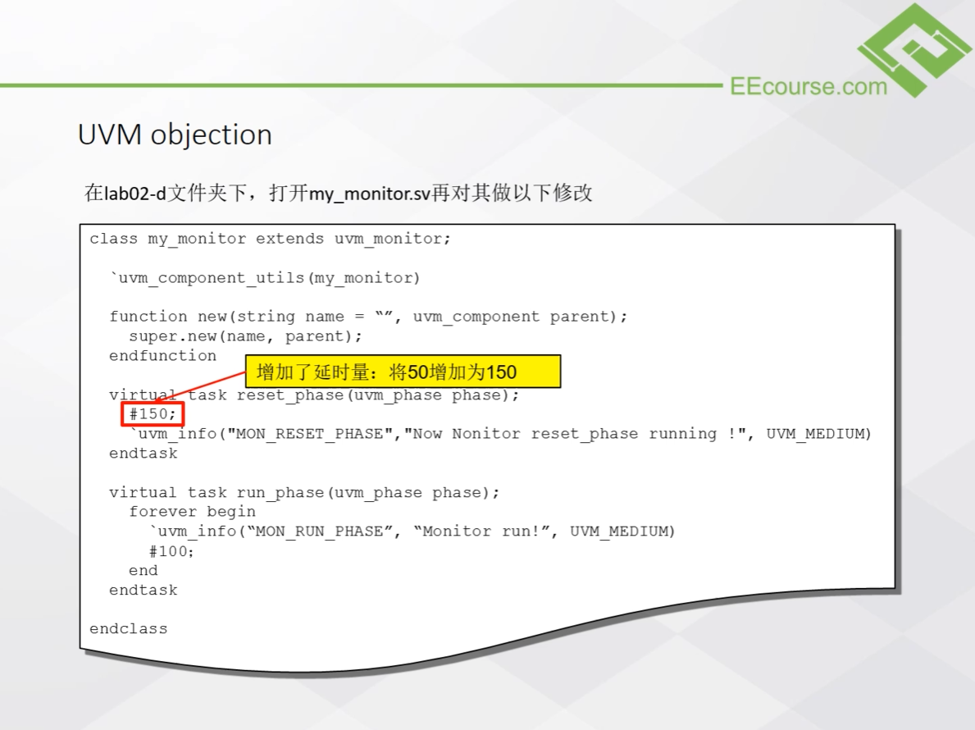

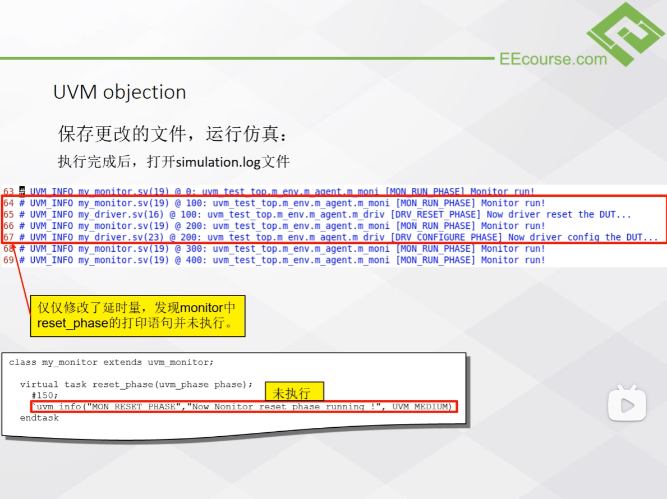

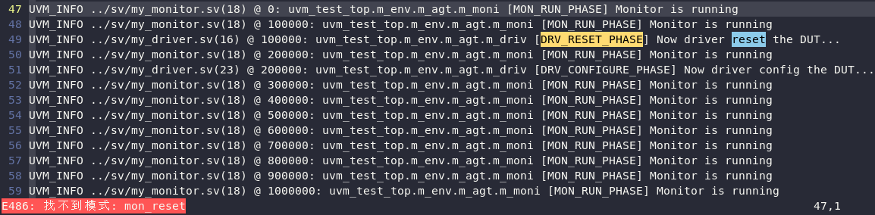

如上图所示，此时 monitor 中的reset_phase()未执行。

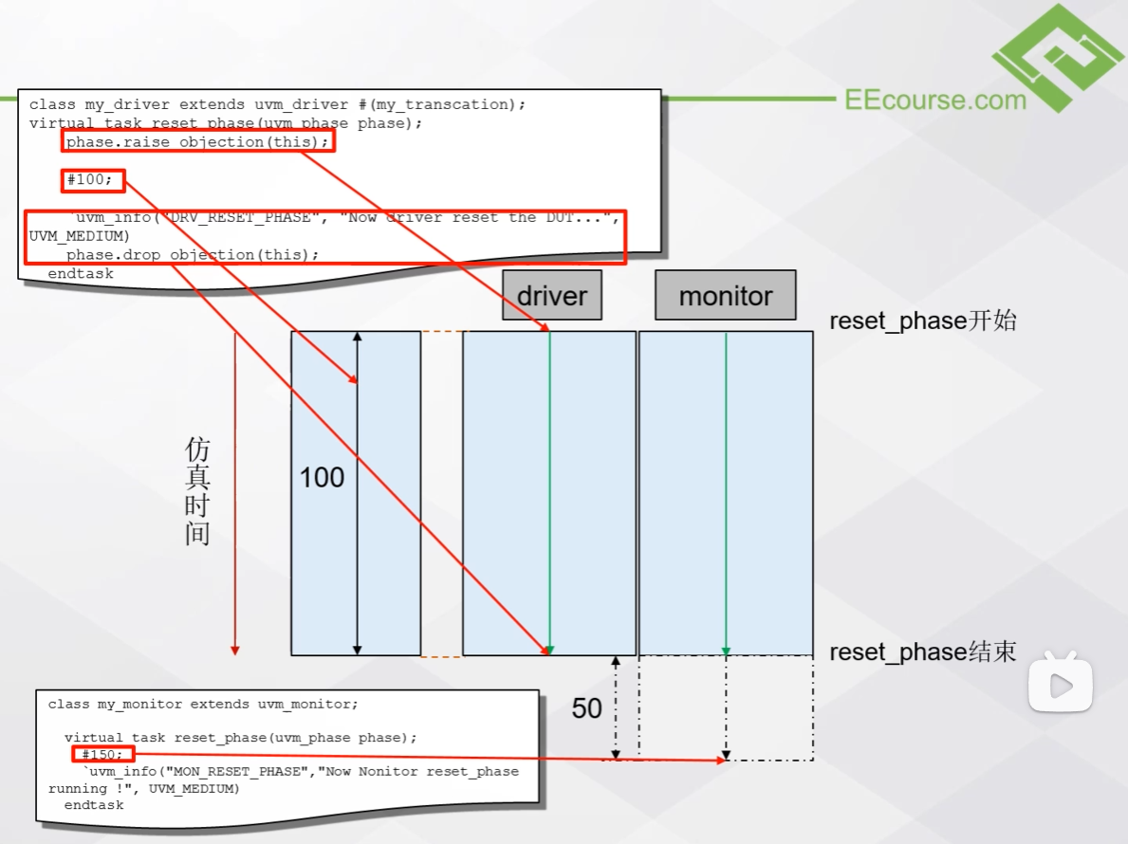

如上图所示，是因为 monitor 的reset_phase()仿真时间超出了 driver 的 objection 范围。

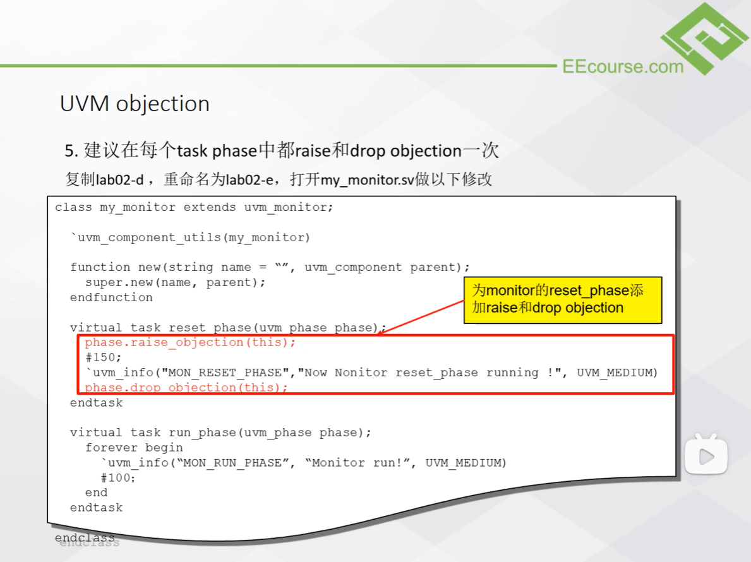

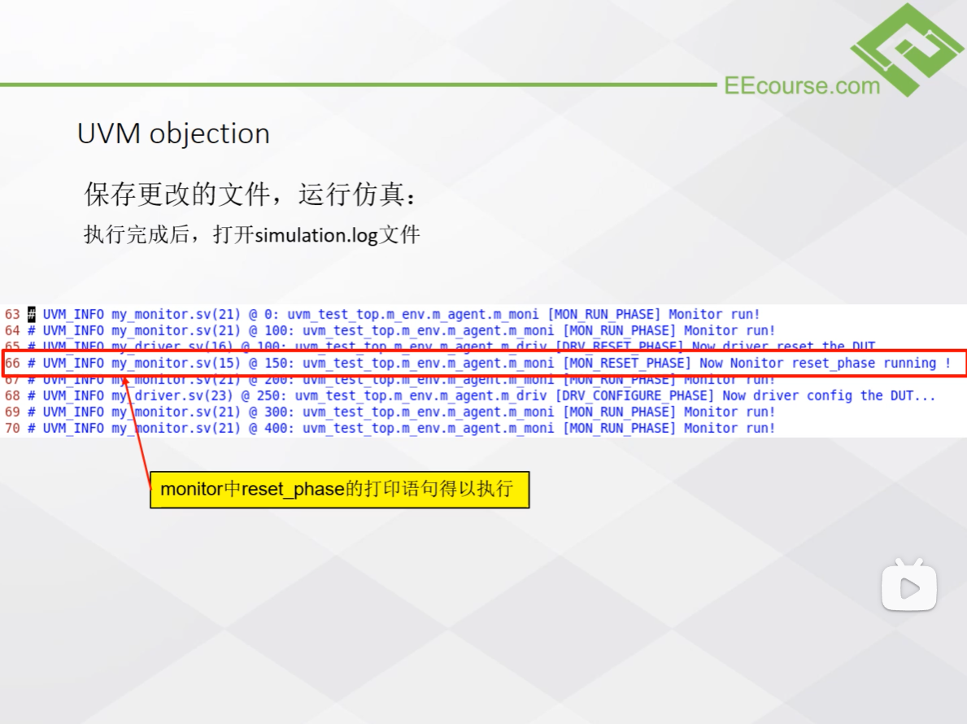

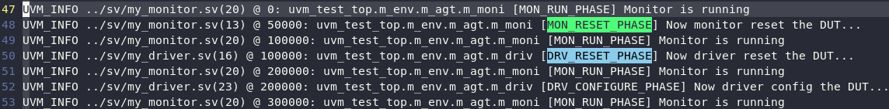

如上图所示，monitor 中的reset_phase()执行了。

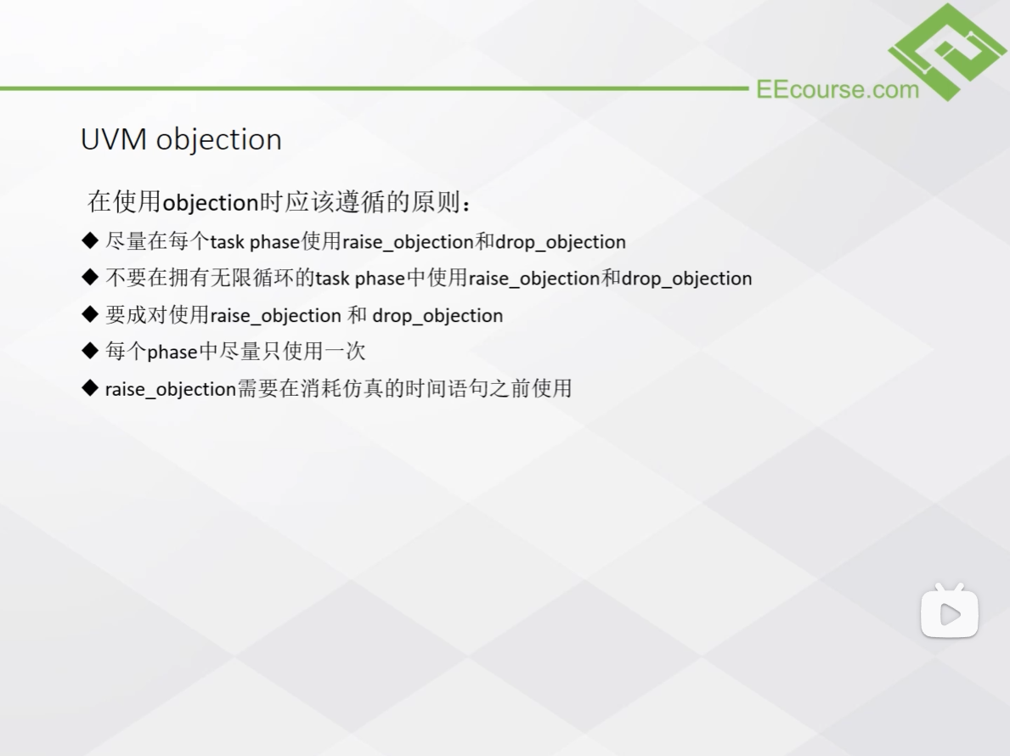

**四、UVM factory 机制**

**4.1 什么是 factory 机制**

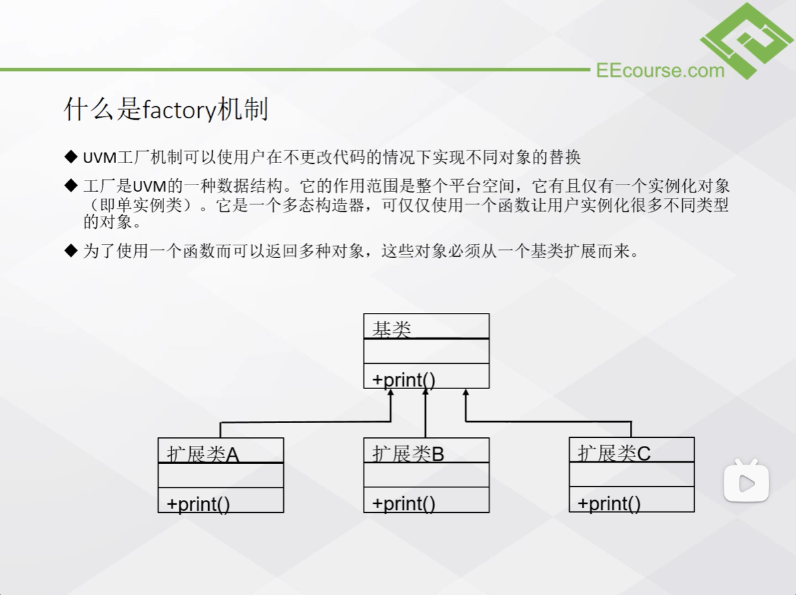

如上图所示，factory 机制可在不更改代码的情况下根据条件生成不同的对象。

**4.2 factory 机制的原理**

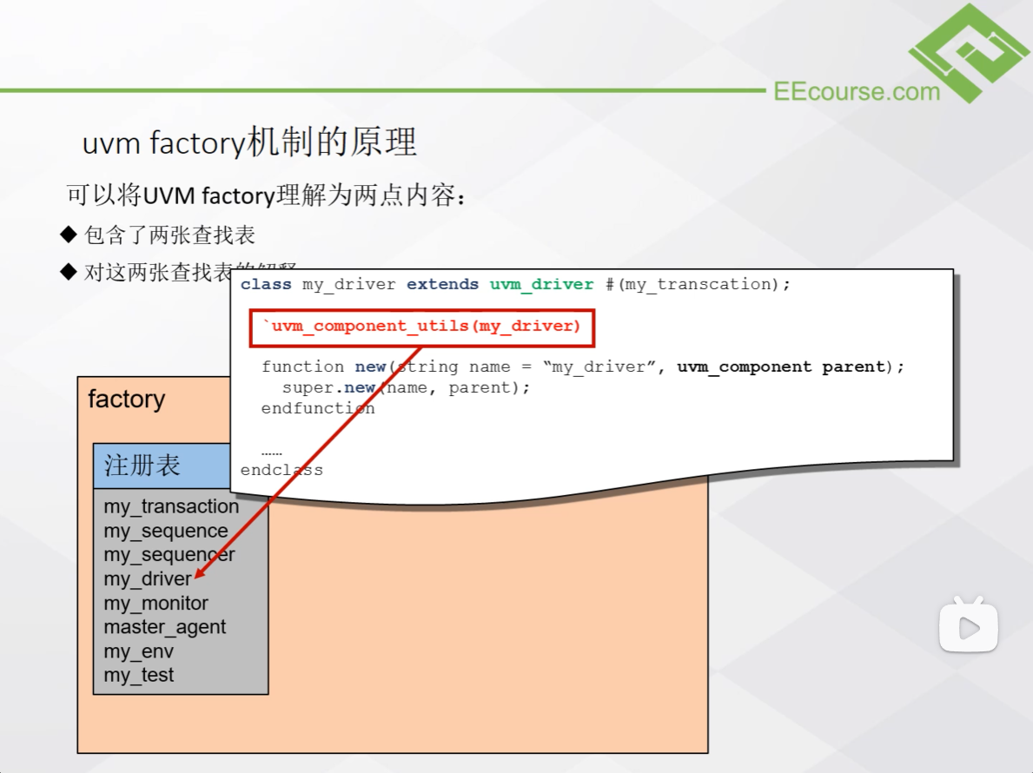

如上图所示，注册表记录通过`uvm_xxx_utils()注册的类。

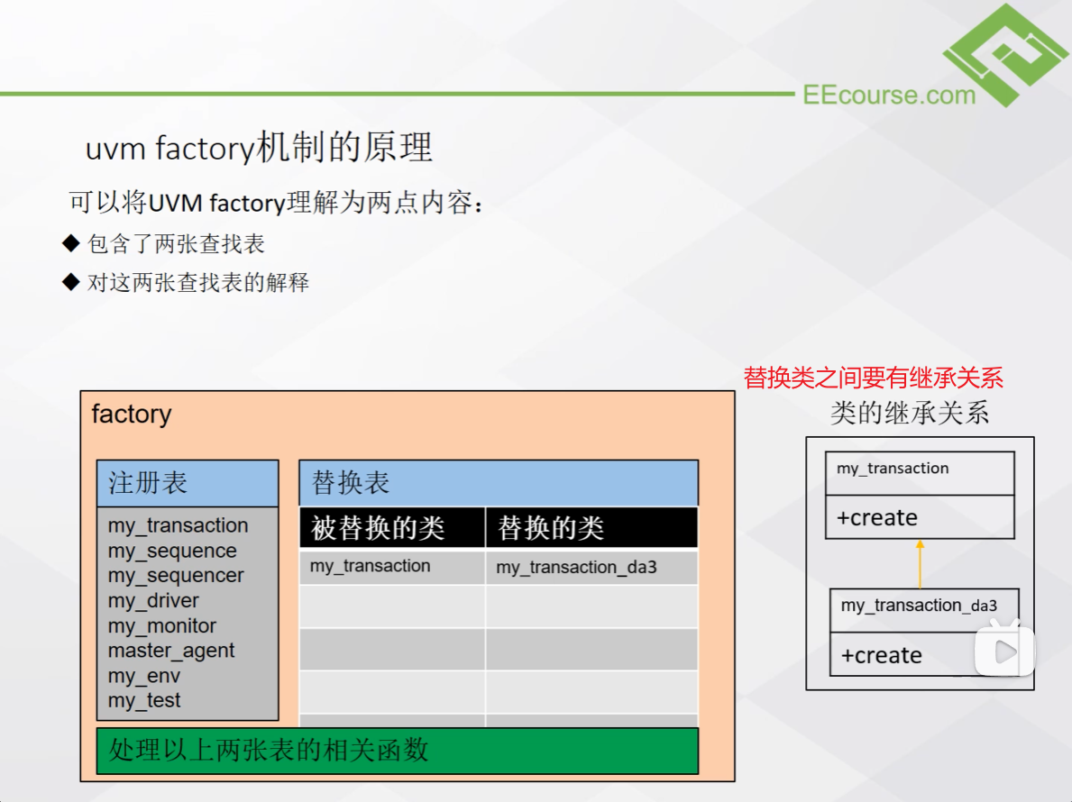

如上图所示，替换类之间要有继承关系。

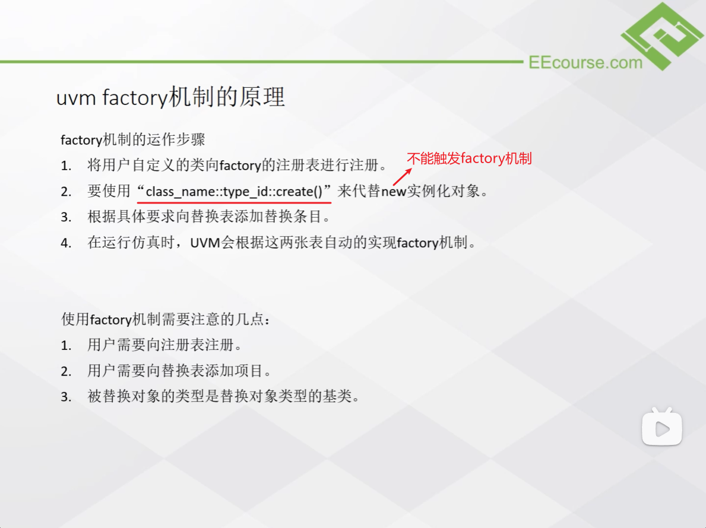

如上图所示，factory 机制需要使用class_name::type_id::create()来实例化对象。

**4.3 使用 factory 机制**

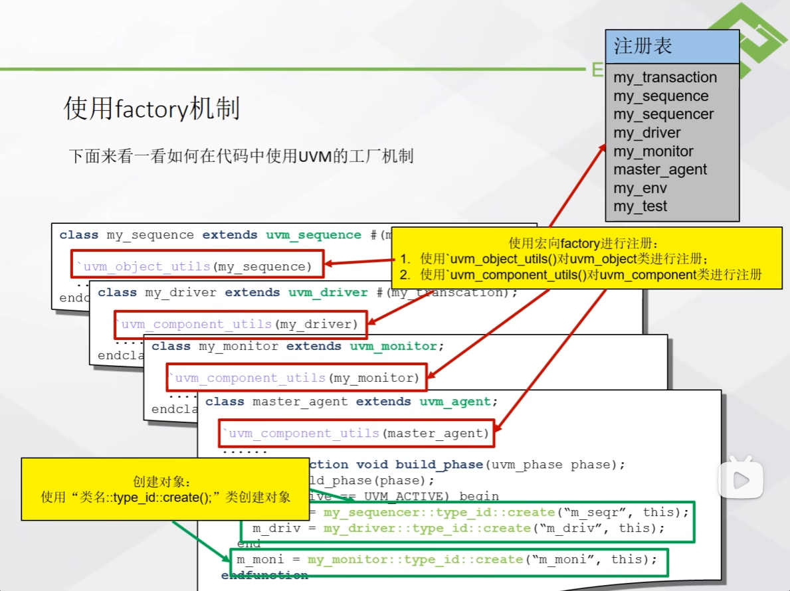

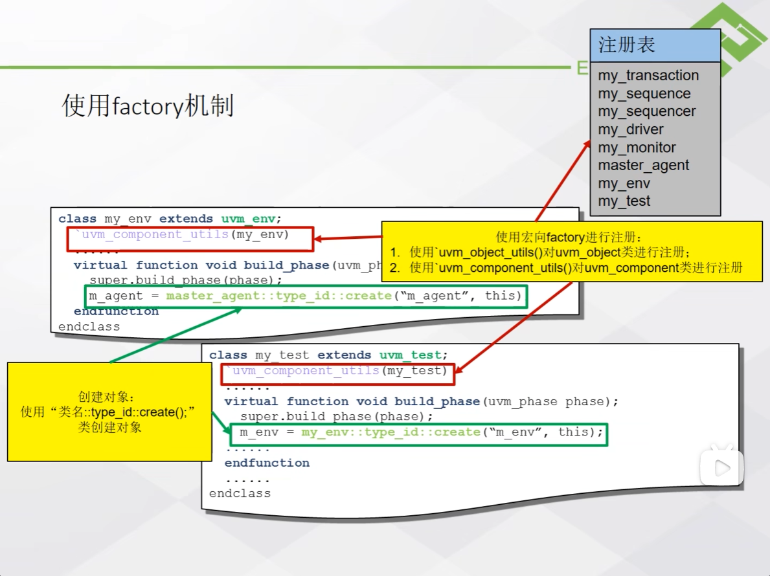

如上图所示，使用 factory 机制注册和创建对象。

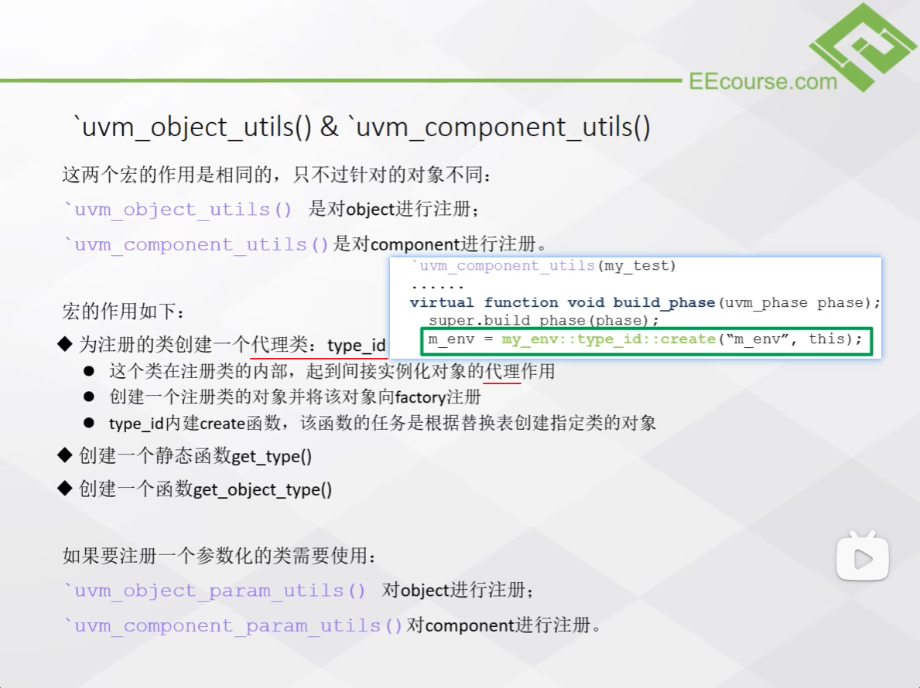

**4.3.1 type_id 类**

|  |
| --- |
| Verilog class my_component extends uvm_component;  // 注册宏自动生成的嵌套类type_id  typedef uvm_object_registry#(my_component, "my_component") type_id;    // 其他成员和方法... endclass |

如上所示，当我们用uvm_component_utils(my_component)注册my_component类时，UVM 会自动在my_component内部，从uvm_object_registry实例化出一个type_id类。

|  |
| --- |
| Verilog // 1. 参数化类（模板） class my_template#(type T);  T data; endclass  // 2. 对参数化类“实例化”（传入参数），得到具体的类类型 typedef my_template#(int) int_template; // int_template是具体的类类型  // 3. 对具体的类类型“实例化”（new()），得到对象 int_template obj = new(); // obj是对象 |

如上所示，实例化类与实例化对象。type_id是实例化出的类。

**4.3.2 create()**

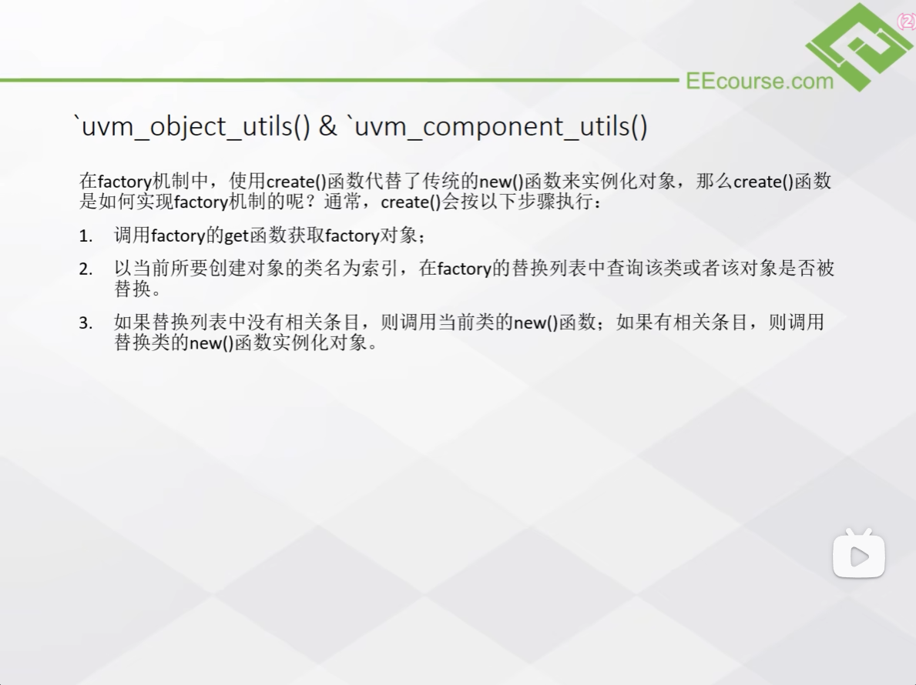

如上图所示，create()的执行步骤。

**4.4 factory 与 override 机制**

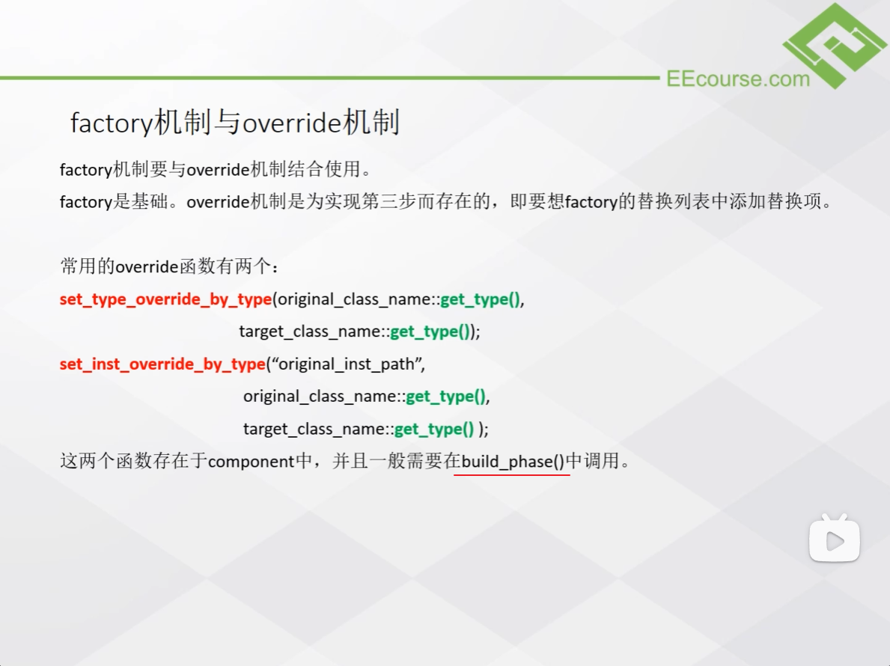

如上图所示，常见的 override 函数。

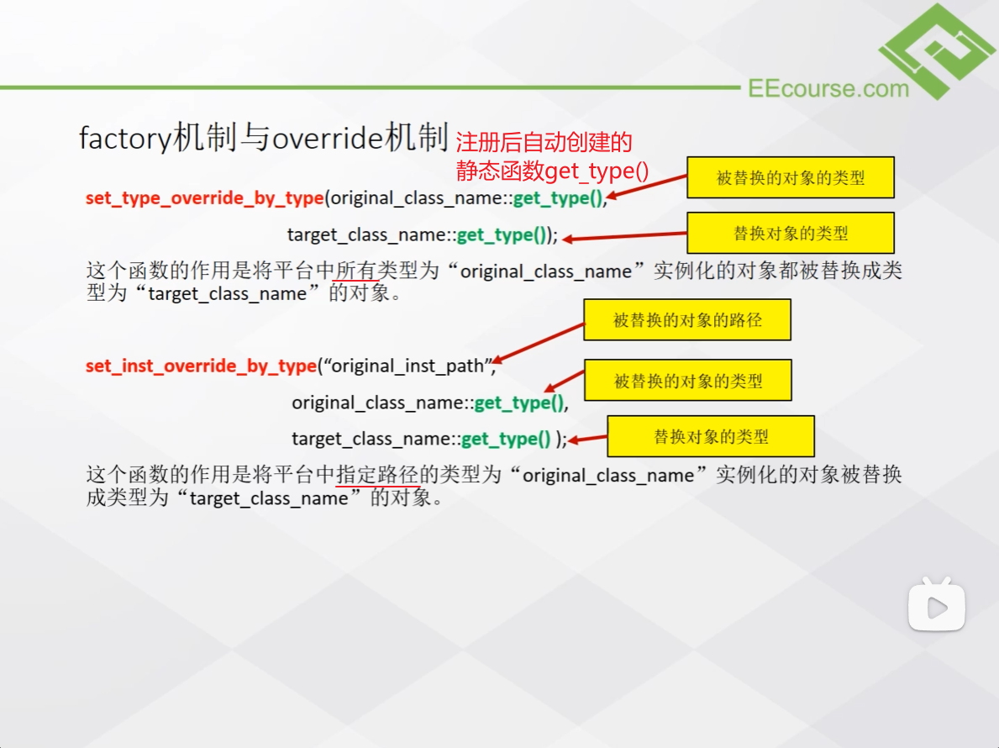

如上图所示，set_type_override_by_type()和set_inst_override_by_type()的区别。

**4.4.1 set_type_override_by_type()**

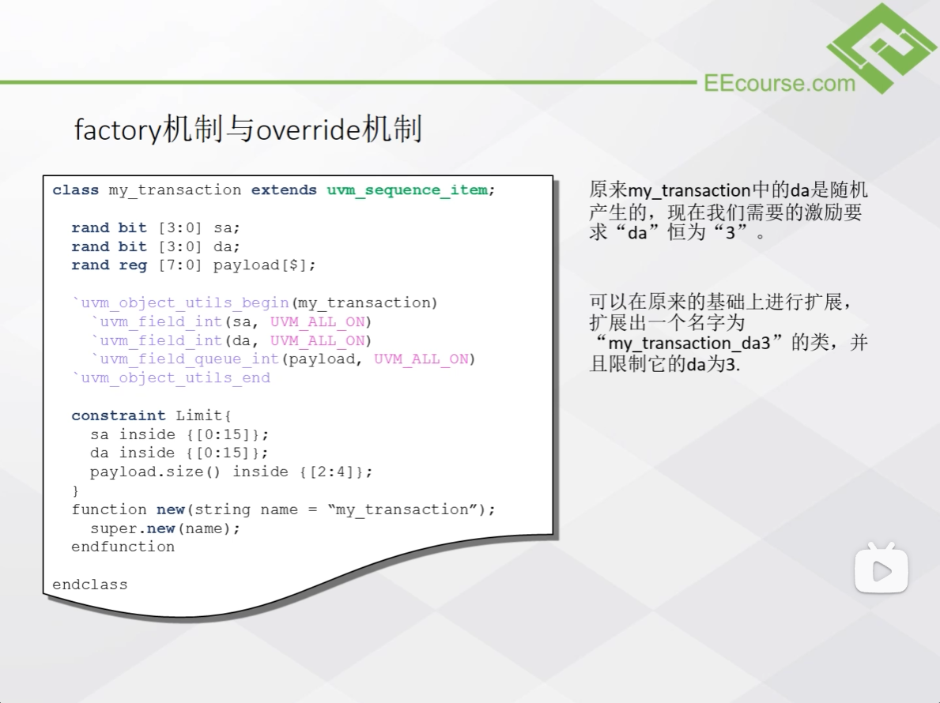

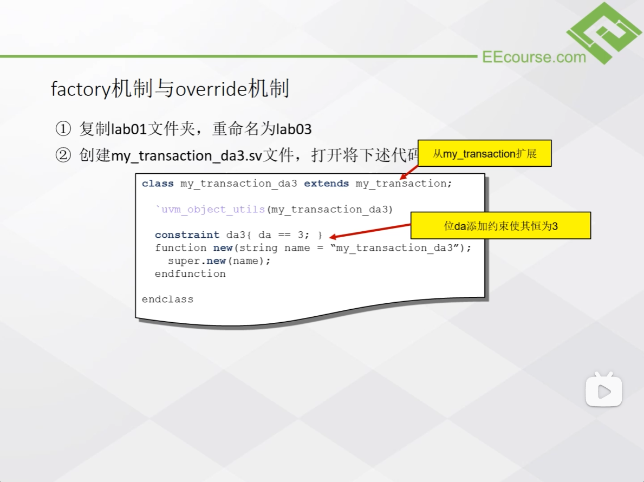

如上图所示，如上图所示，以 my_transaction 为基类，扩展出名为 my_transaction_da3 的子类，在子类中对 da 进行约束，并通过 override 机制对 my_transaction 进行替换。

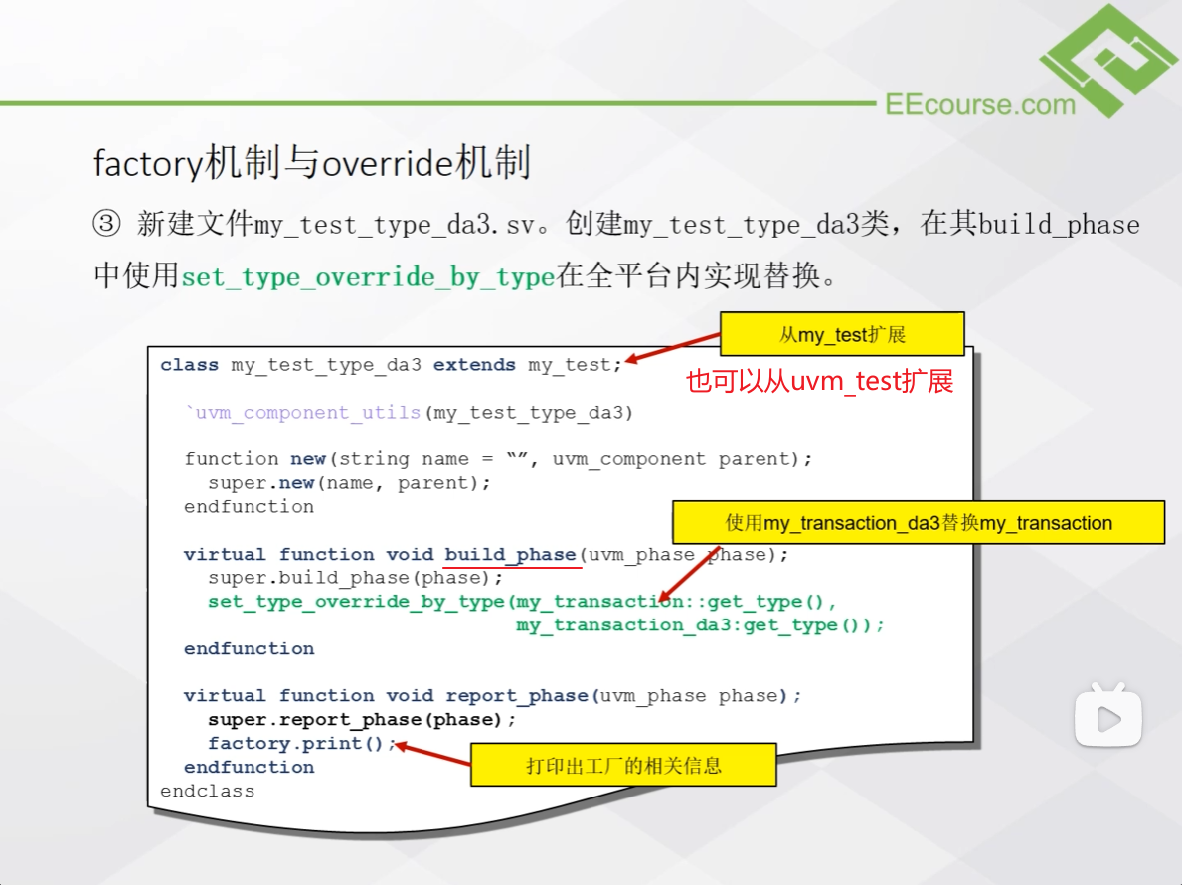

如上图所示，在 my_test_type_da3 的build_phase()中替换 my_transaction。

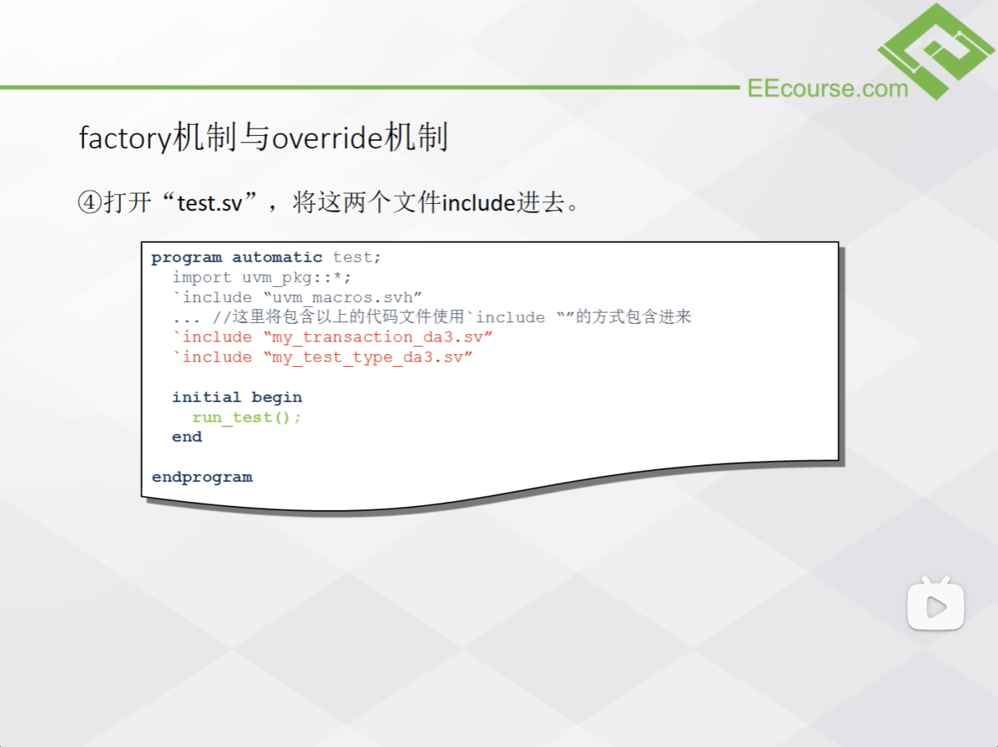

如上图所示，将新建的两个文件 include 到 test.sv 中。

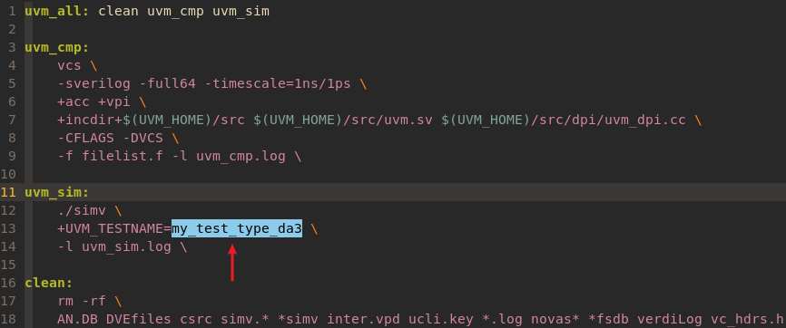

如上图所示，在仿真时指定 UVM_TESTNAME 为 my_test_type_da3。

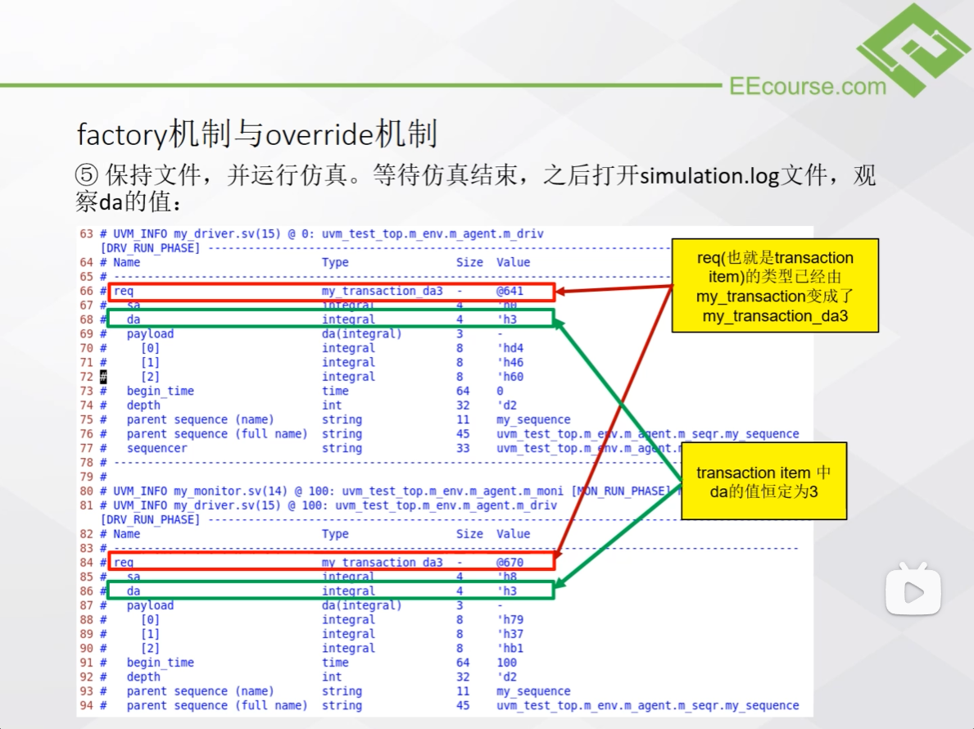

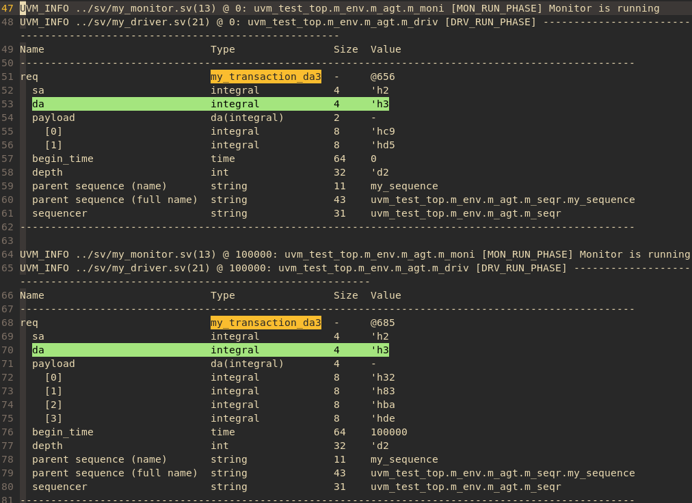

如上图所示，my_transaction 已经被 my_transaction_da3 替换。

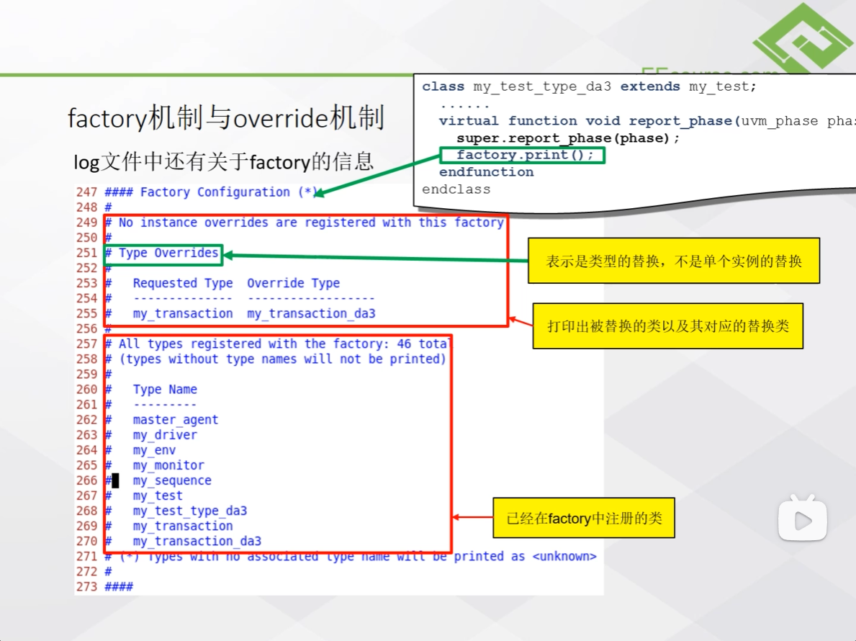

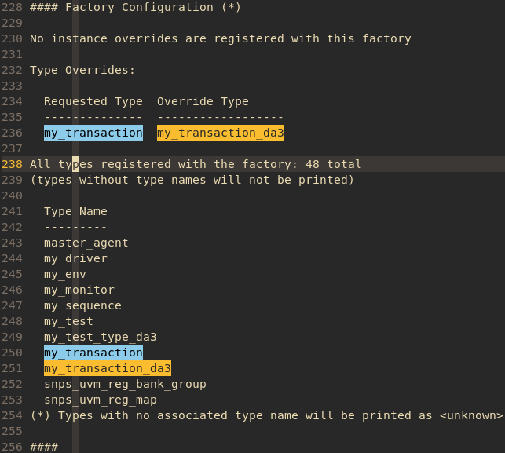

如上图所示，从 factory 的打印信息中也可看出 my_transaction 已经被 my_transaction_da3 替换。

**4.4.2 set_inst_override_by_type()**

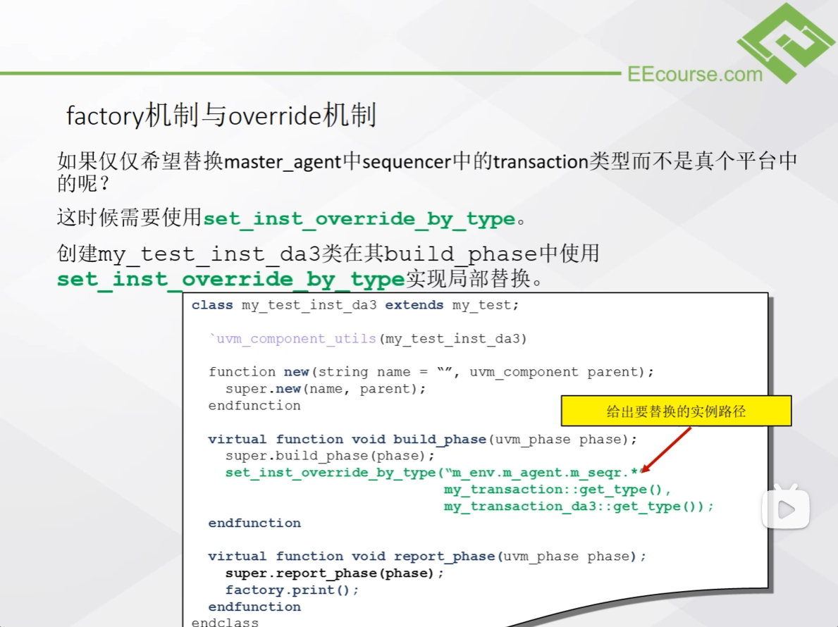

如上图所示，在 my_test_inst_da3 的build_phase()中替换 m_env.m_agent.m_seqr 下的所有 my_transaction。

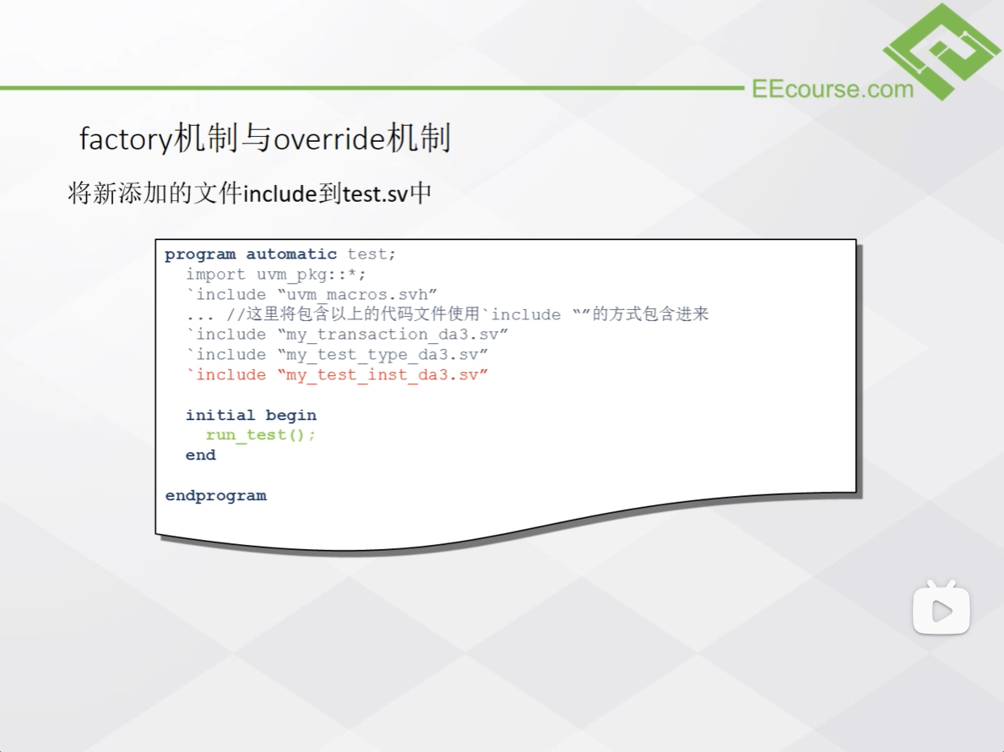

如上图所示，将新建的文件 include 到 test.sv 中。

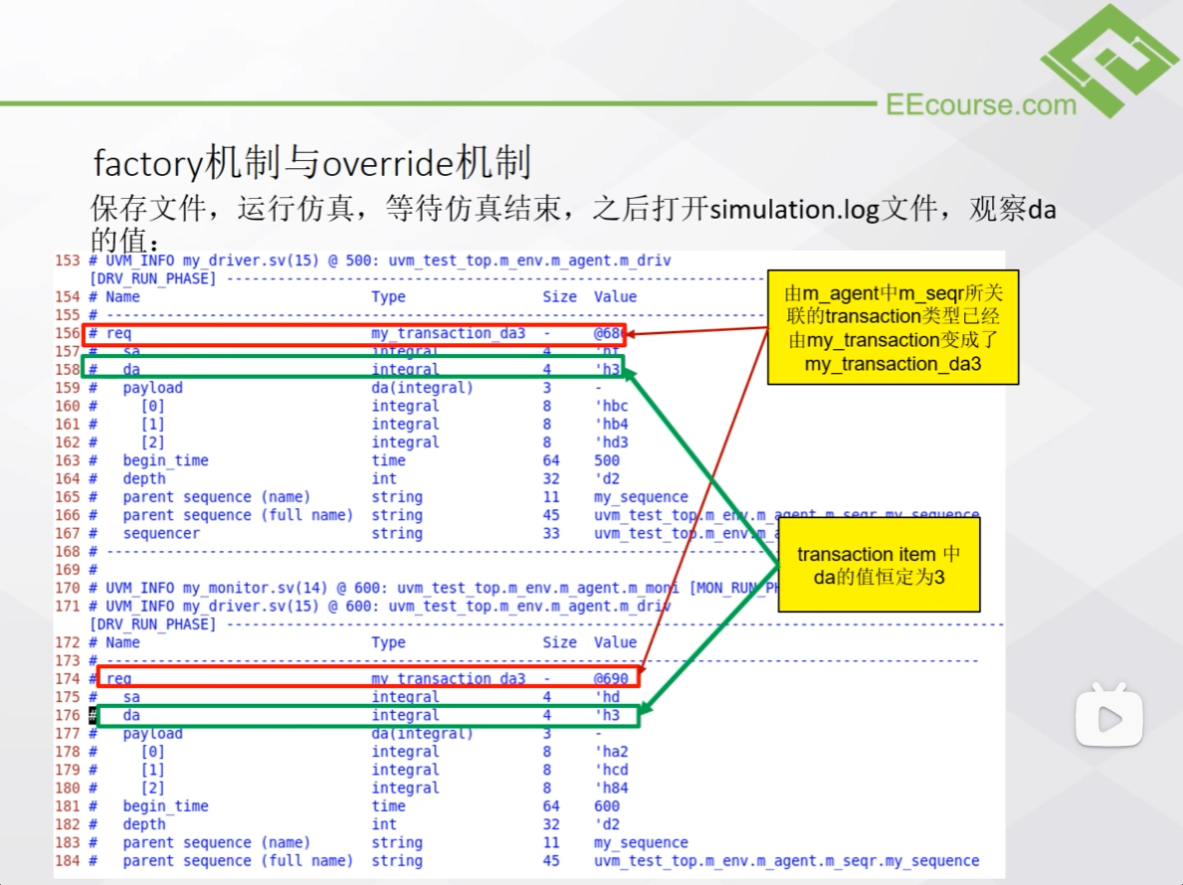

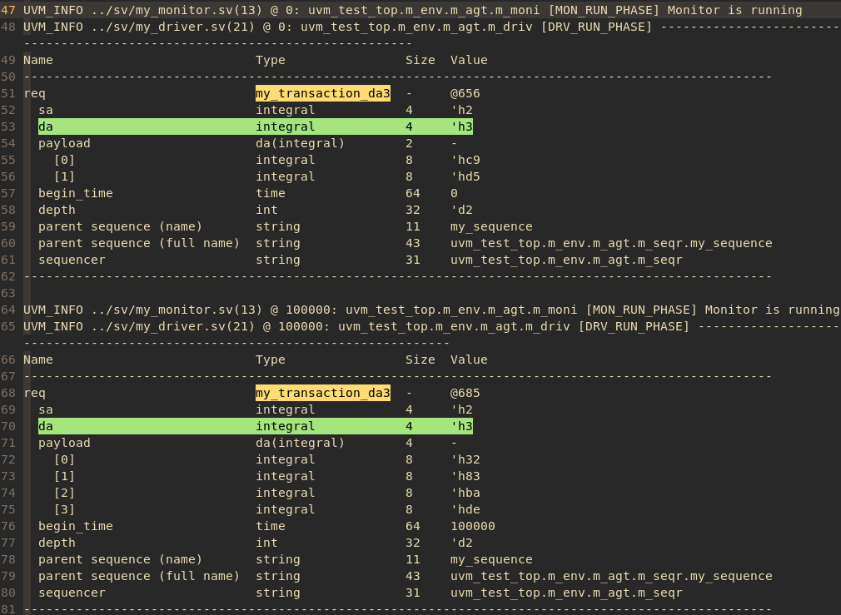

如上图所示，m_env.m_agent.m_seqr 下的所有 my_transaction 已经被 my_transaction_da3 替换。

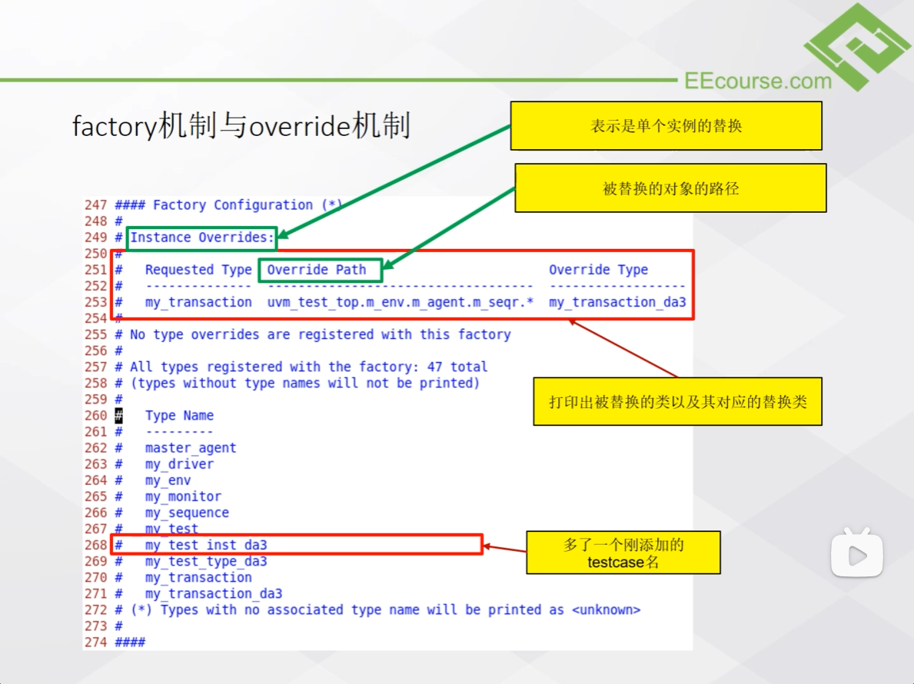

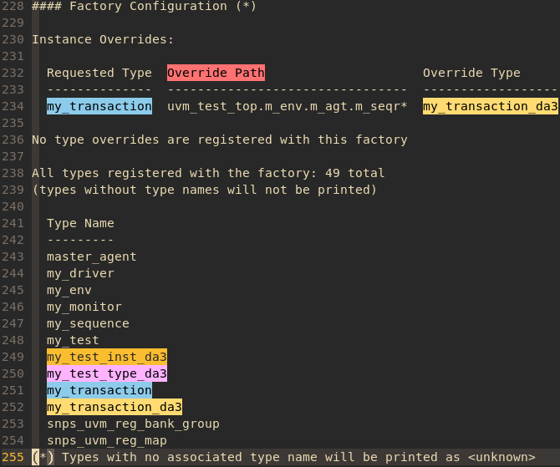

如上图所示，从 factory 的打印信息中也可看出 m_env.m_agent.m_seqr 下的所有 my_transaction 已经被 my_transaction_da3 替换。

**4.4.3 小结**

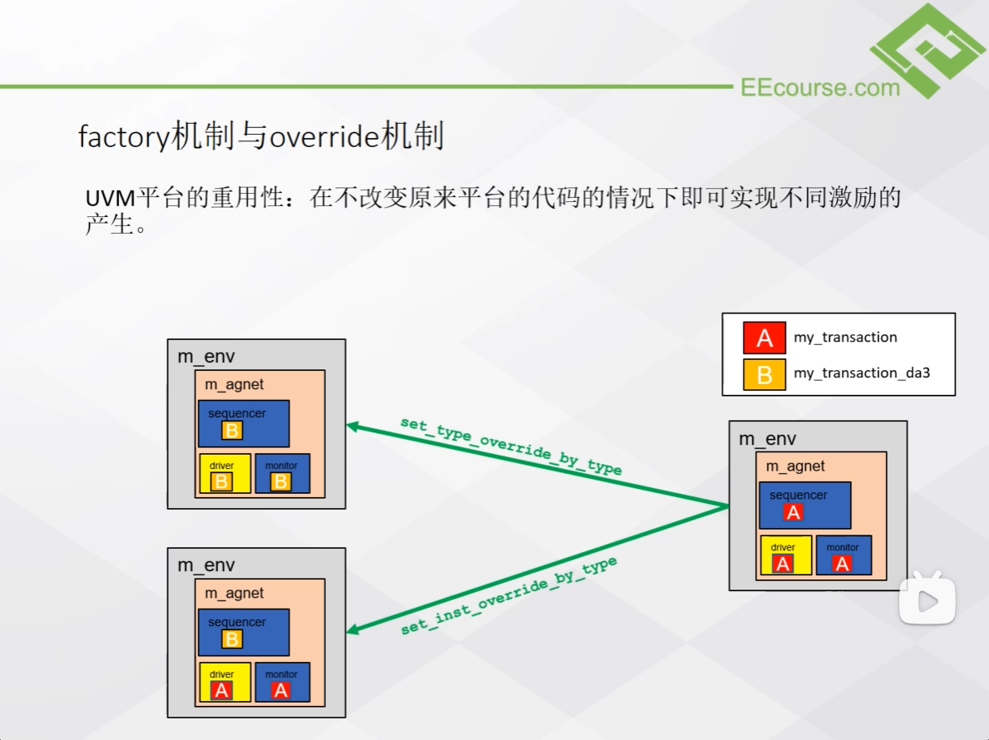

如上图所示，set_type_override_by_type()和set_inst_override_by_type()的区别。

**五、UVM 事务级建模**

**5.1 什么是事务级建模**

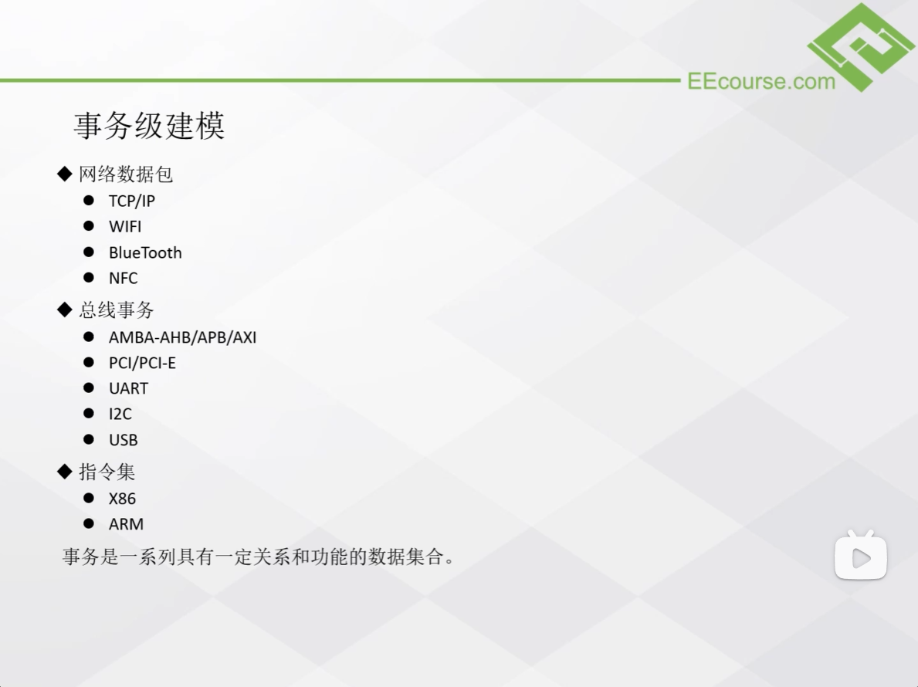

如上图所示，事务是一系列具有一定关系和功能的数据集合。

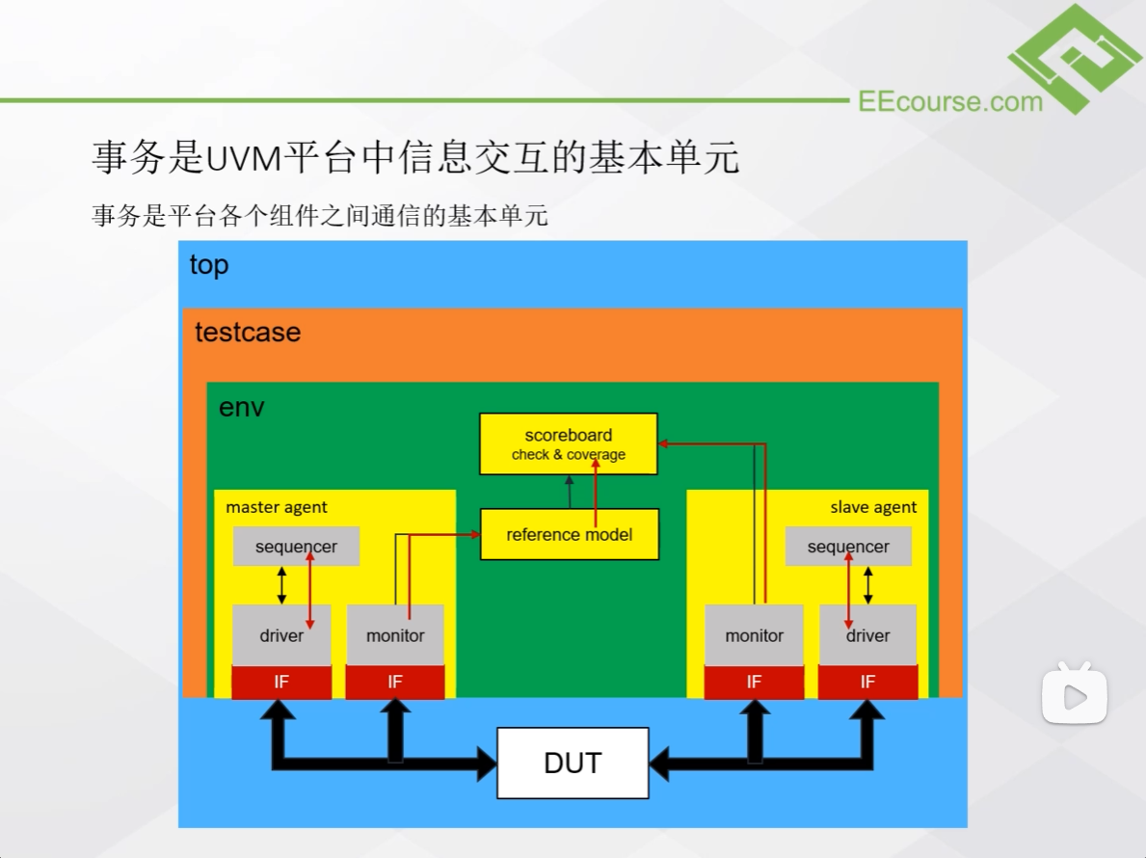

如上图所示，事务是平台各个组件之间通信的基本单元。

**5.2 从 uvm_sequence_item 扩展事务**

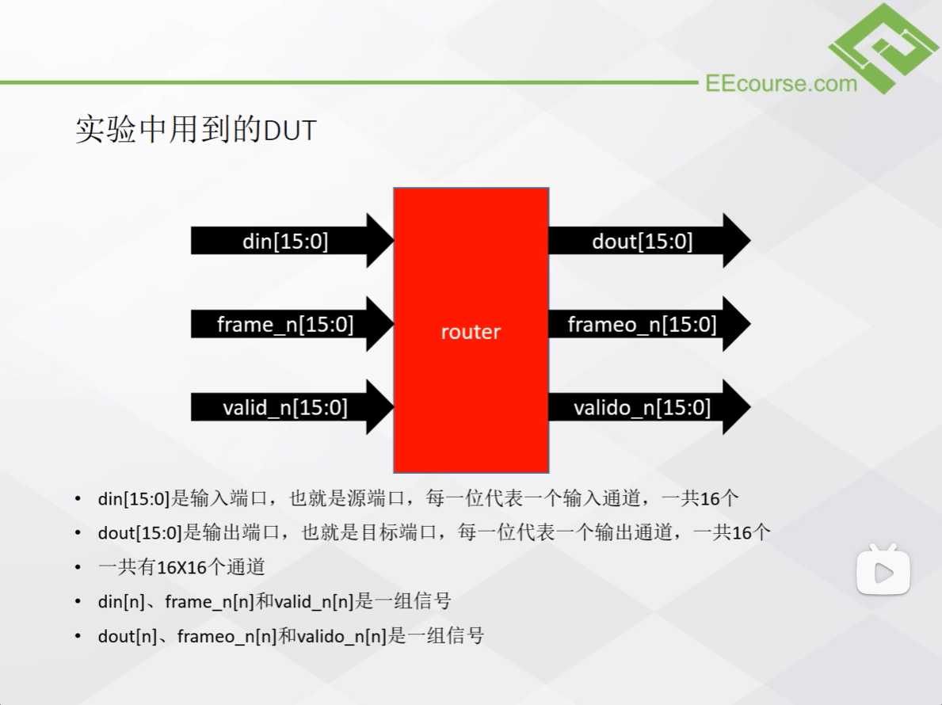

如上图所示，DUT 为 router，对输入的 16 通道数据做路由转发。

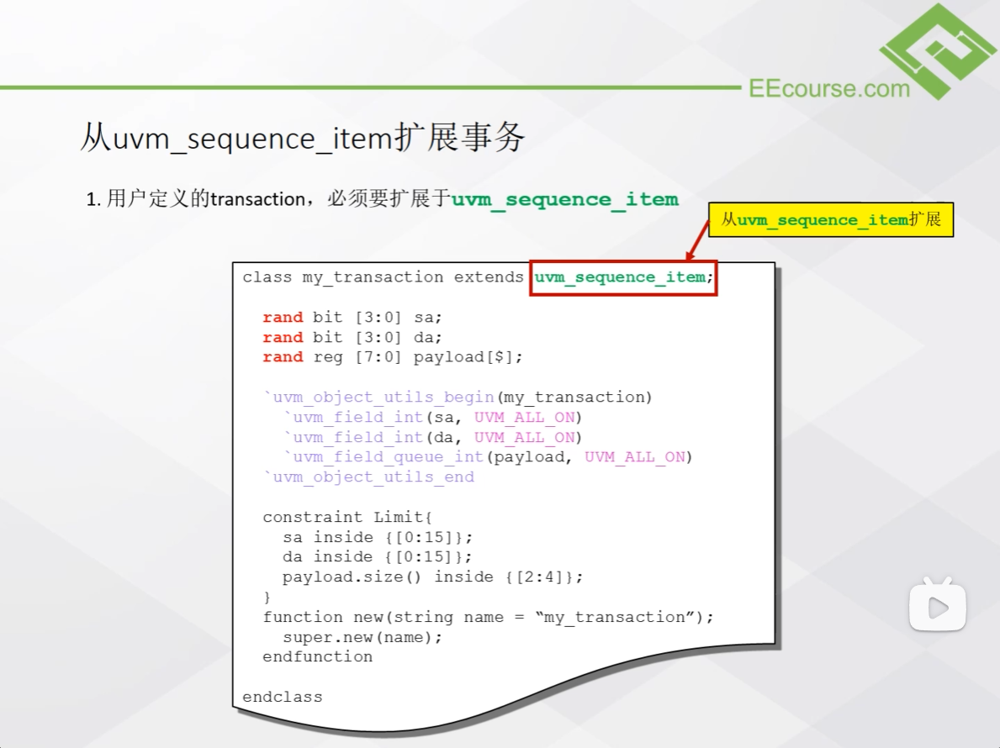

如上图所示，用户定义的 transaction，必须要扩展于 uvm_sequence_item。

**5.3 受约束的随机事务**

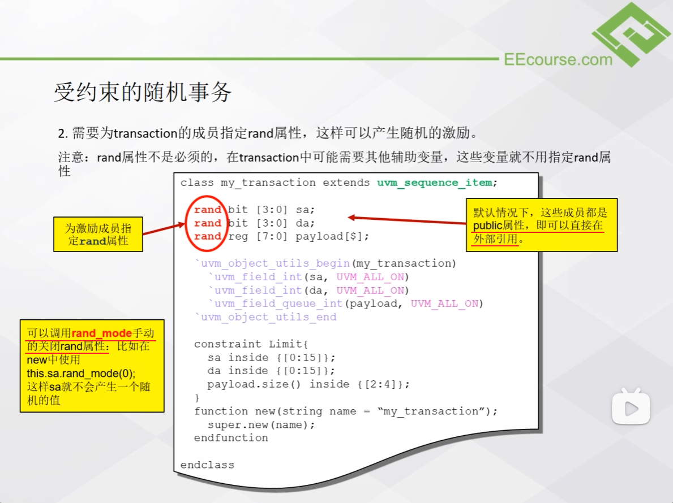

如上图所示，为需要随机化的数据指定 rand 属性。

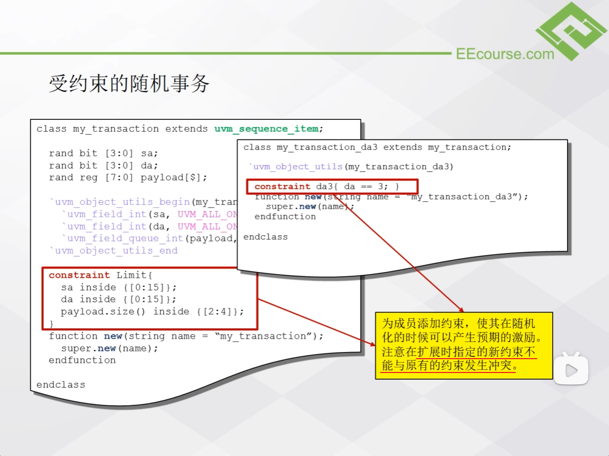

如上图所示，为随机化的数据添加约束。

**5.4 UVM field automation 机制**

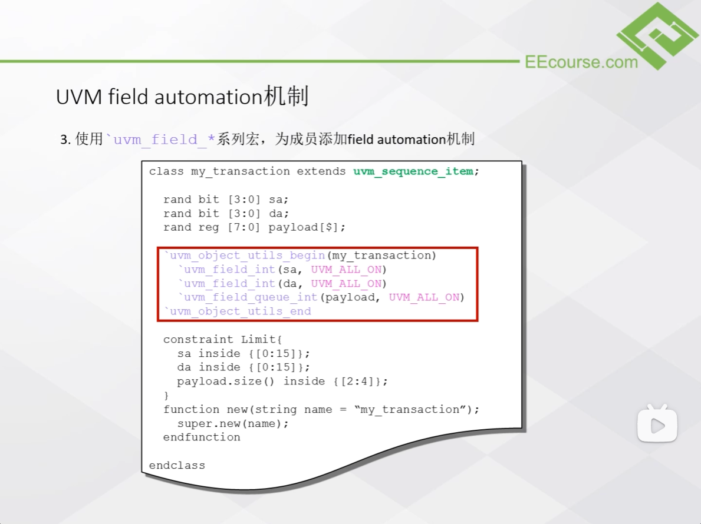

如上图所示，使用`uvm_field_*系列宏，为成员添加 field automation 机制。

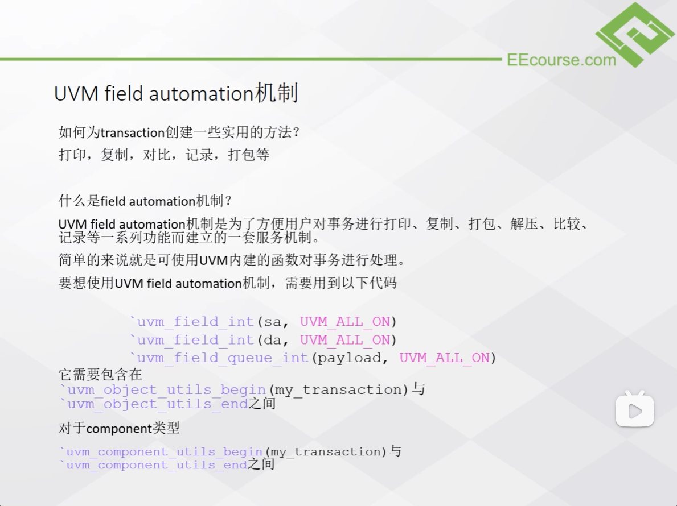

如上图所示，为`uvm_field_*系列宏的使用方法。

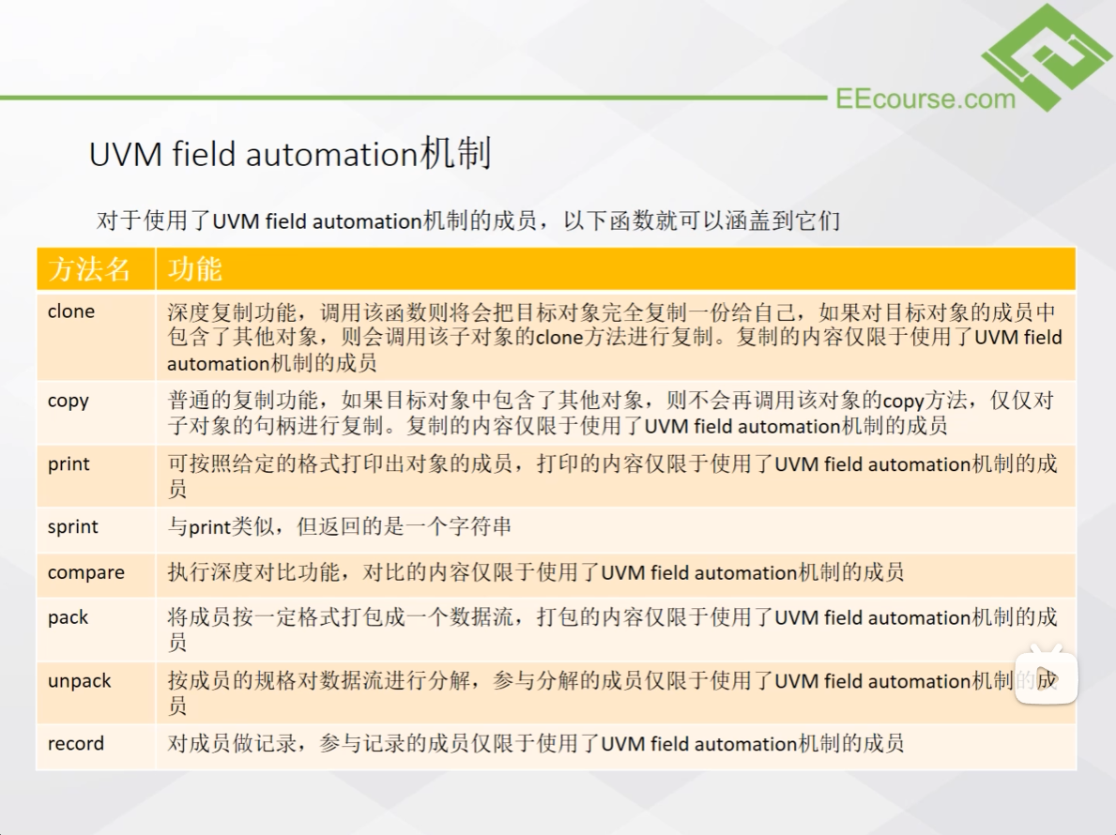

如上图所示，为 field automation 机制的常用方法。

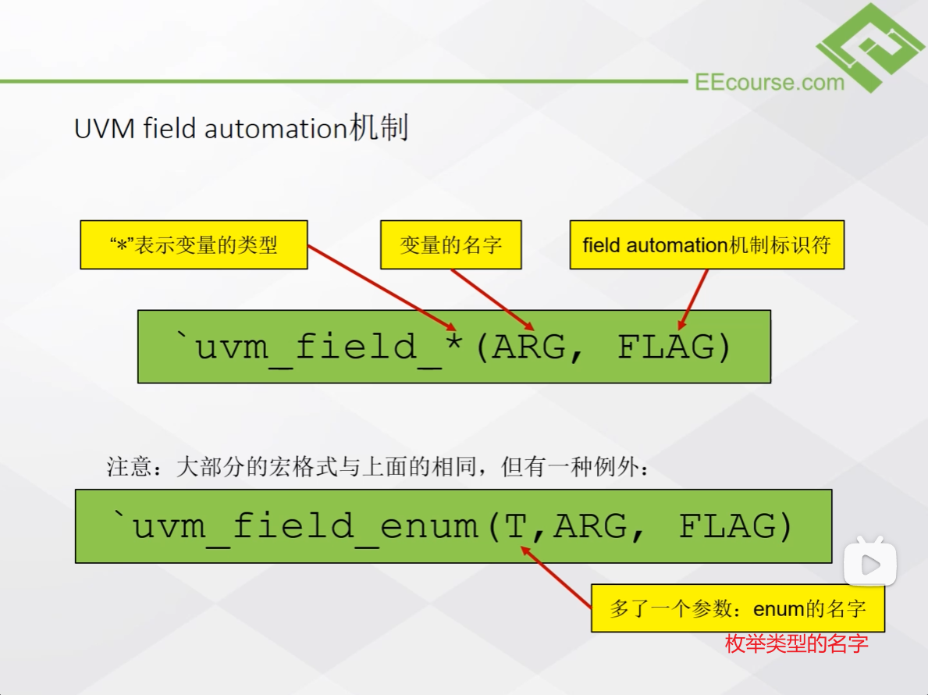

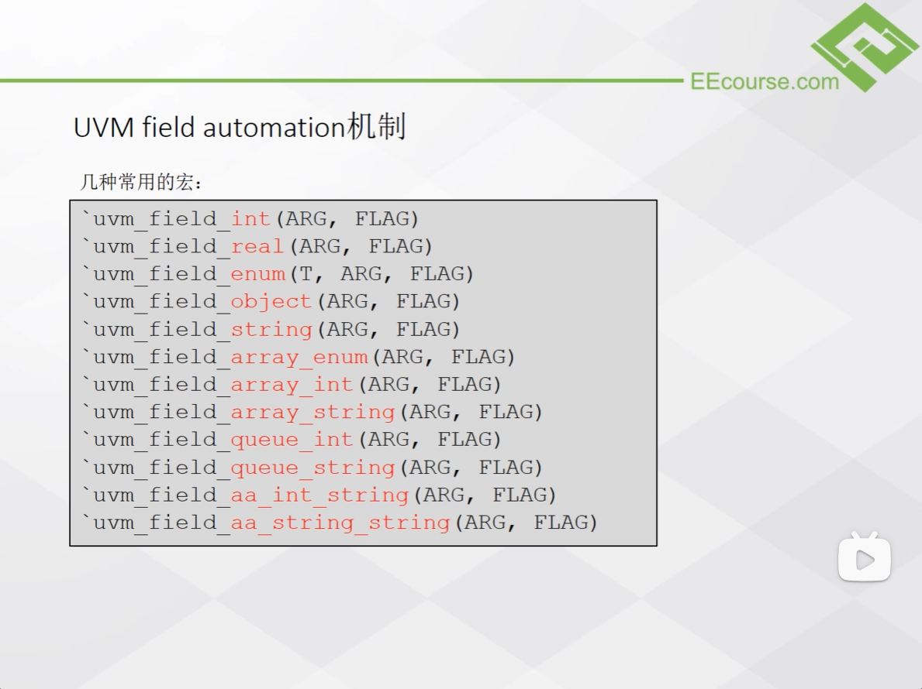

如上图所示，为`uvm_field_*系列宏的使用方法。

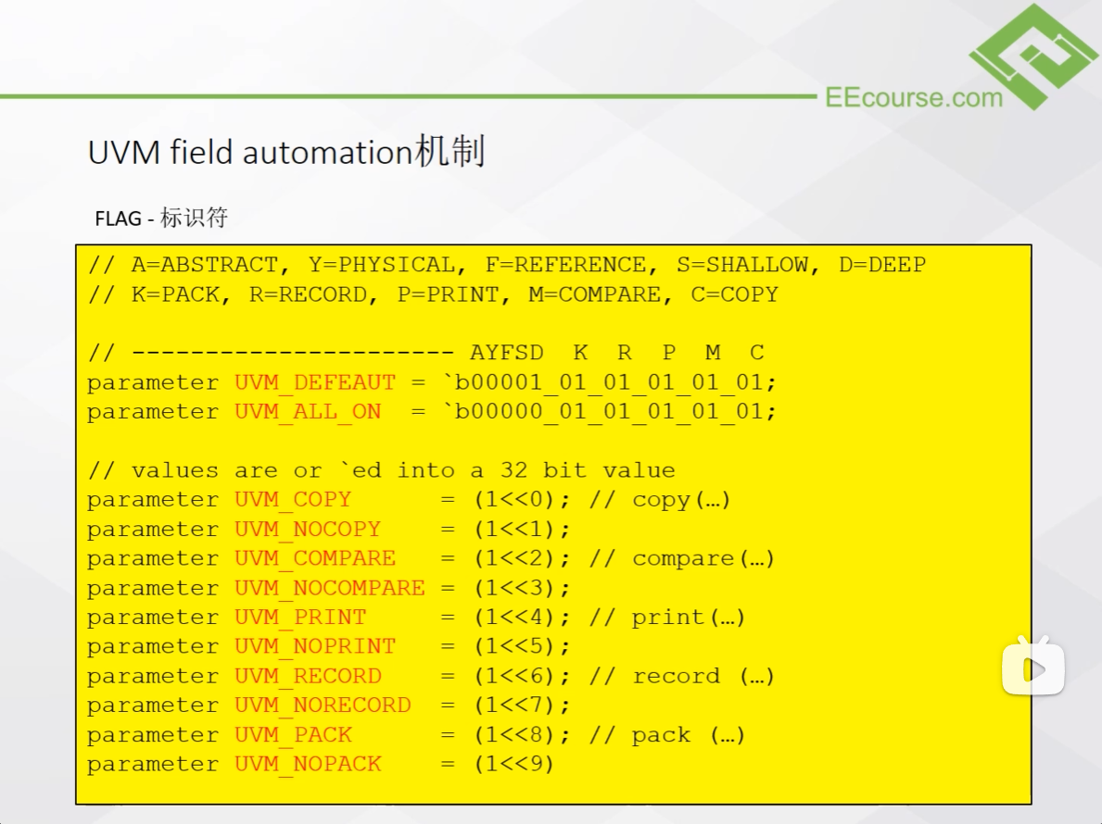

如上图所示，标识符的本质是一个 15 位的向量，向量的每一位都代表一个开关。

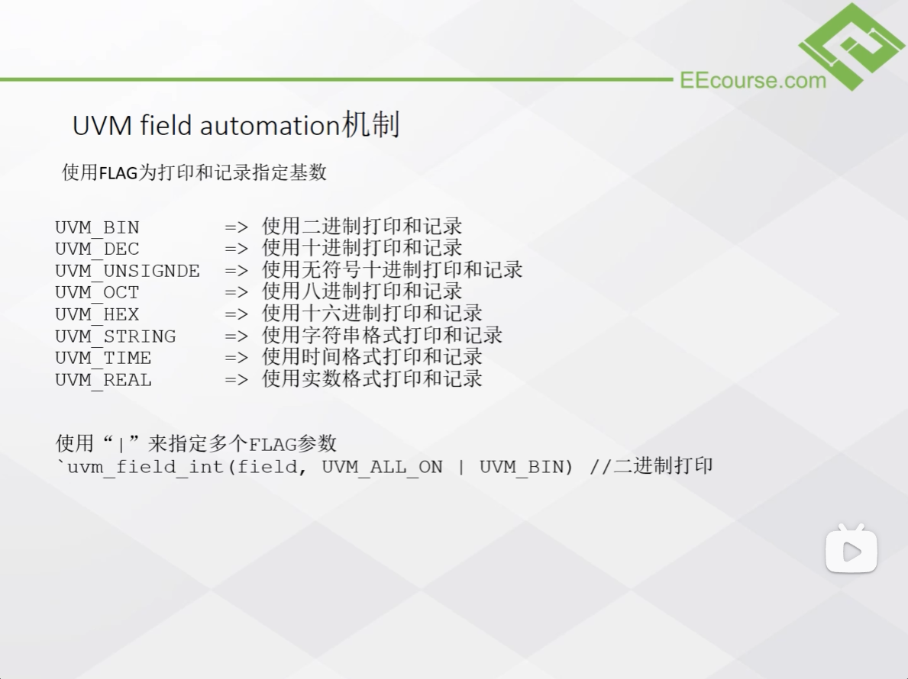

如上图所示，使用 FLAG 为UVM 打印和记录指定基数。

**六、UVM 信息服务机制**

**6.1 什么是信息服务机制**

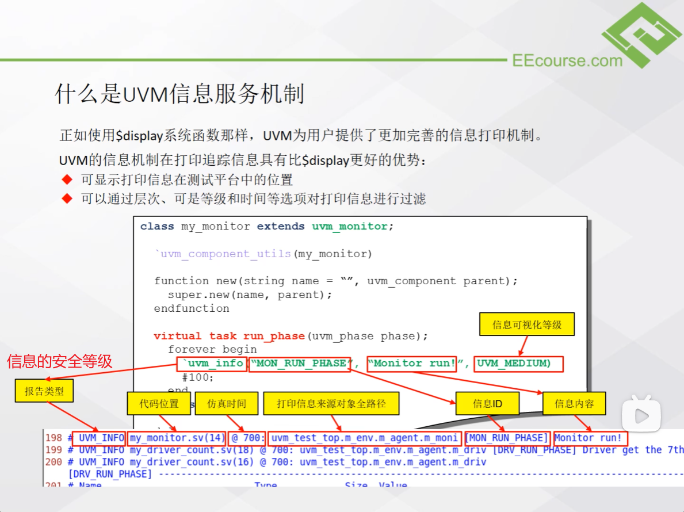

如上图所示，为 UVM 信息服务机制的格式。

**6.2 信息安全等级以及信息行为**

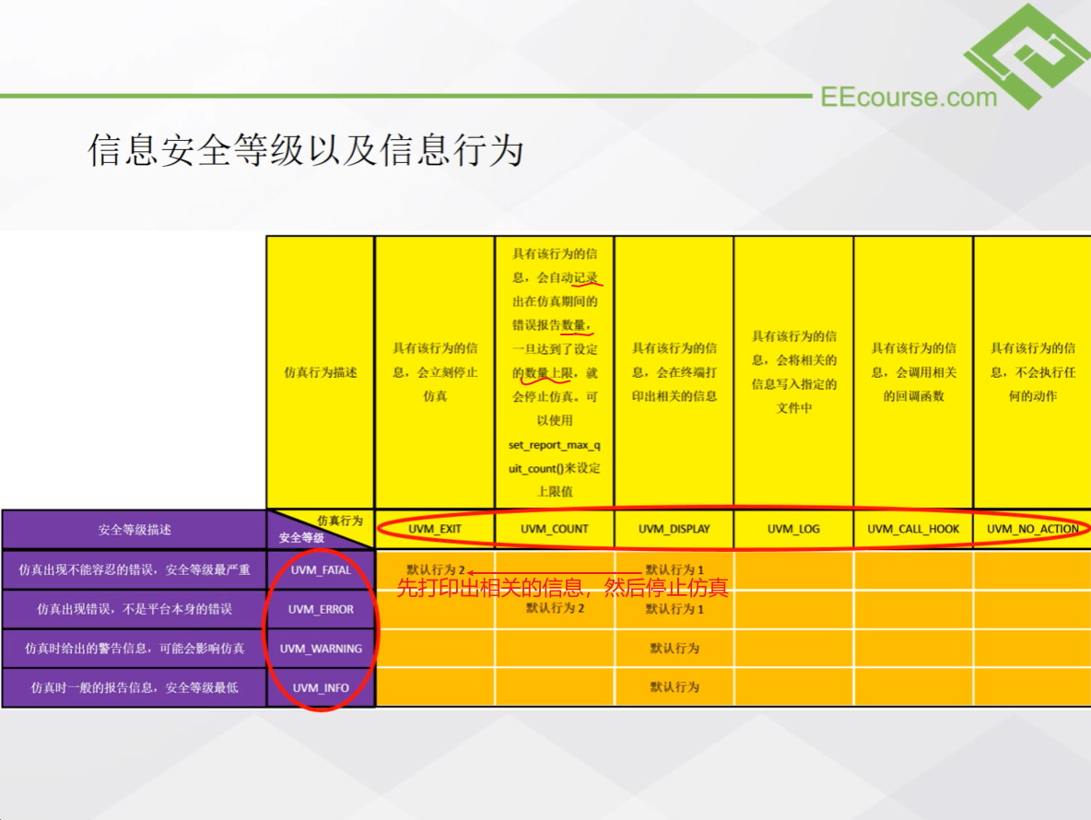

如上图所示，为信息安全等级以及信息行为。

**6.3 实现四种信息安全等级的宏**

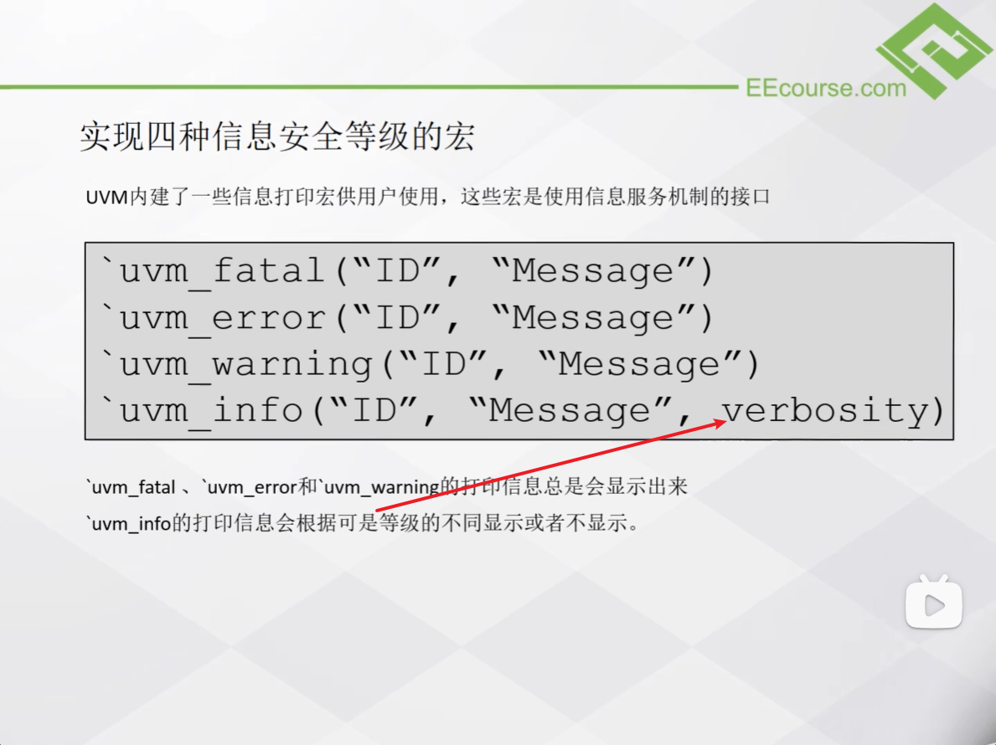

如上图所示，`uvm_info()输出的打印信息，会依据设定的可视等级来决定是否显示。

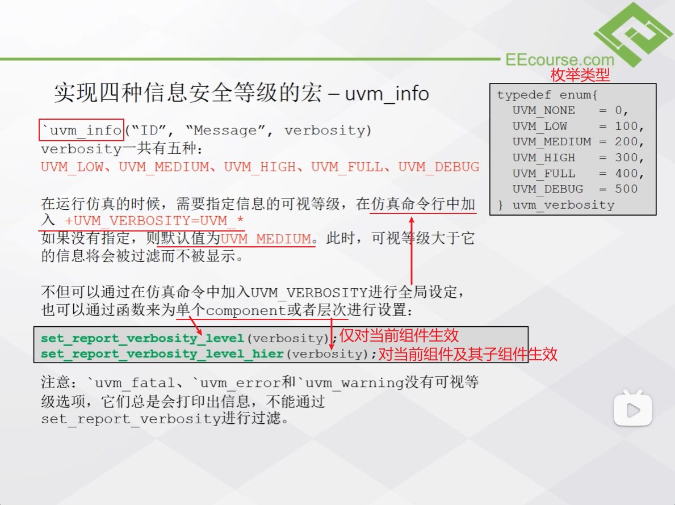

如上图所示，可设置`uvm_info()的可视等级。

**6.4 自定义信息的行为**

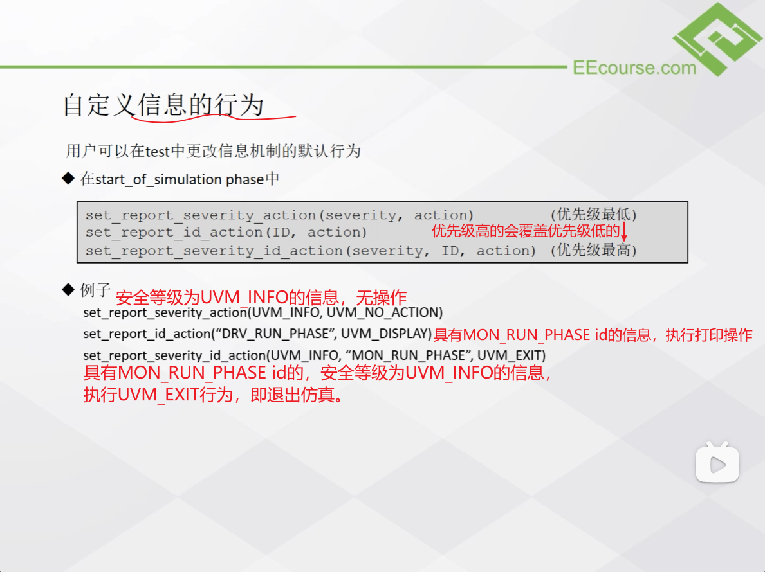

如上图所示，可根据信息的安全等级和 ID，自定义信息的行为。

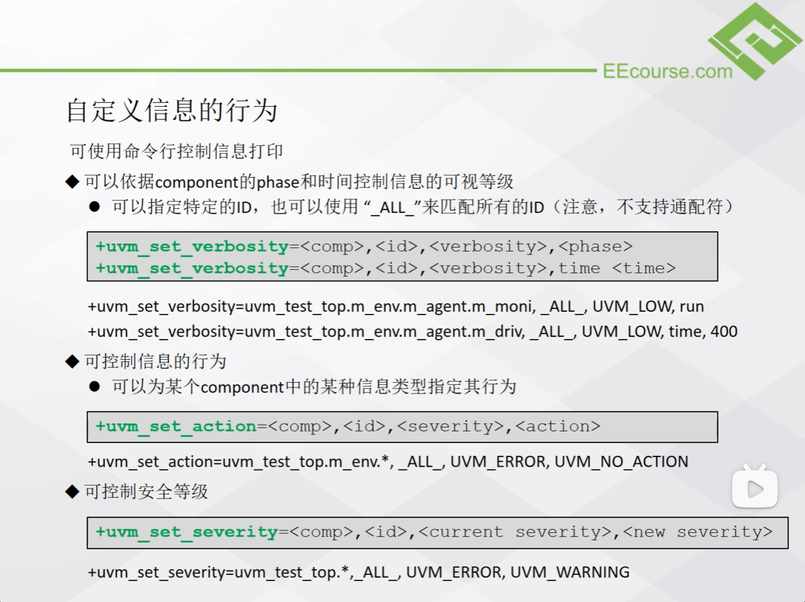

如上图所示，可自定义信息的行为，不常用。

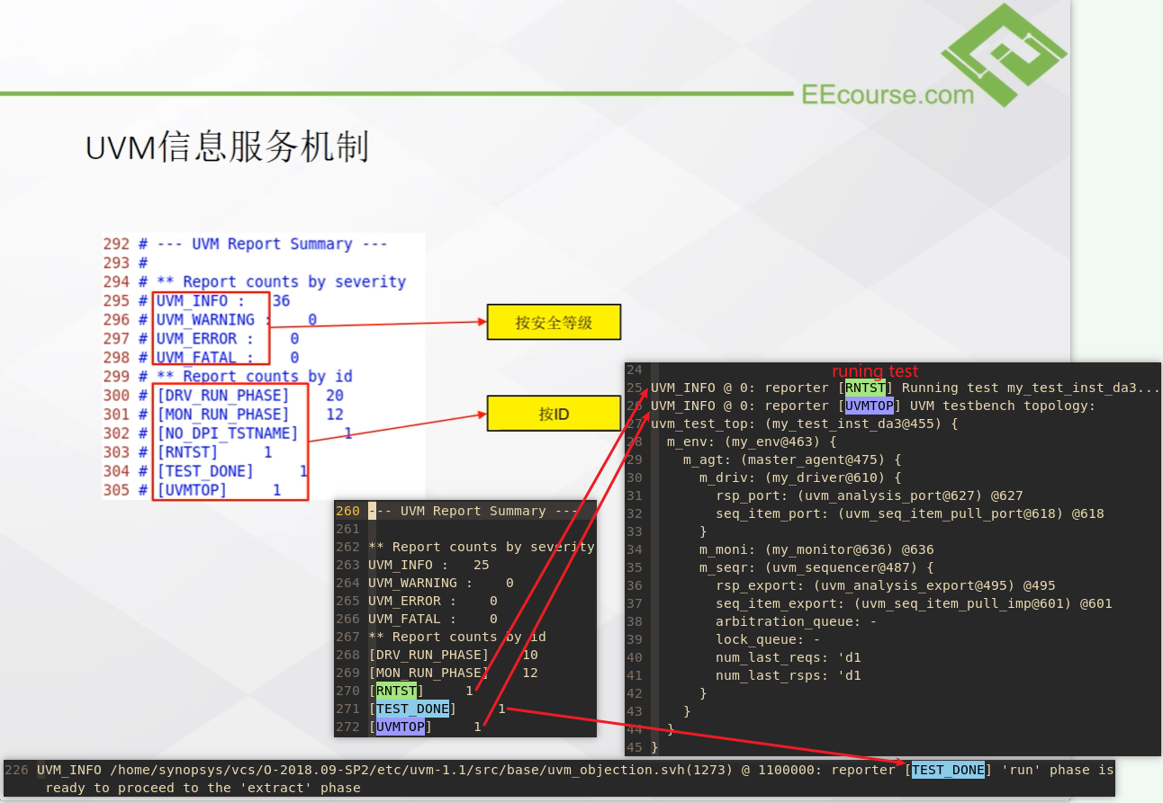

如上图所示，在 UVM Report Summary 中，按照安全等级和 ID 统计信息数量。

**七、UVM configuration 机制**

**7.1 什么是 configuration 机制**

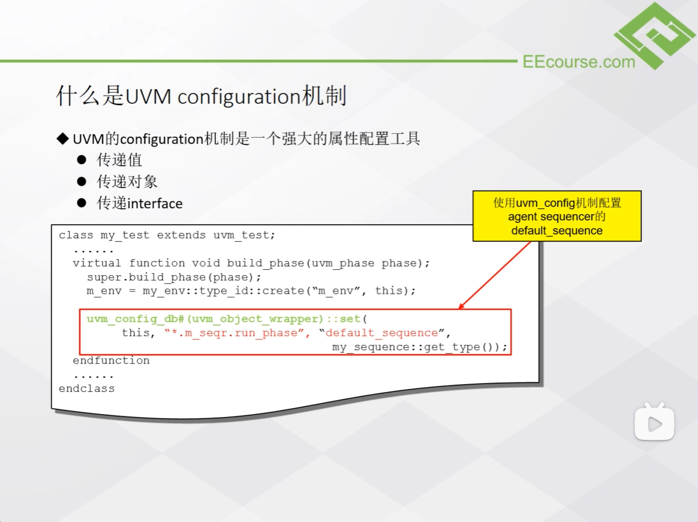

如上图所示，configuration 机制是属性配置工具。

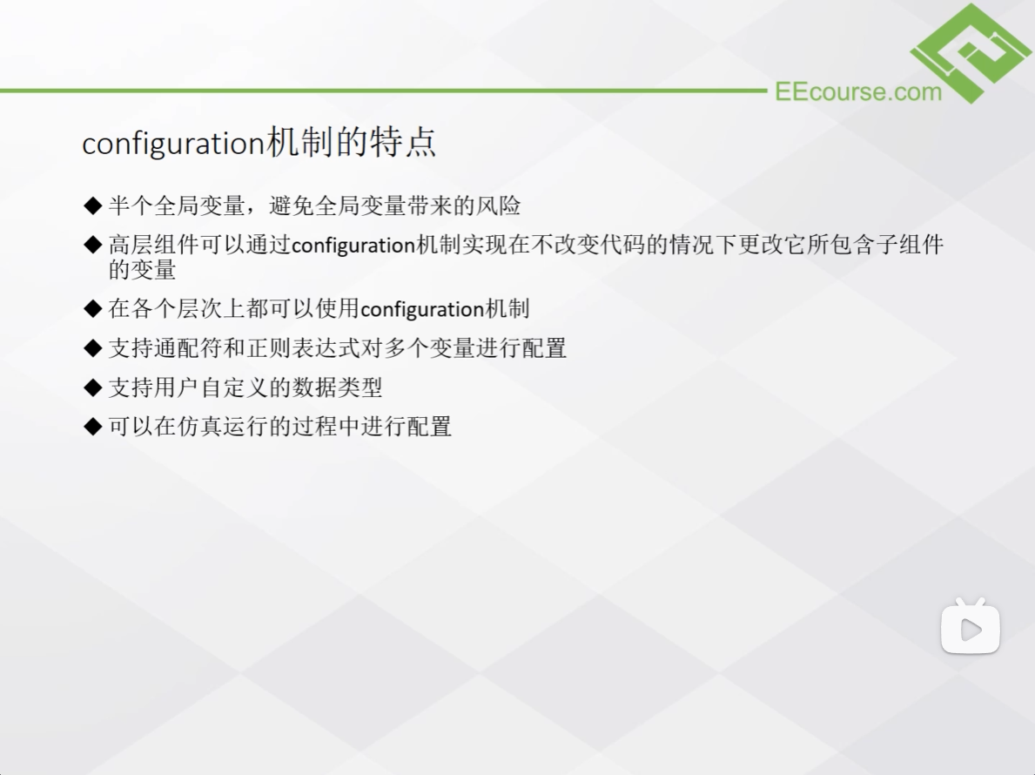

如上图所示，configuration 机制的特点。

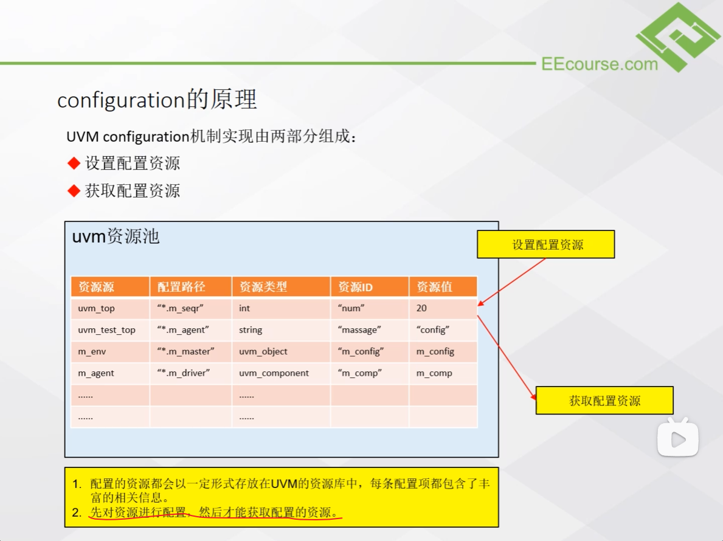

如上图所示，configuration 机制维护一个资源池。

**7.2 使用 configuration 机制**

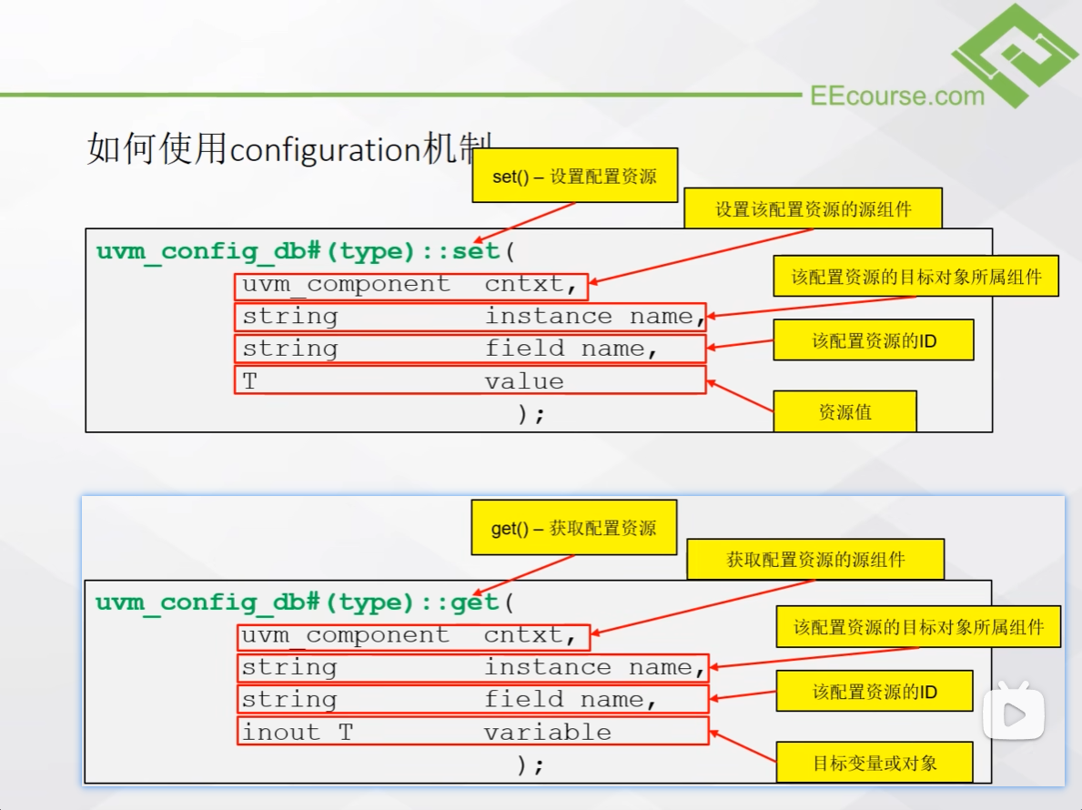

如上图所示，configuration 机制的语法。

**7.3 配置 sequence 产生 transaction 的数量**

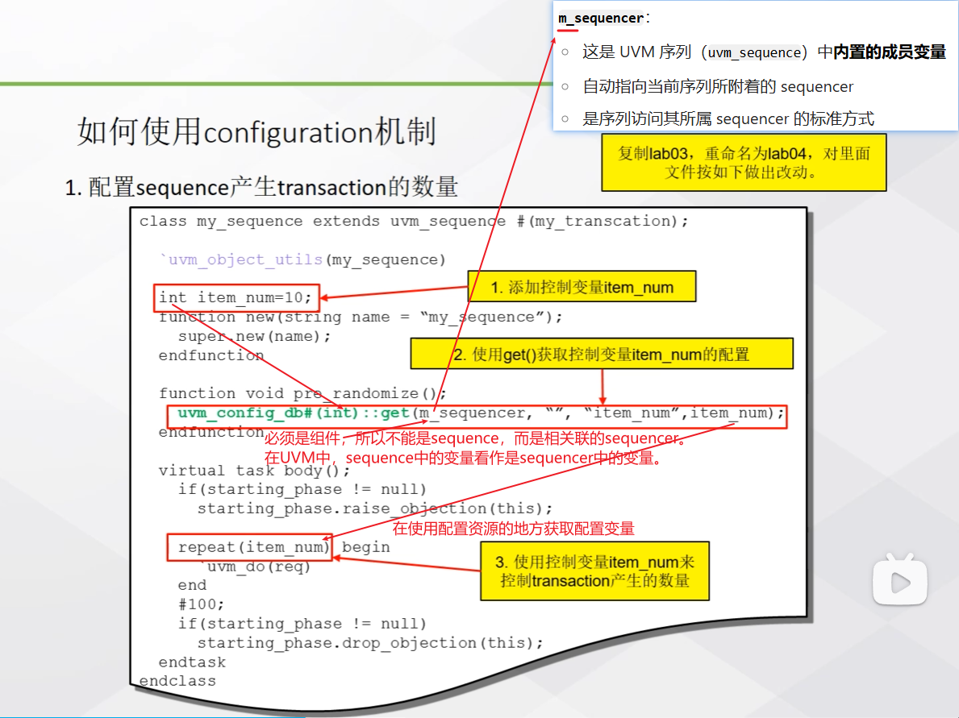

如上图所示，在 my_sequence 中使用uvm_config_db#()::get()，获取 m_sequencer 中，当前路径（“”）的，ID 为“item_num”的变量，并赋值给 m_sequence 中的 item_num。注意：这里是 m_sequencer 而不是 my_sequencer ，m_sequencer 自动指向当前序列所附着的 sequencer。

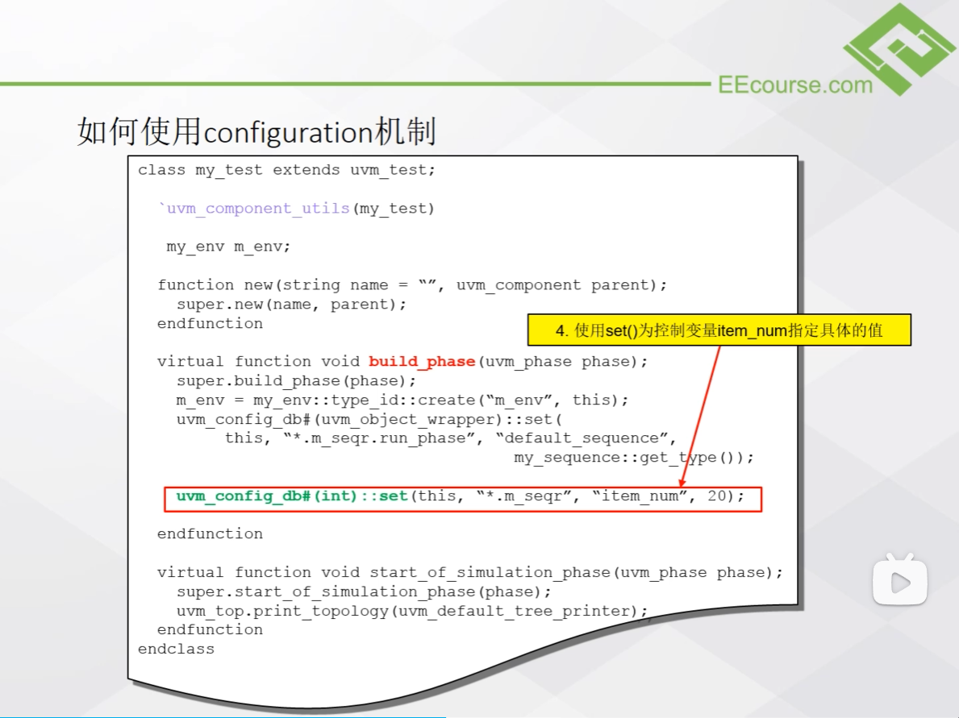

如上图所示，在 my_test 中使用uvm_config_db#()::set()，设置当前组件中（my_test）中，路径为“*.m_seqr”的，ID 为“item_num”的变量值为 20。

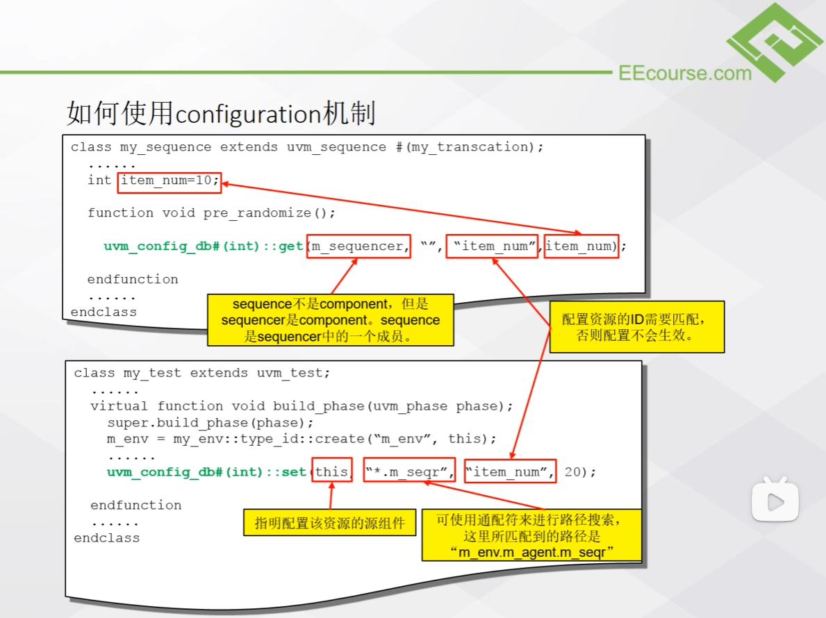

如上图所示，为uvm_config_db#()::get()和uvm_config_db#()::set()之间的关系。

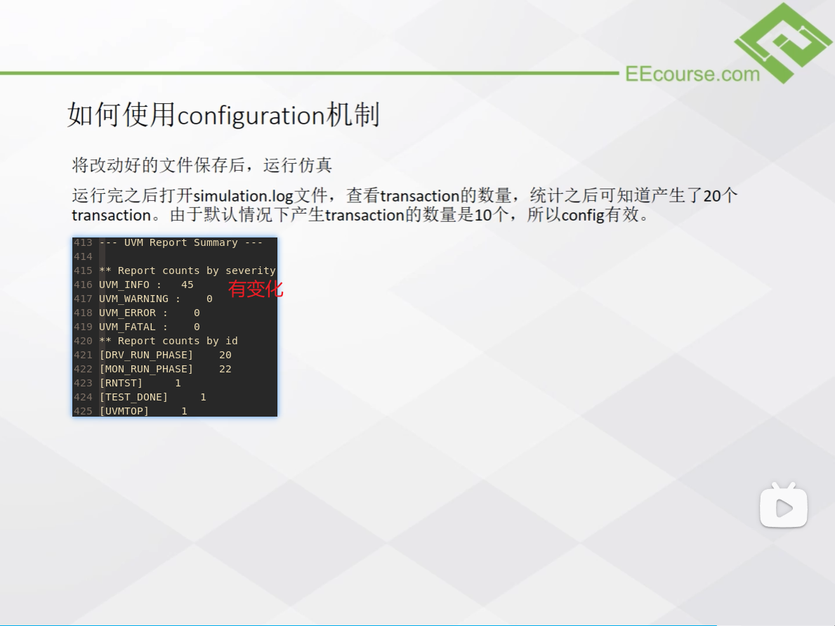

**7.4 为 driver 配置 interface**

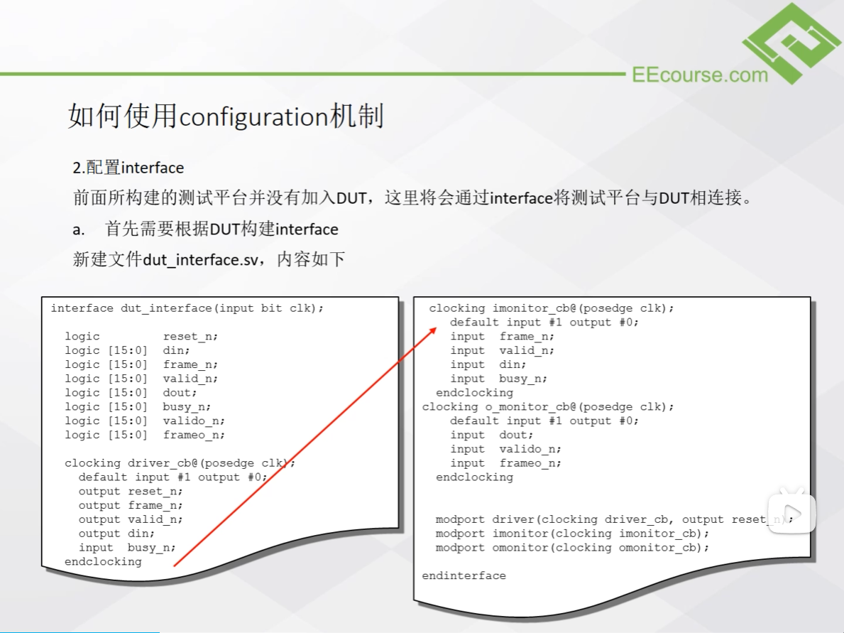

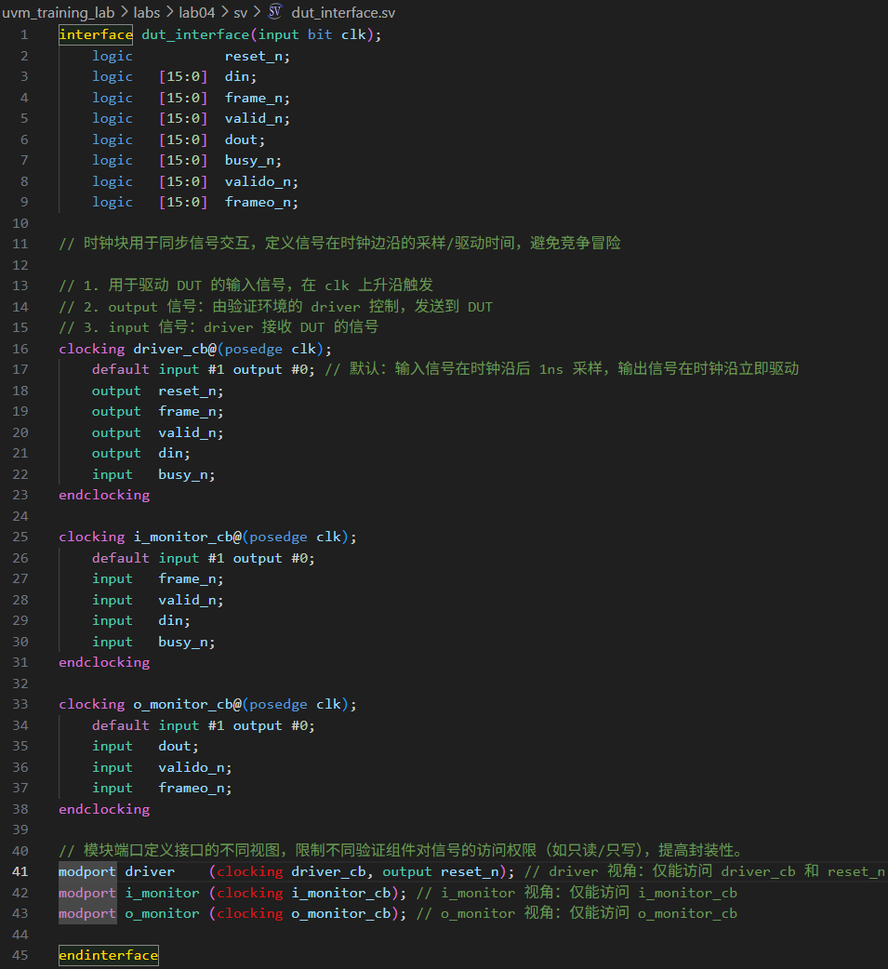

如上图所示，定义 dut_interface。

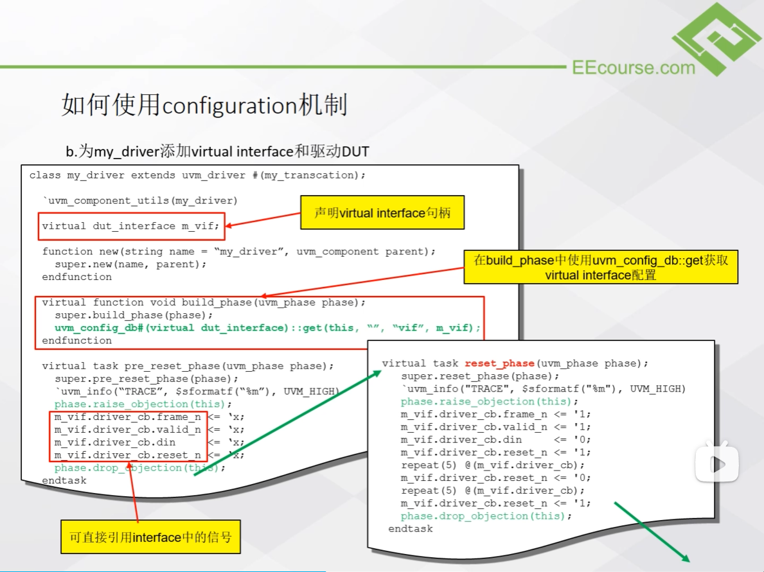

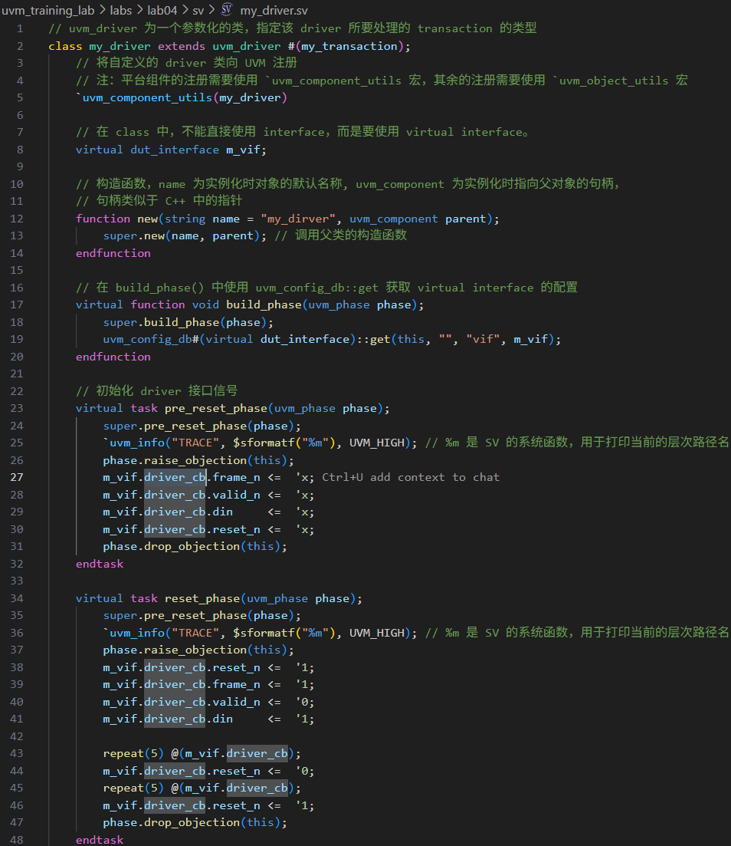

如上图所示，注：在 class 中，不能直接使用 interface，而是要使用 virtual interface。

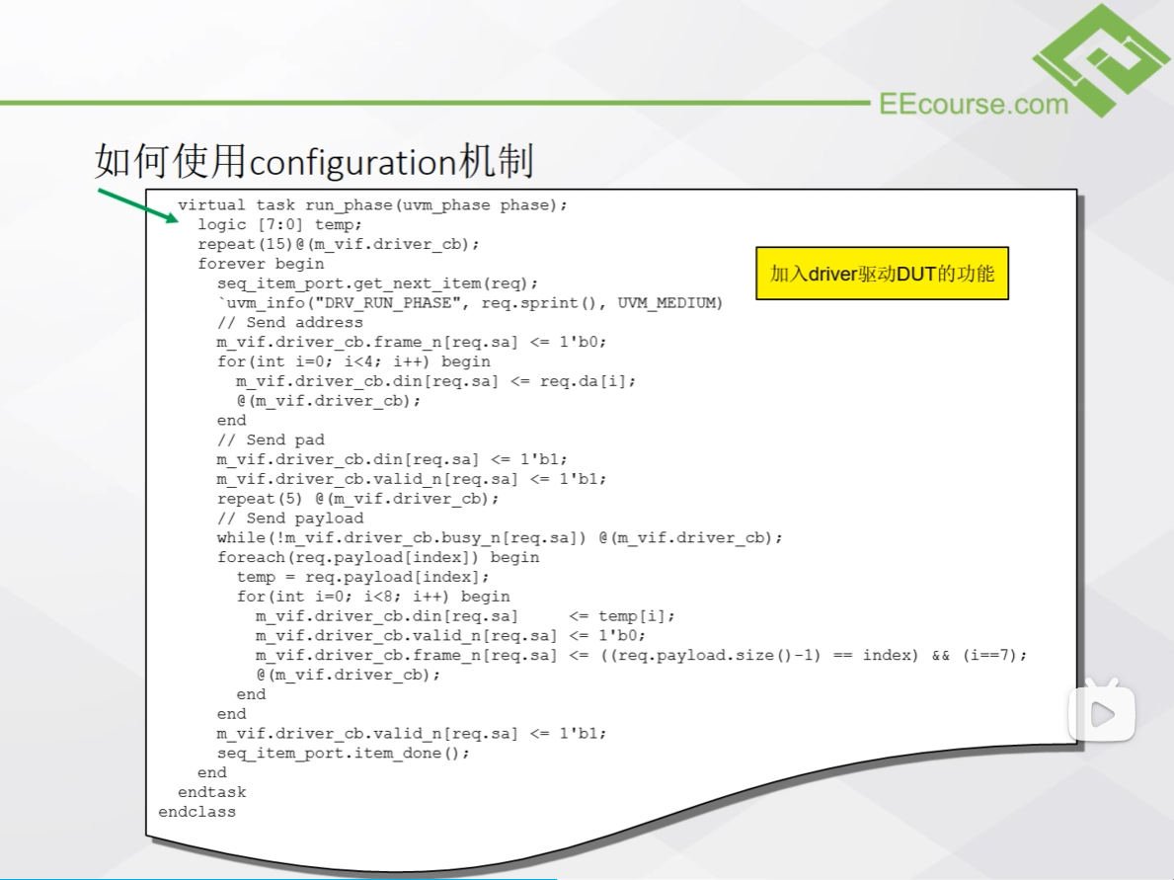

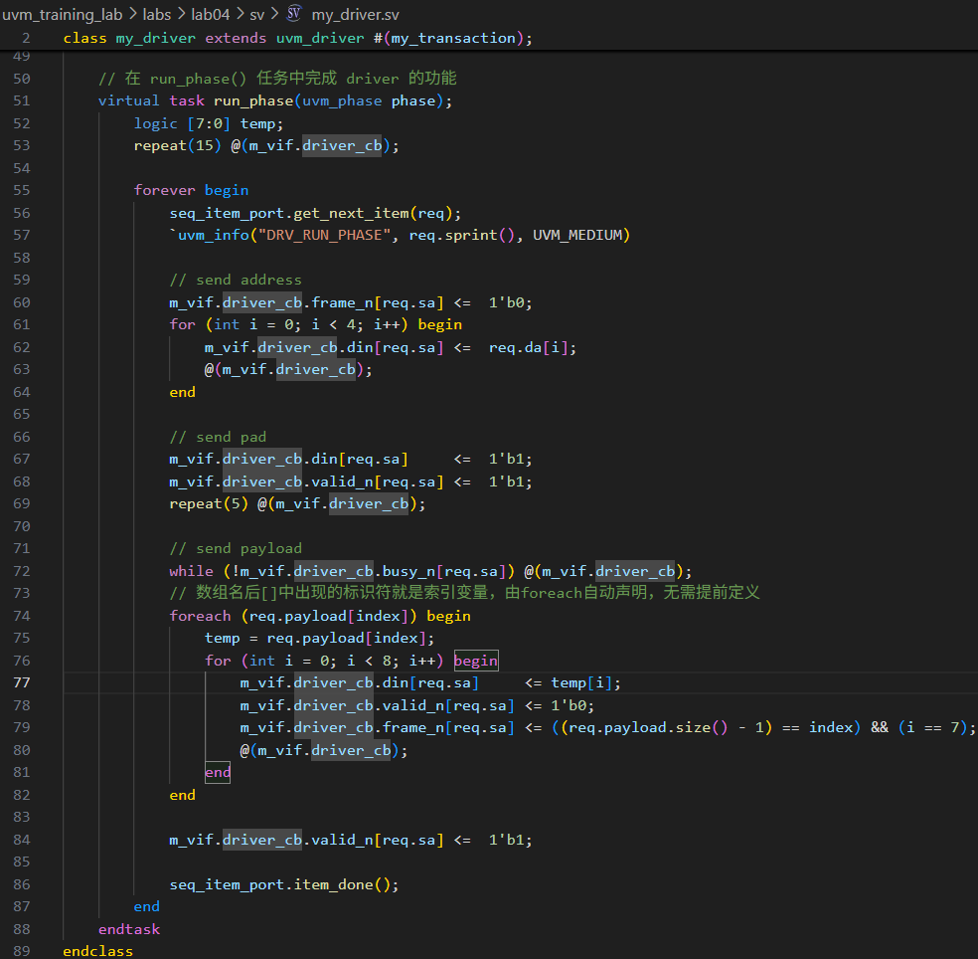

如上图所示，在 run_phase 中编写 driver 的行为。

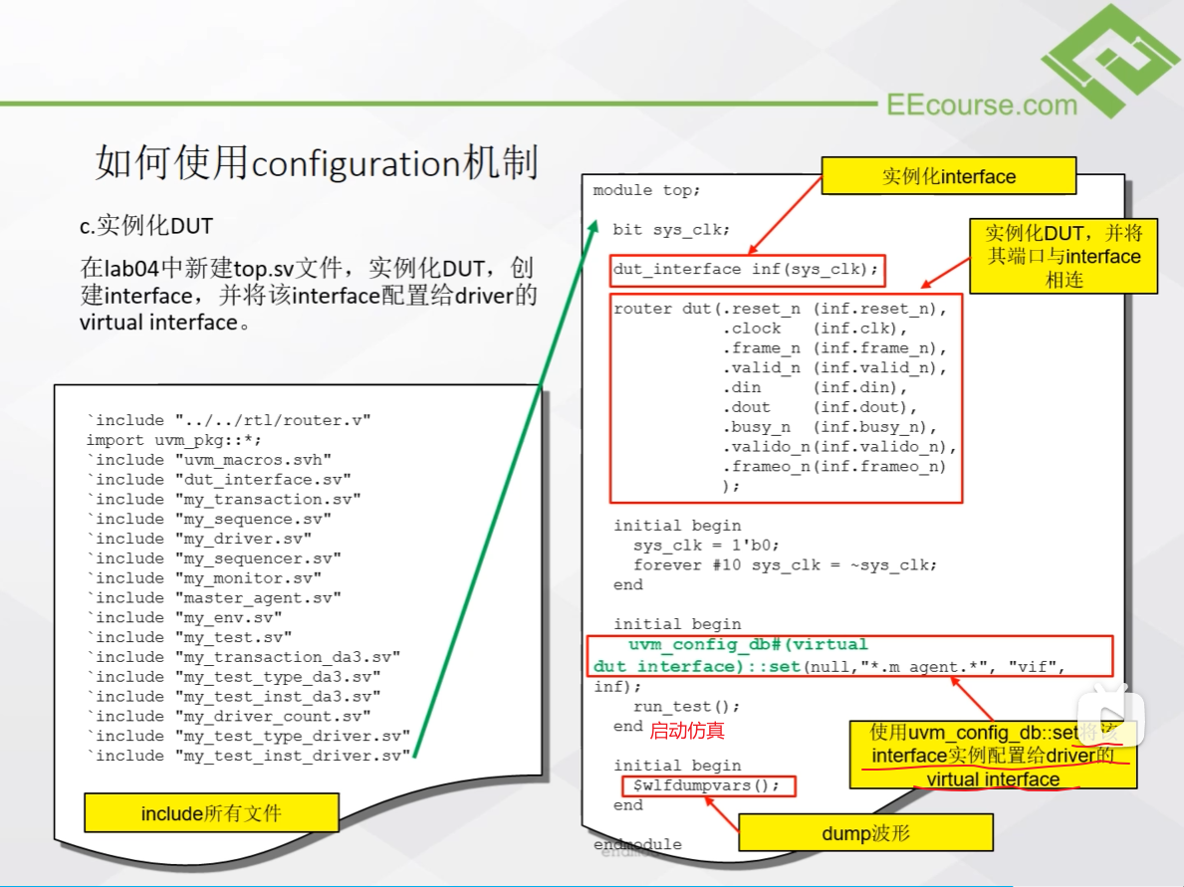

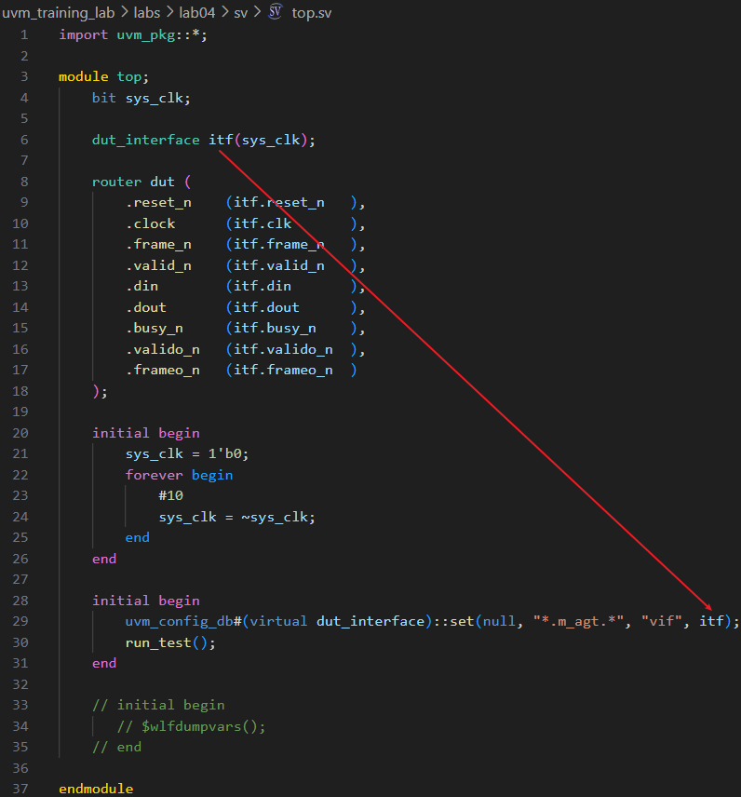

如上图所示，在新建的 top.sv 中例化 dut_interface 和 dut。

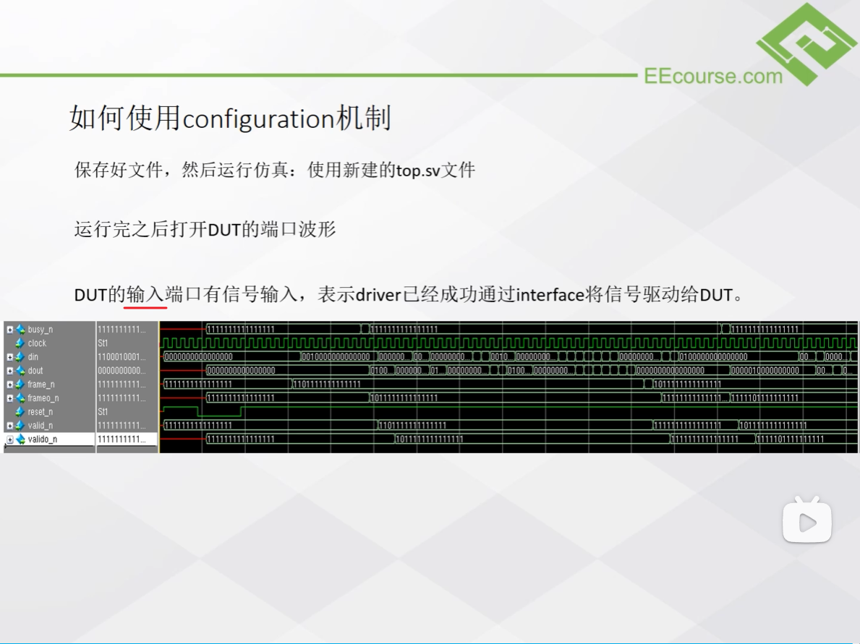

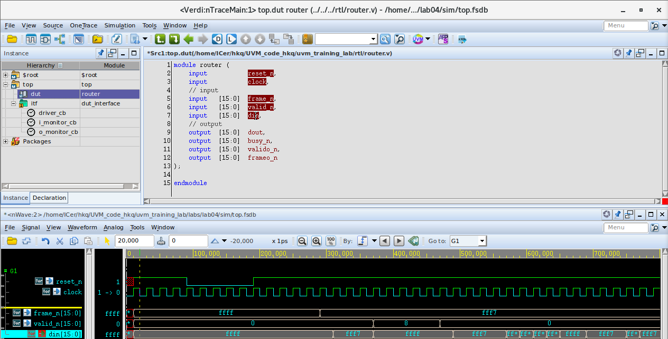

**7.5 配置用户自定义的 config 类**

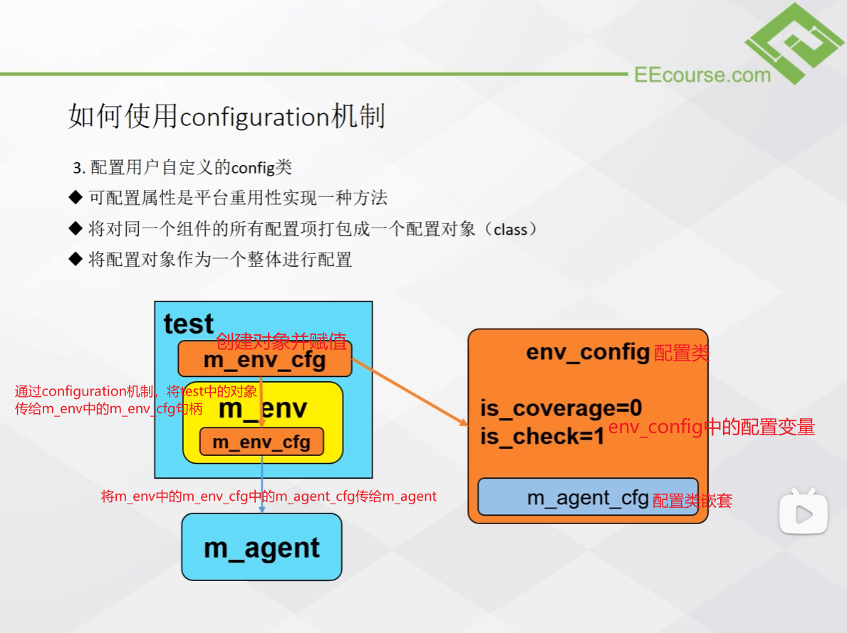

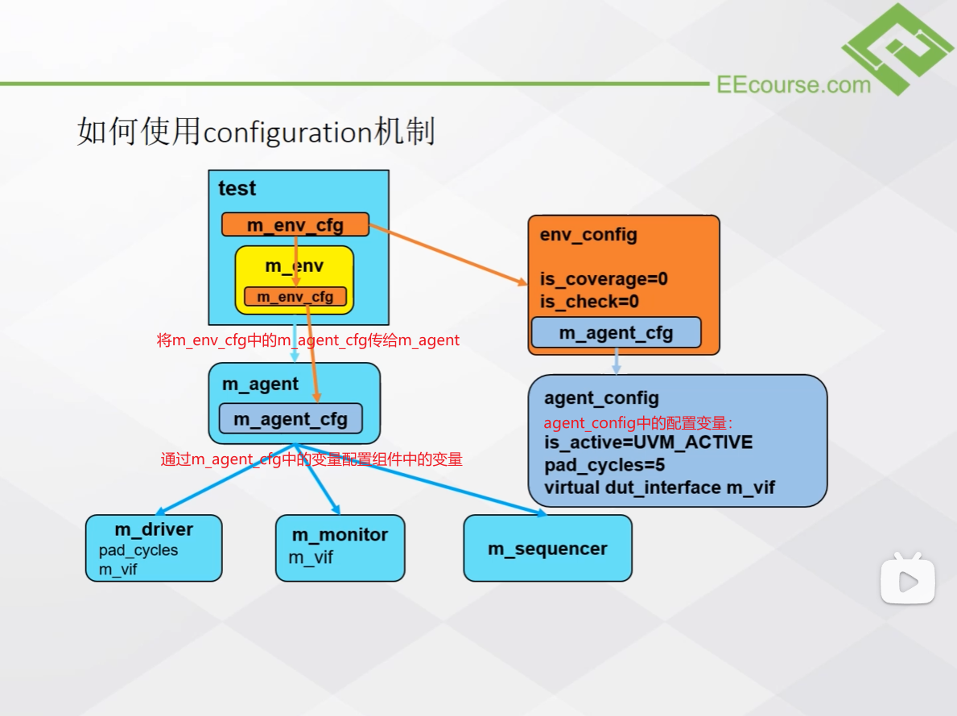

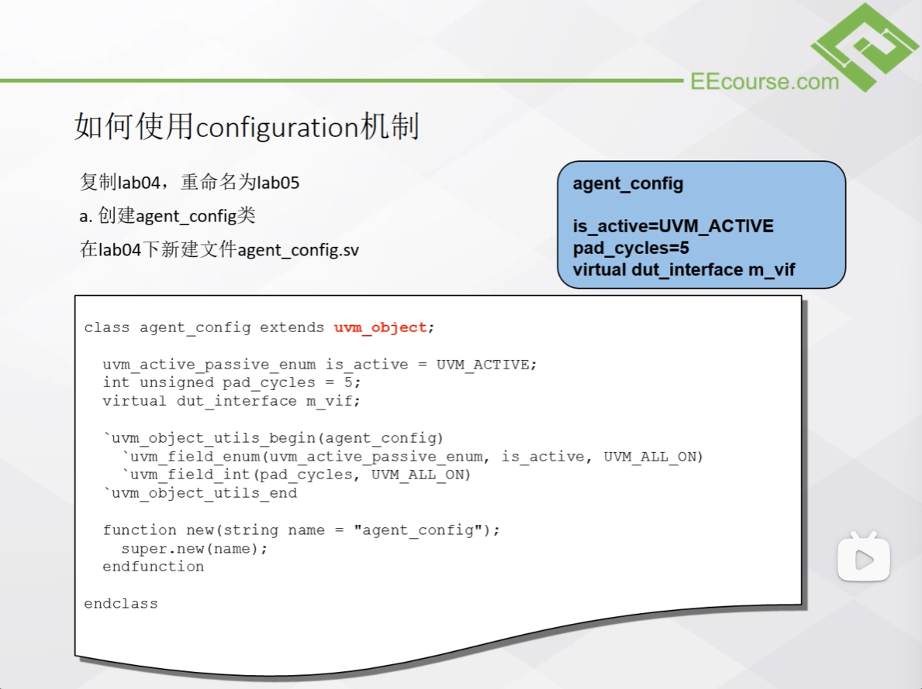

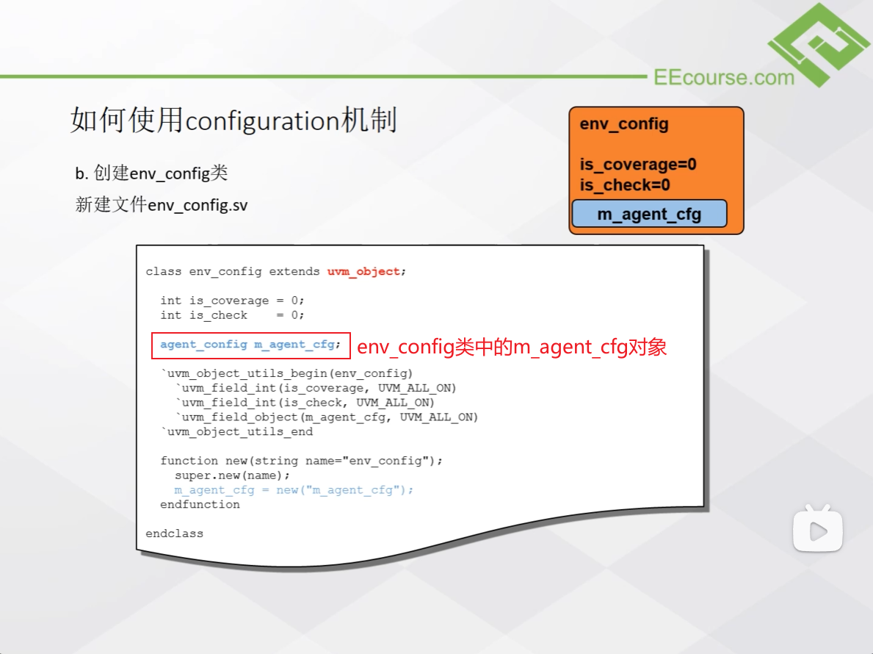

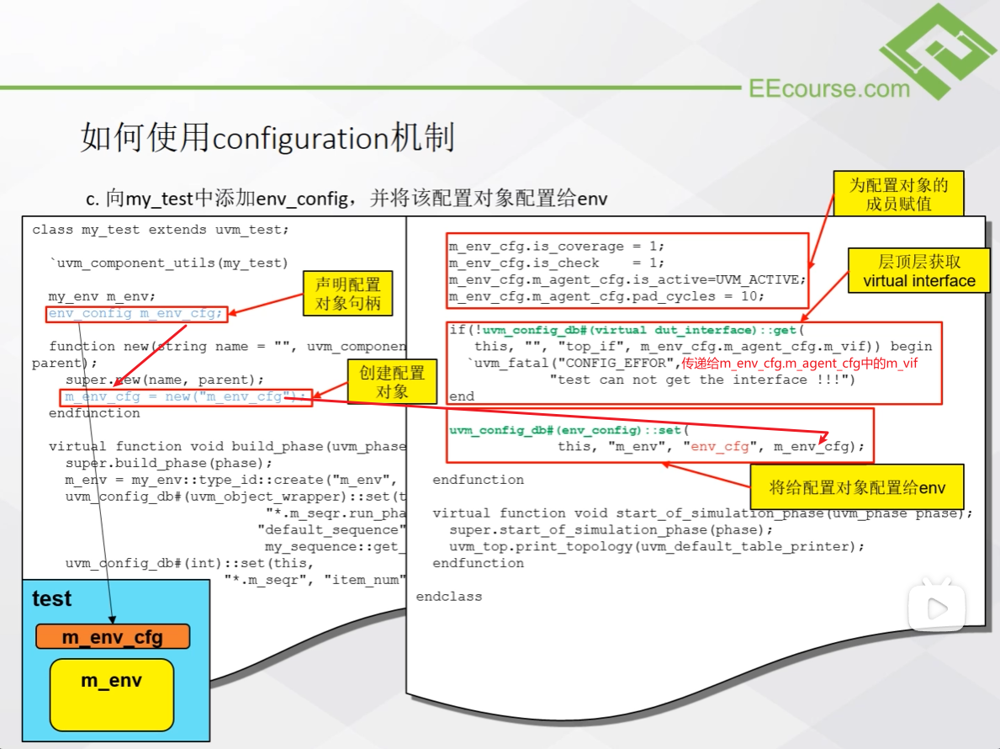

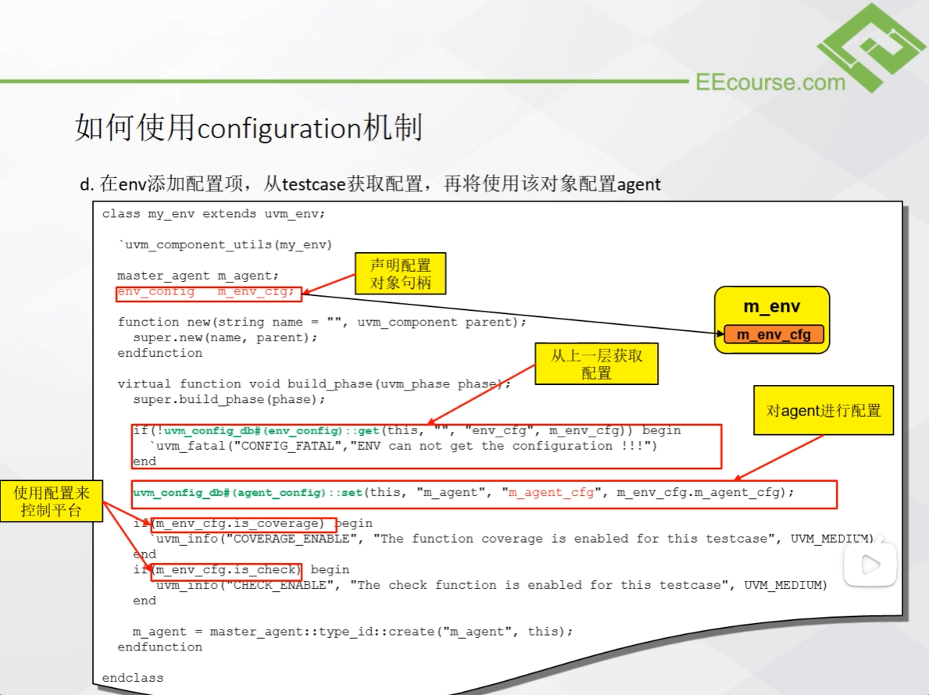

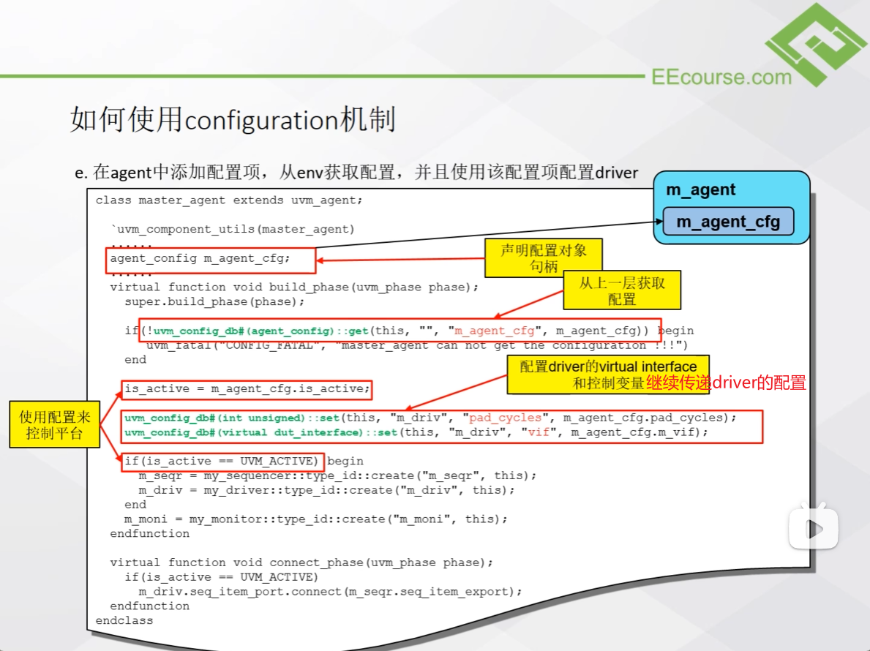

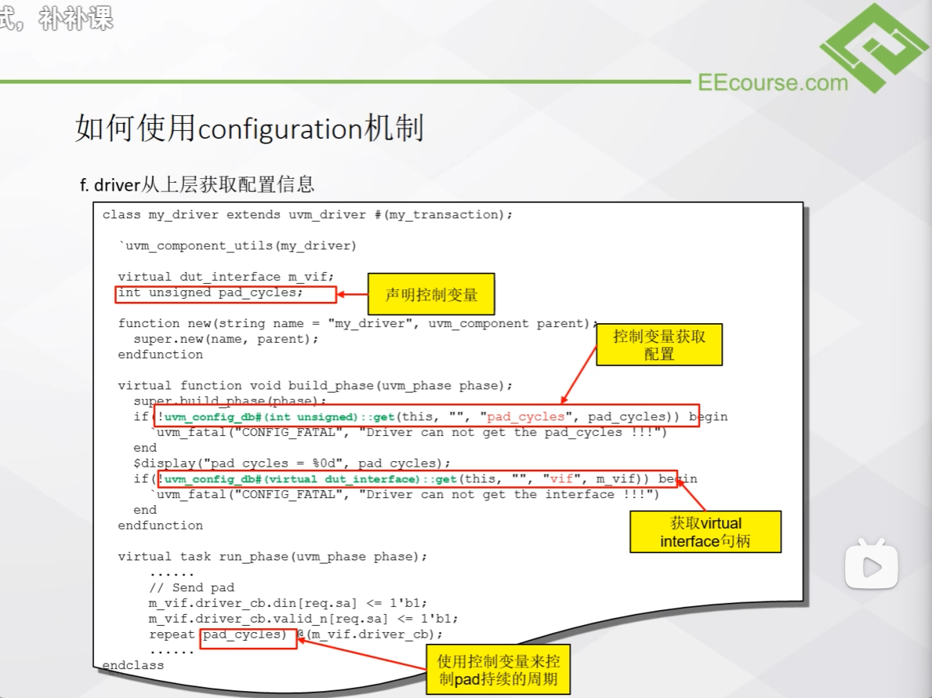

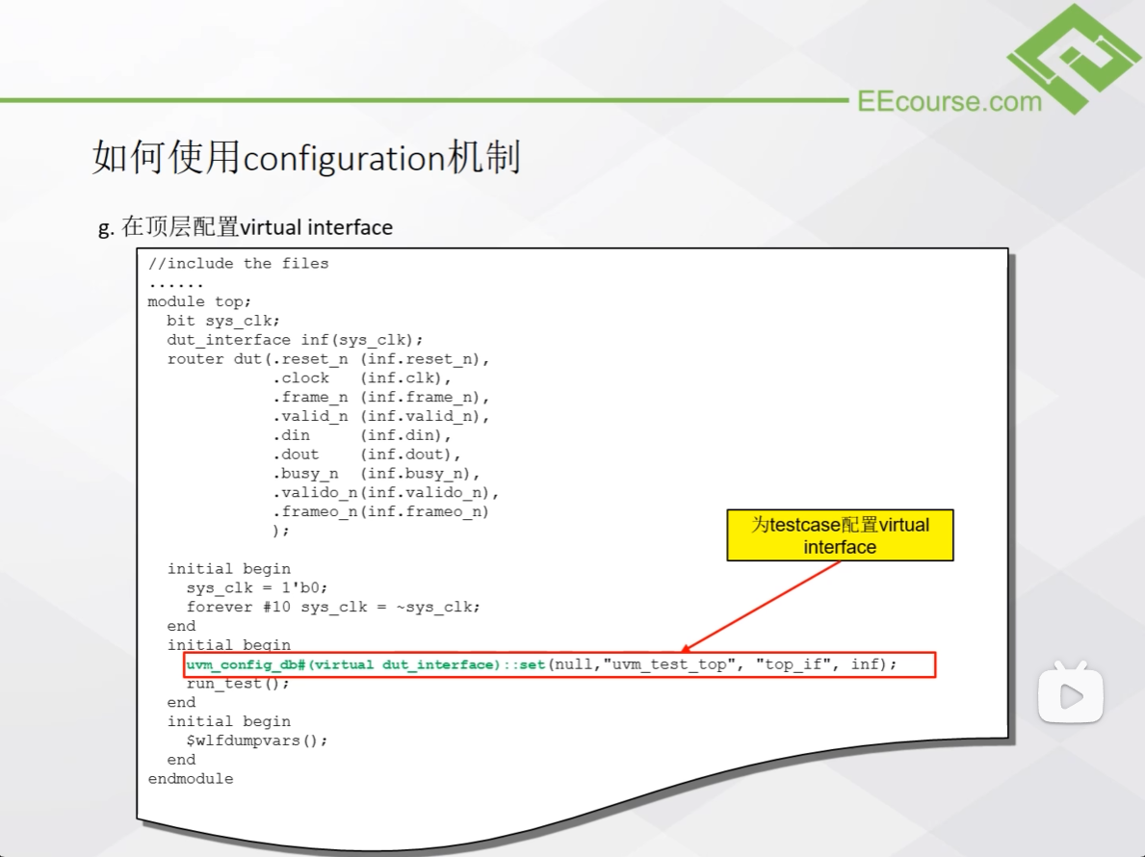

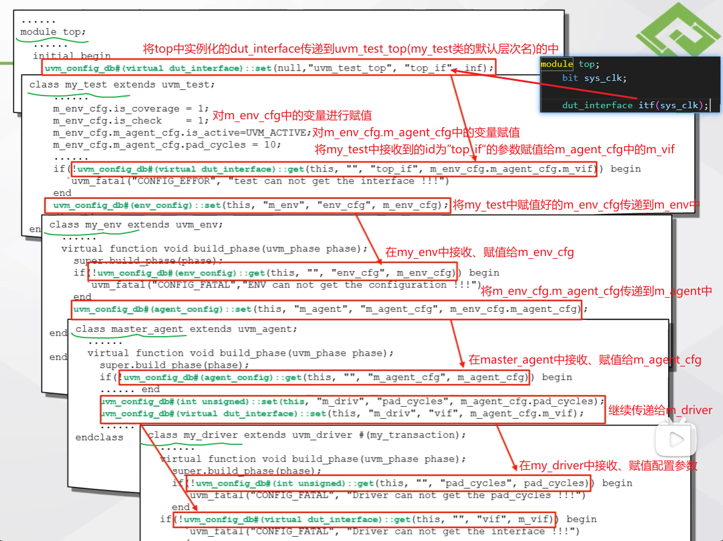

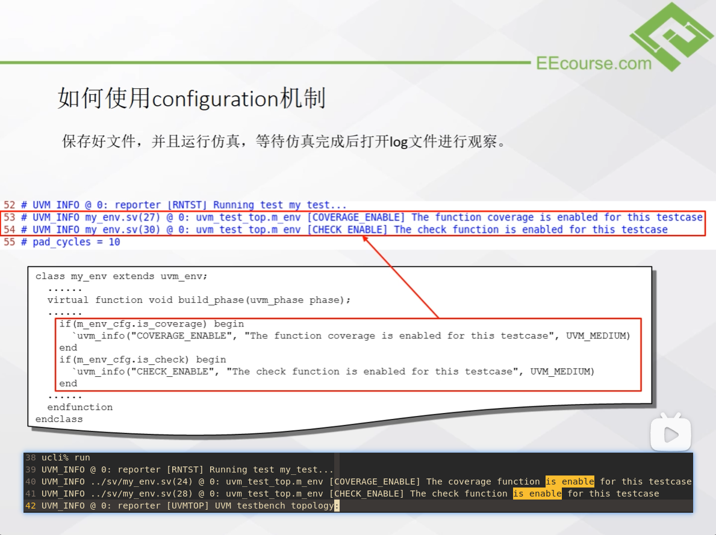

**7.6 为 monitor 配置 interface**

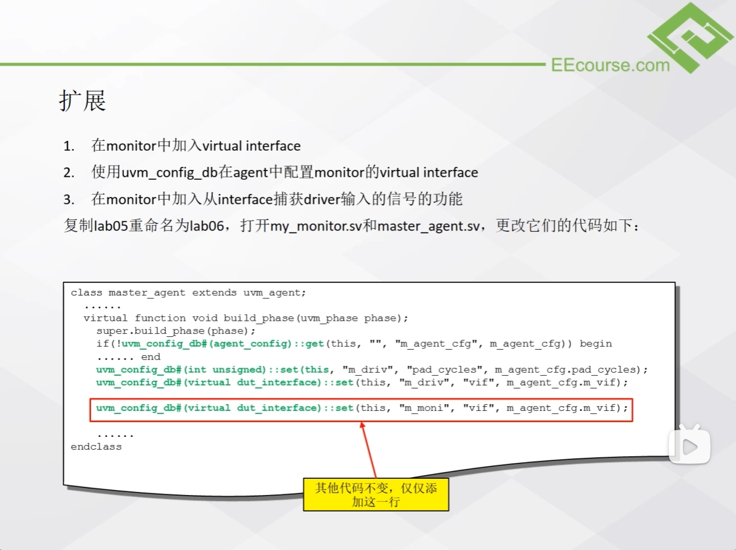

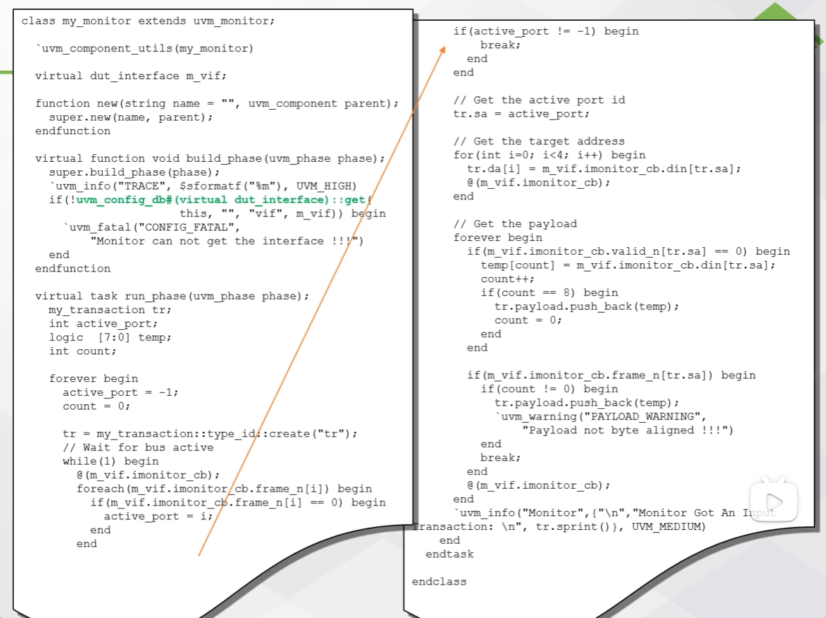

没有 rtl 代码，先不做 monitor 部分。

**八、UVM sequence 机制**

**8.1 什么是 sequence 机制**



如上图所示，sequence 的功能：

1. 控制何时产生事务、何时发送事务。
2. 产生事务。
3. 将产生的事务发送给 driver。

sequence 机制是需要消耗仿真时间的，所以需要在 task phase 中实现，例：

1. 当仿真进入 run_phase 后，与 sequencer 相关联的 sequence 就会被启动。
2. 启动后的 sequence 会在其内部产生一个事务对象，并处于等待状态。
3. 当 driver 要驱动 DUT 时，首先需要从 sequencer 获取事务对象，即 driver 向 sequencer 发送请求事务。
4. sequencer 收到事务请求后，转发给与之关联的 sequence。
5. 当 sequence 收到事务请求后，立即将产生好的事务对象发送给与之关联的 sequencer。
6. sequencer 将事务对象转发给 driver。
7. driver 收到事务对象后，处理该事务。
8. driver 处理事务完成后，会产生完成事务的响应。
9. 该响应会先发送到 sequencer 中，再由 sequencer 转发给 sequence。
10. Sequence 接收到响应后，会产生新的事务对象，并等待新的事务请求。

重复以上过程，直到所有事务都产生完毕。

**8.2 为什么需要 sequence 机制**

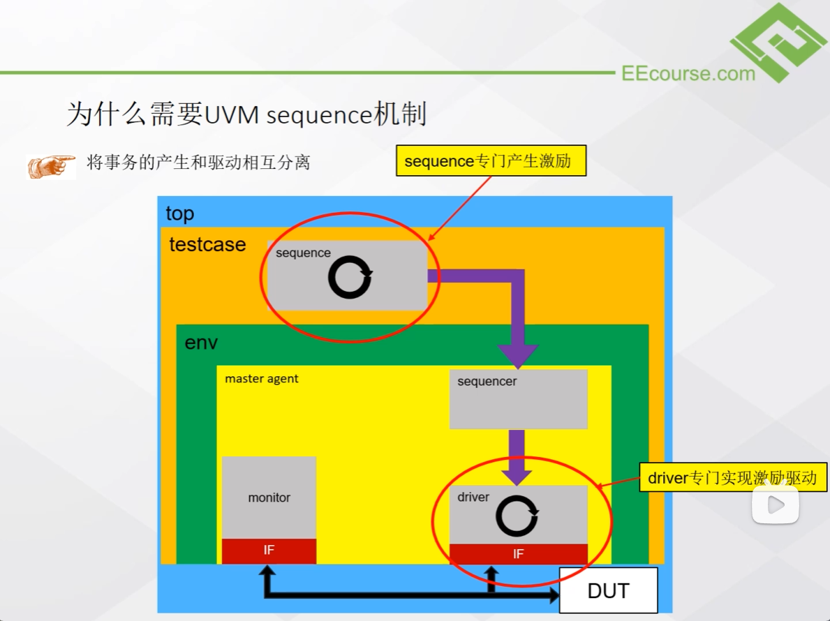

如上图所示，将事务的产生和驱动相互分离，提高平台的复用性。

**8.3 sequence 机制的原理**

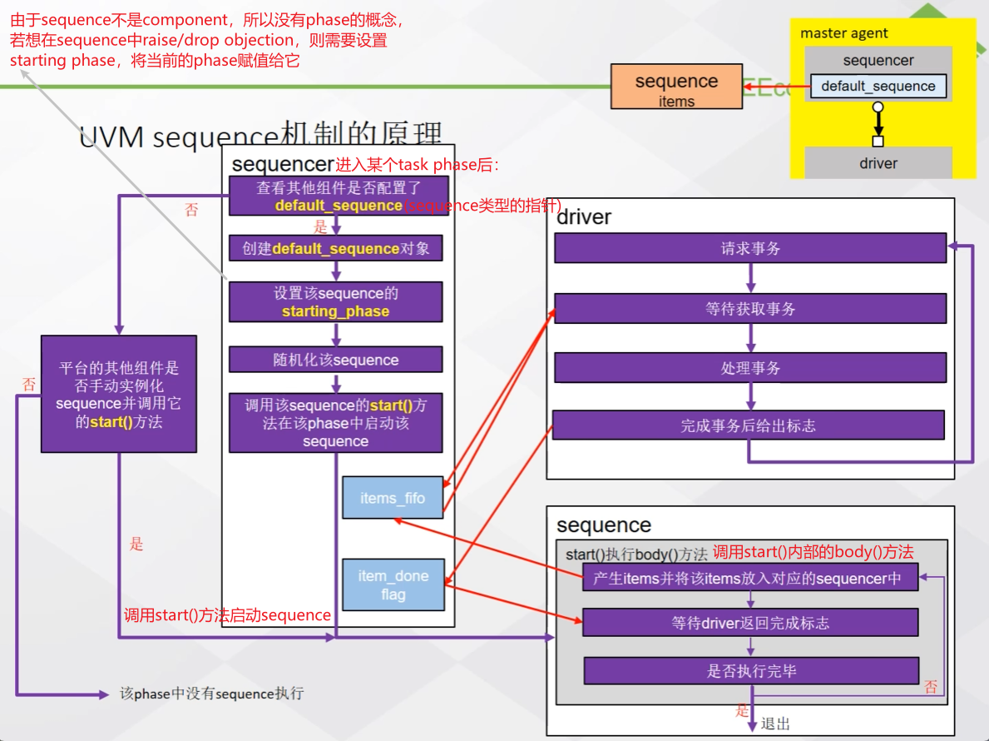

如上图所示，driver 和 sequence 通过 sequencer 进行数据传输和信息同步，sequencer 是中介。

**8.4 如何使用 sequence 机制**

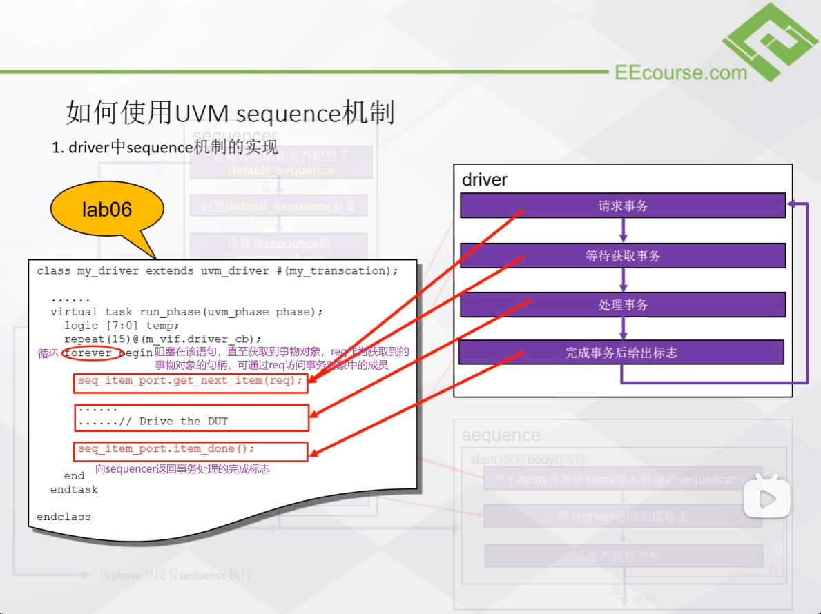

如上图所示，为 sequence 机制在 driver 中的使用。

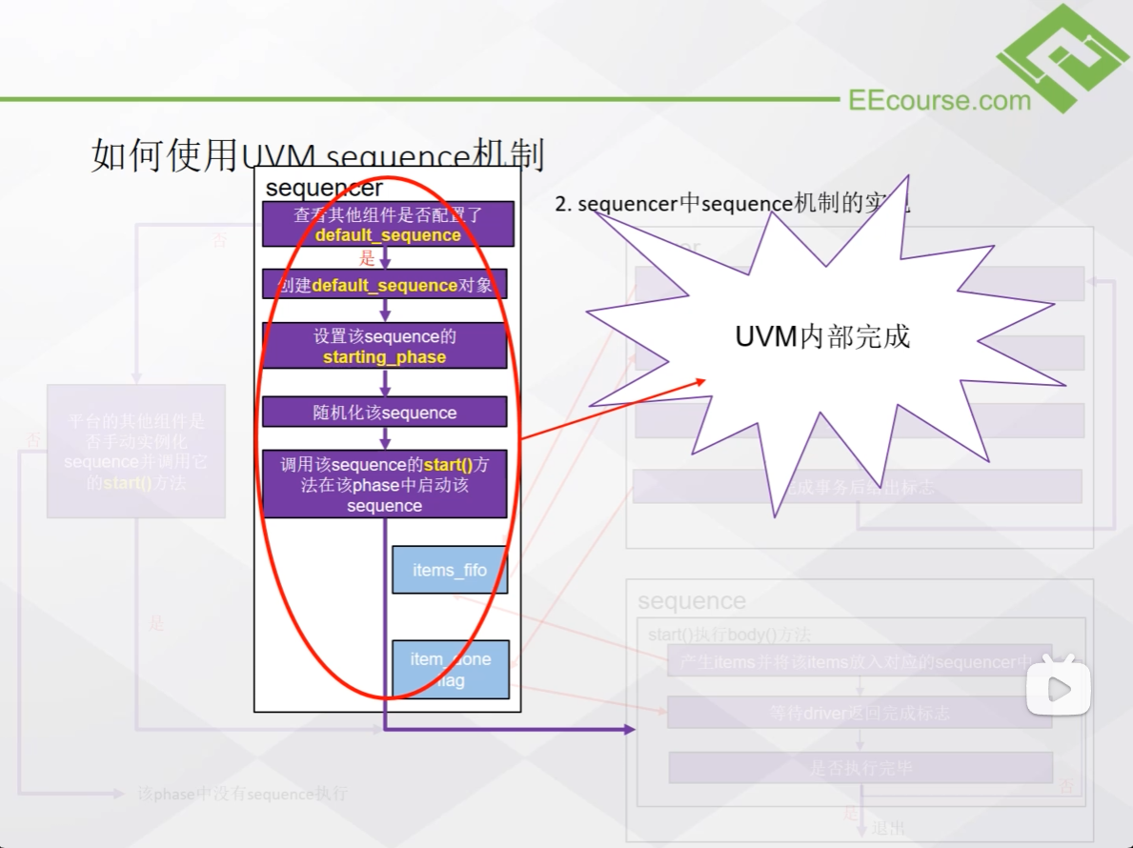

如上图所示，sequence 机制在 sequencer 中的使用已经在 UVM 内部实现了。

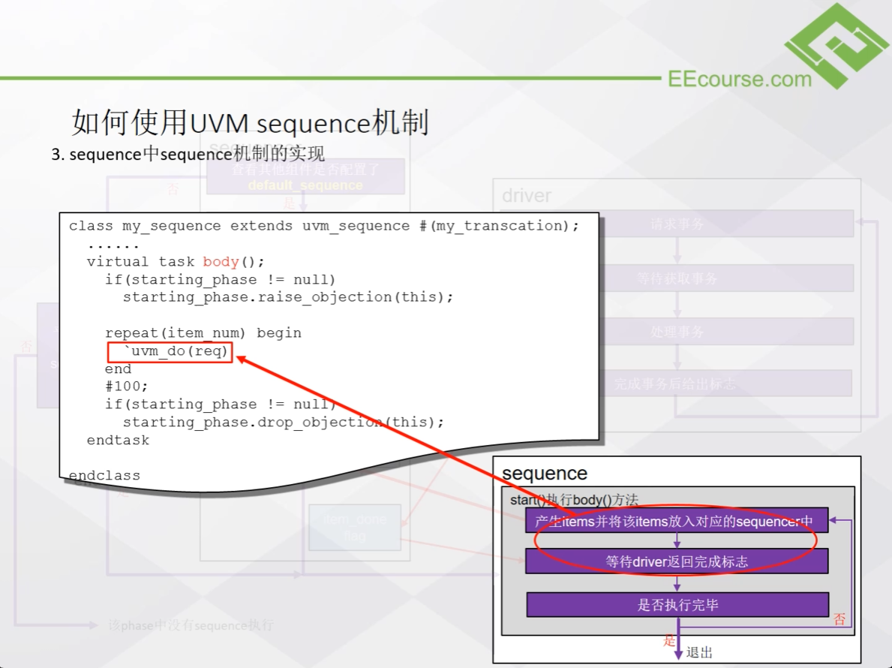

如上图所示，为 sequence 机制在 sequence 中的使用，主要是通过`uvm_do(req)宏来实现的。

**8.4.1 `uvm_do 宏产生 item**

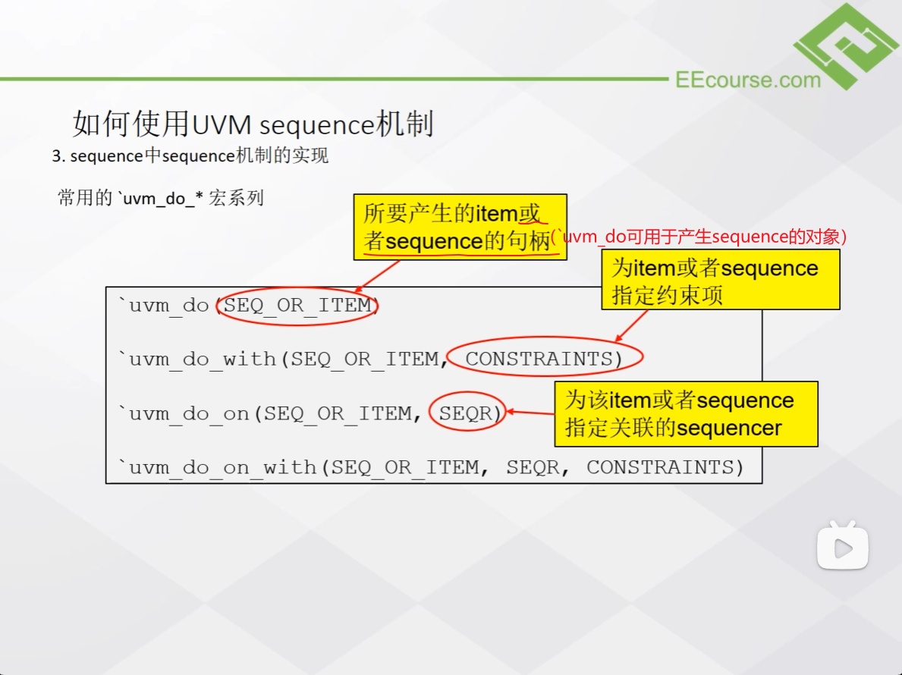

如上图所示，为常用的 `uvm_do 宏。

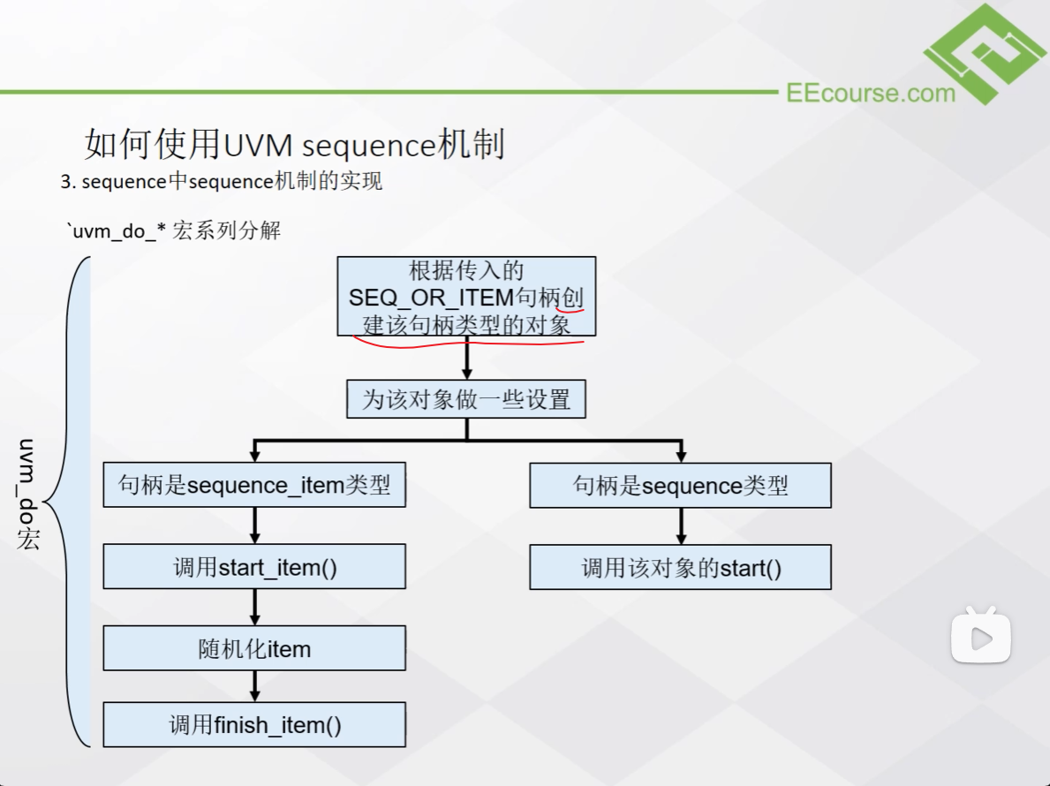

如上图所示，为 `uvm_do 宏内部的实现步骤。

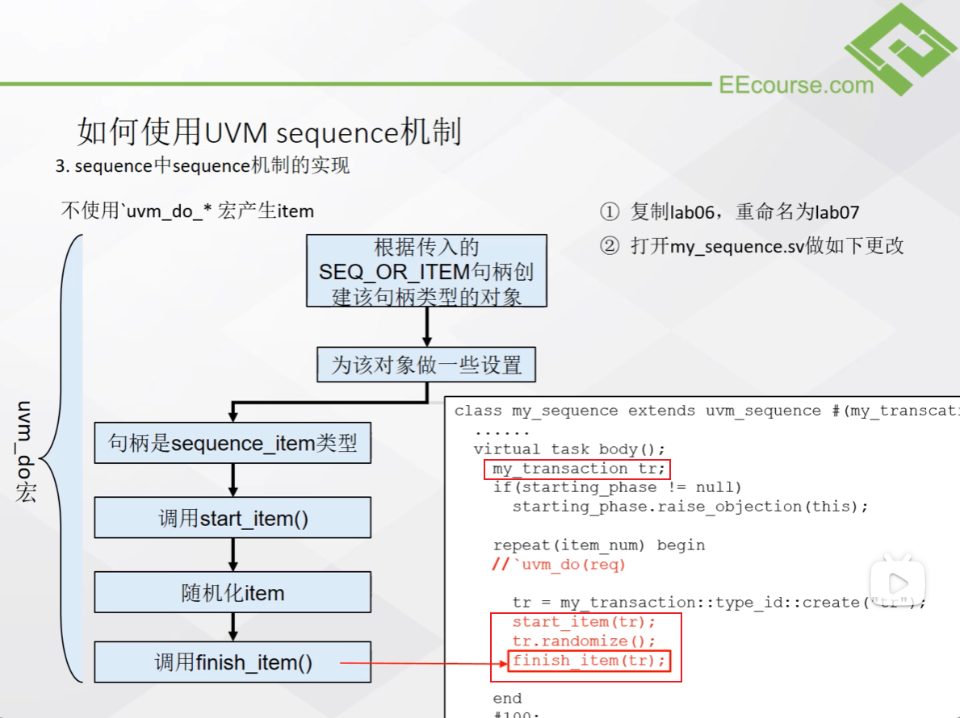

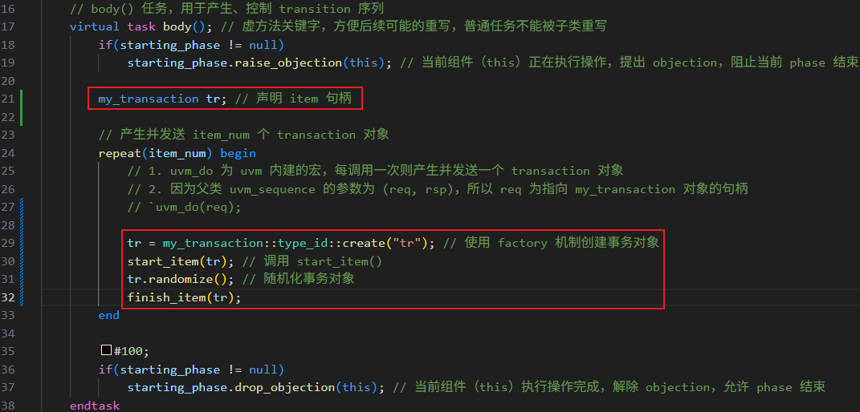

如上图所示，使用分解步骤实现 `uvm_do 宏的功能。

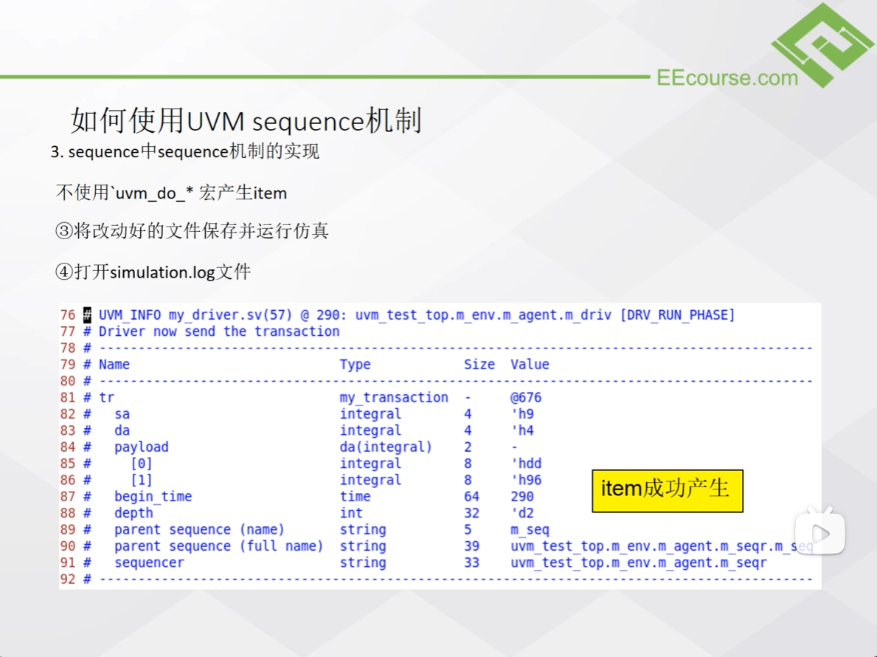

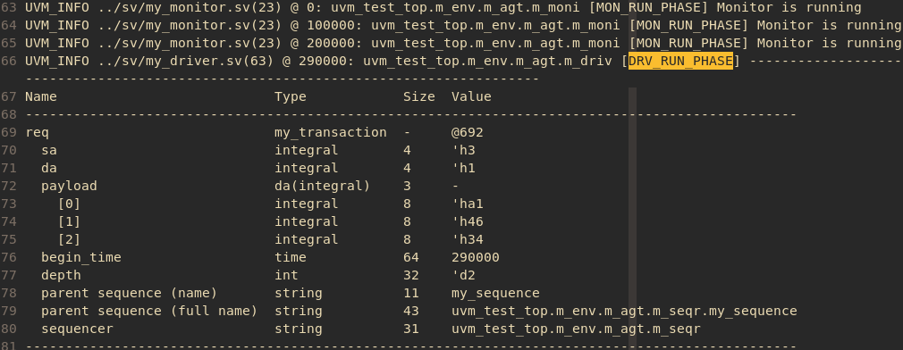

如上图所示，在 driver 的 run_phase 中将接收到的事务打印出来，说明事务产生成功。

**8.5 sequence 机制的启动**

**8.5.1 自动启动 sequence**

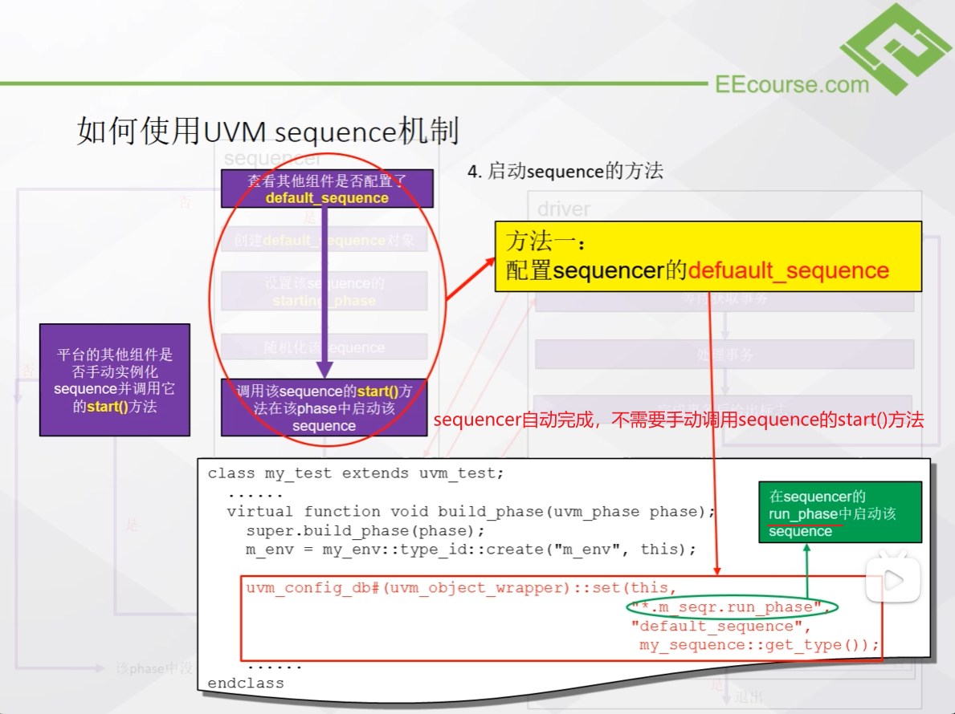

如上图所示，方法一：自动启动 sequence。

**8.5.2 手动启动 sequence**

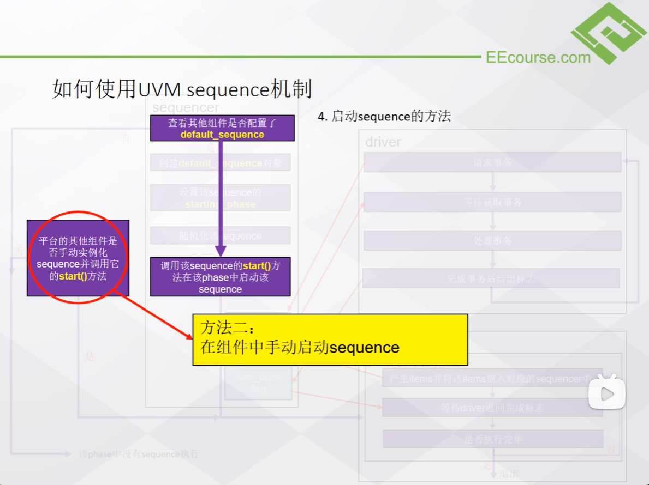

如上图所示，方法二：手动启动 sequence，即实例化 sequence 对象，并调用它的 start() 方法。

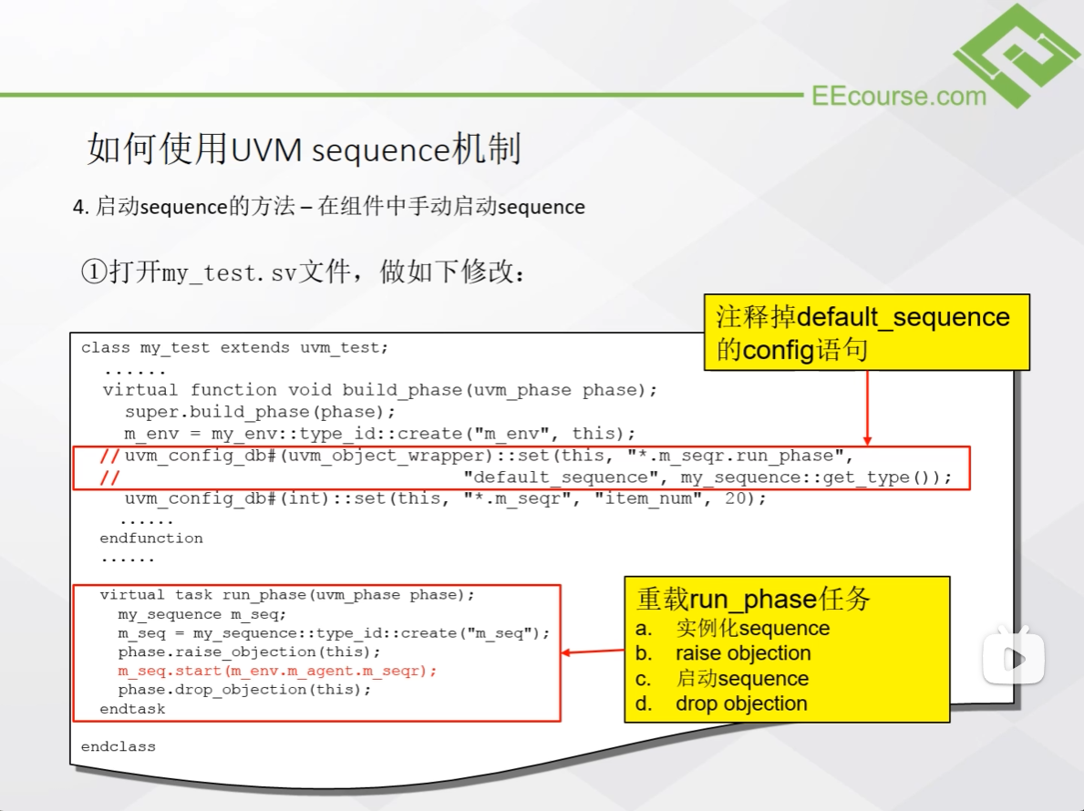

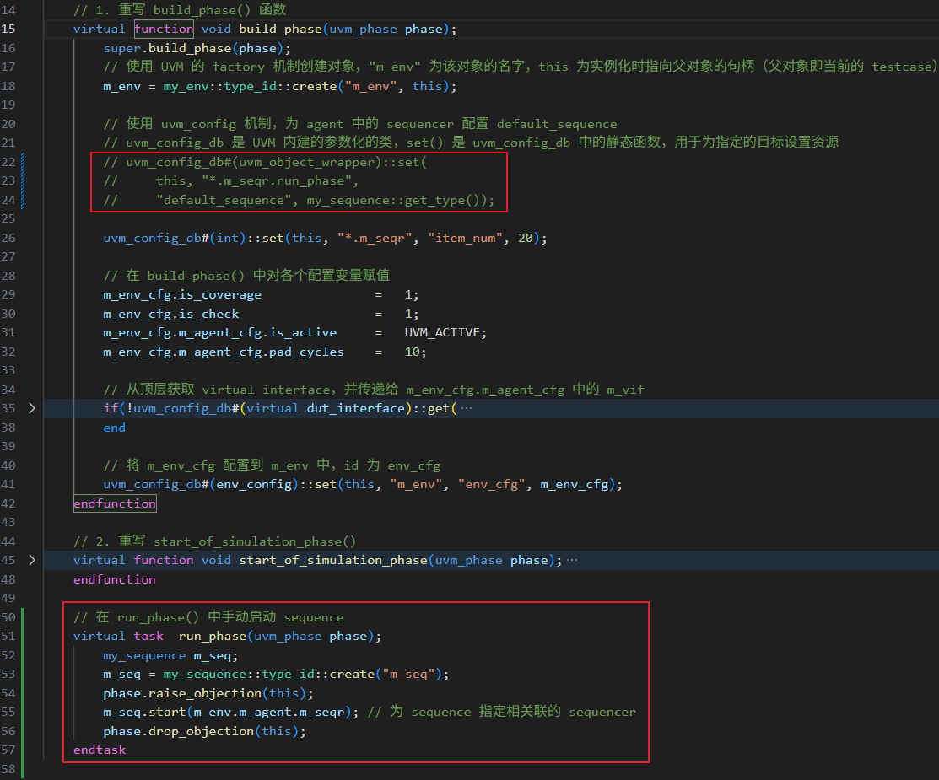

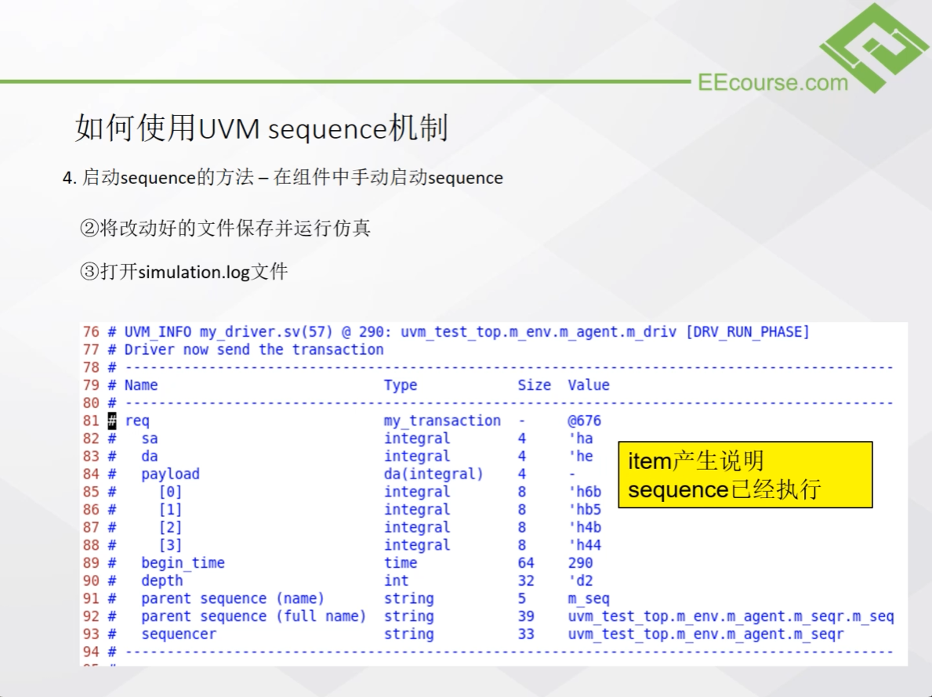

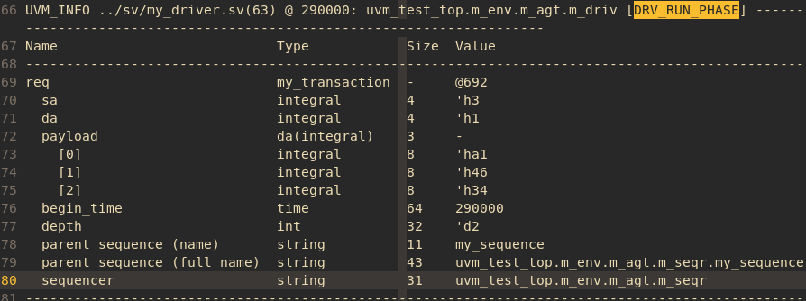

如上图所示，在 driver 的 run_phase 中将接收到的事务打印出来，说明事务产生成功。

**8.6 sequence 机制的使用**

**8.6.1 sequence 的嵌套**

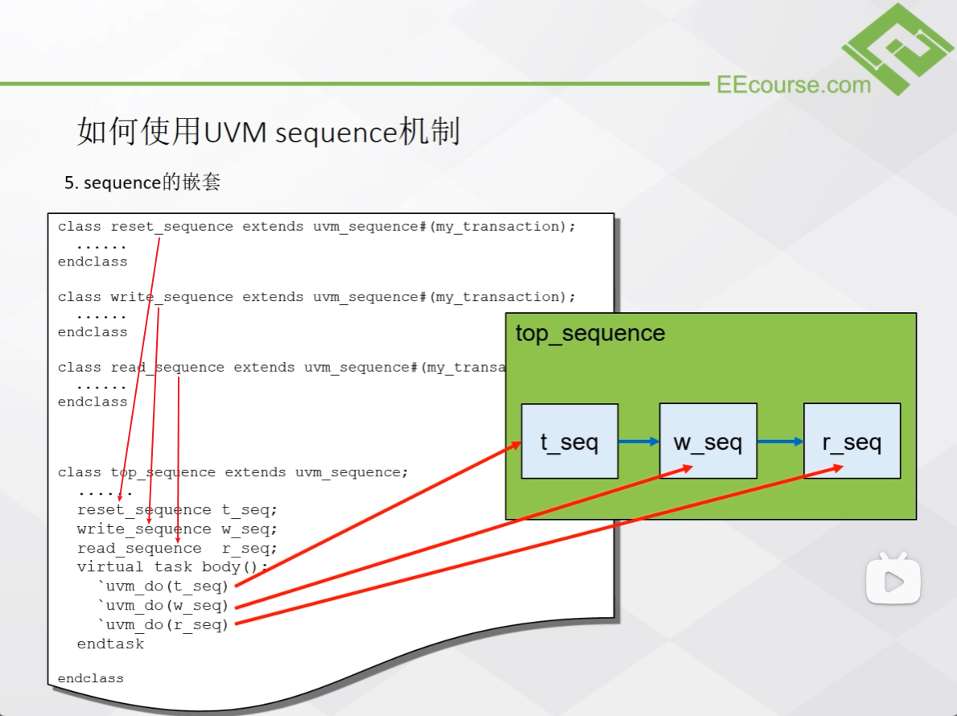

如上图所示，调用 sequence 的句柄，对应的 sequence 被依次启动。

**8.6.2 sequence 的仲裁**

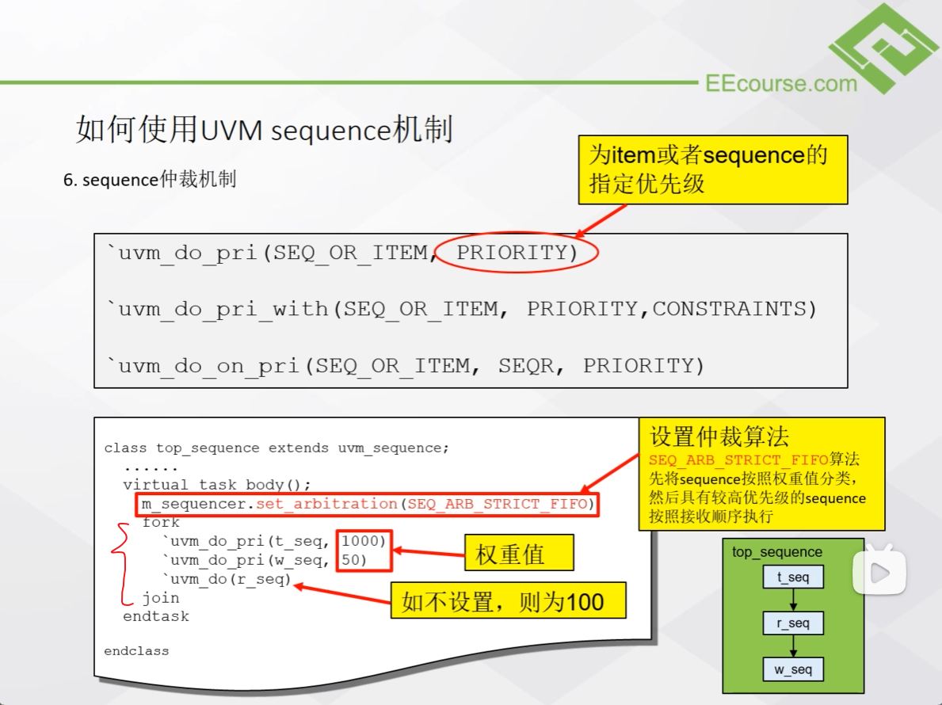

如上图所示，若在一个 sequence 中，对一个 sequencer 并行地启动了多个子 sequence，则需要对子 sequence 进行仲裁。需要对 sequence 对应的 sequencer 设置仲裁算法。

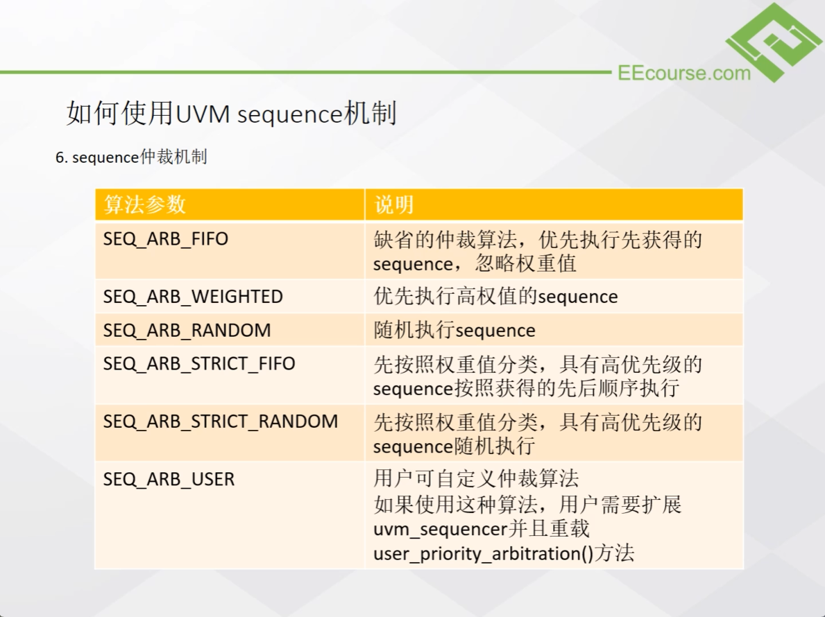

**8.6.3 sequence 获取响应**

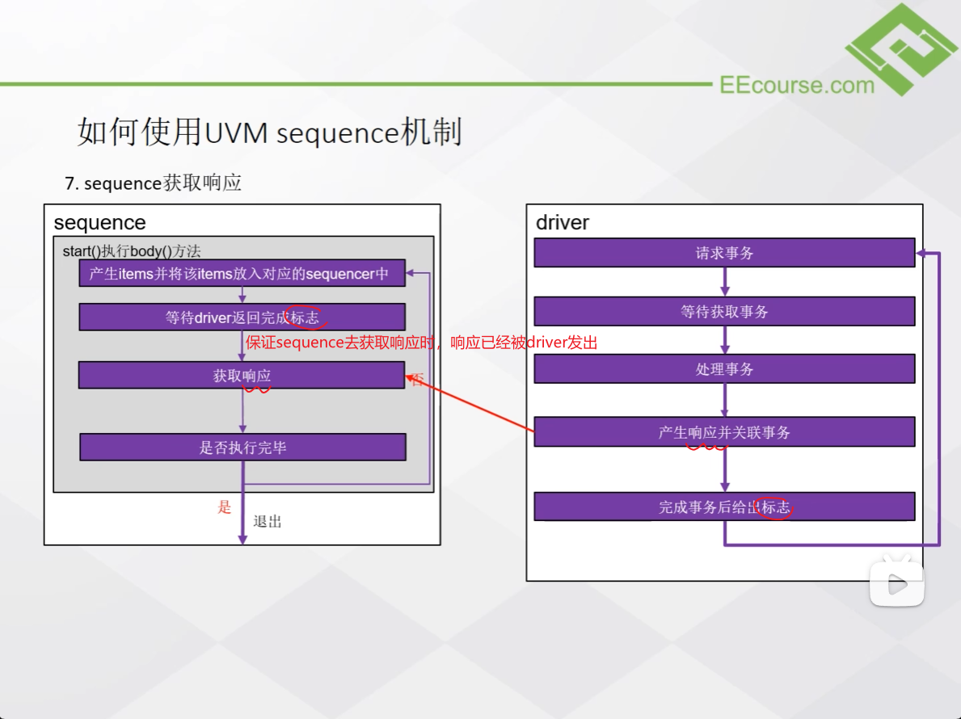

如上图所示，为 sequence 获取响应的流程。

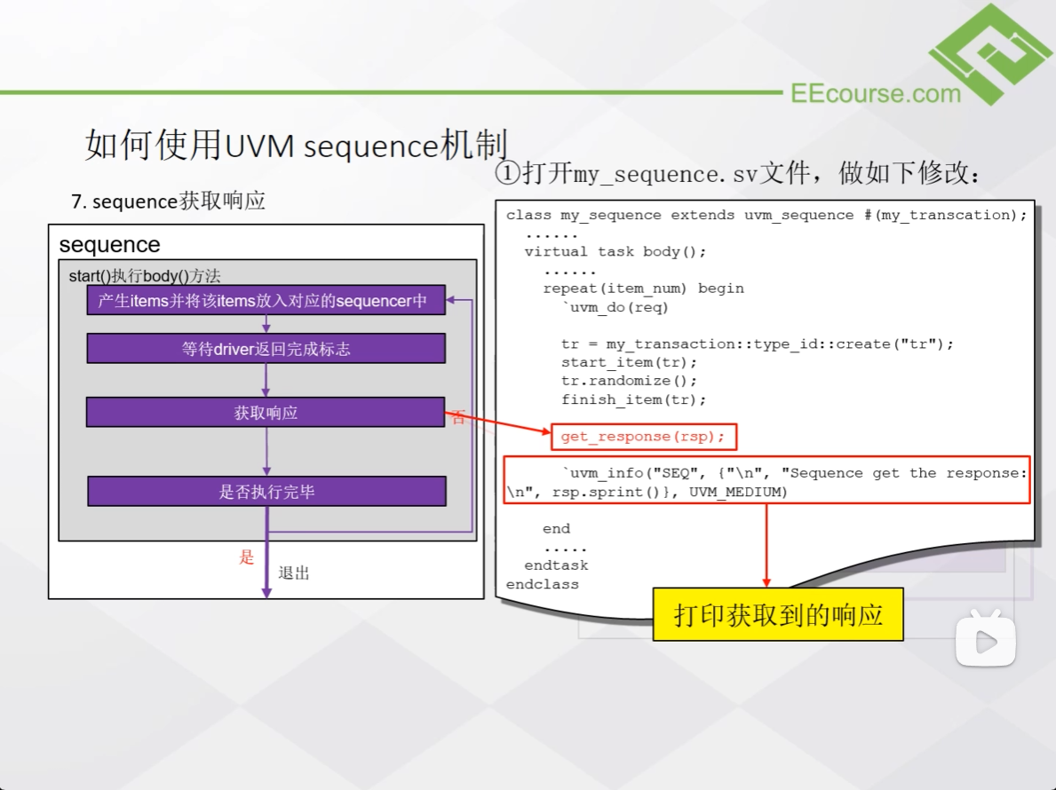

如上图所示，为 sequence 获取响应的代码实现。

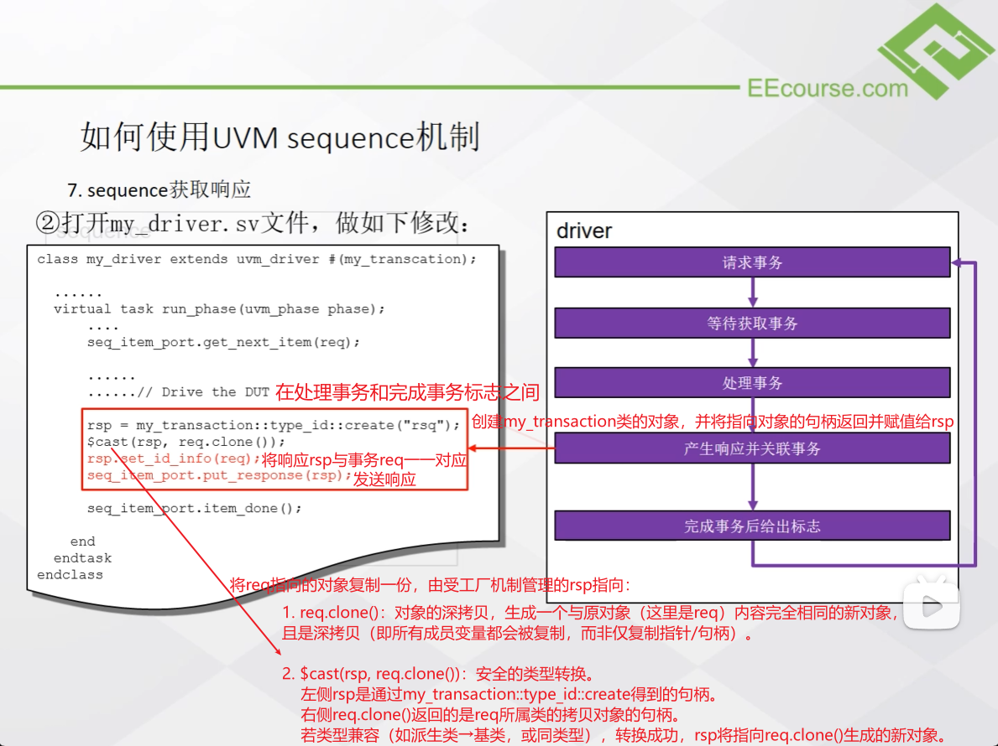

如上图所示，为 driver 发送响应的代码实现。

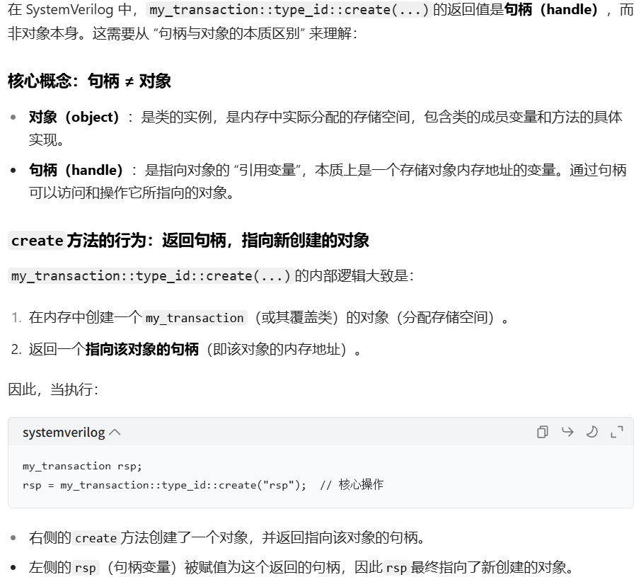

如上图所示，create() 的返回值是句柄，并赋值给句柄 rsp。

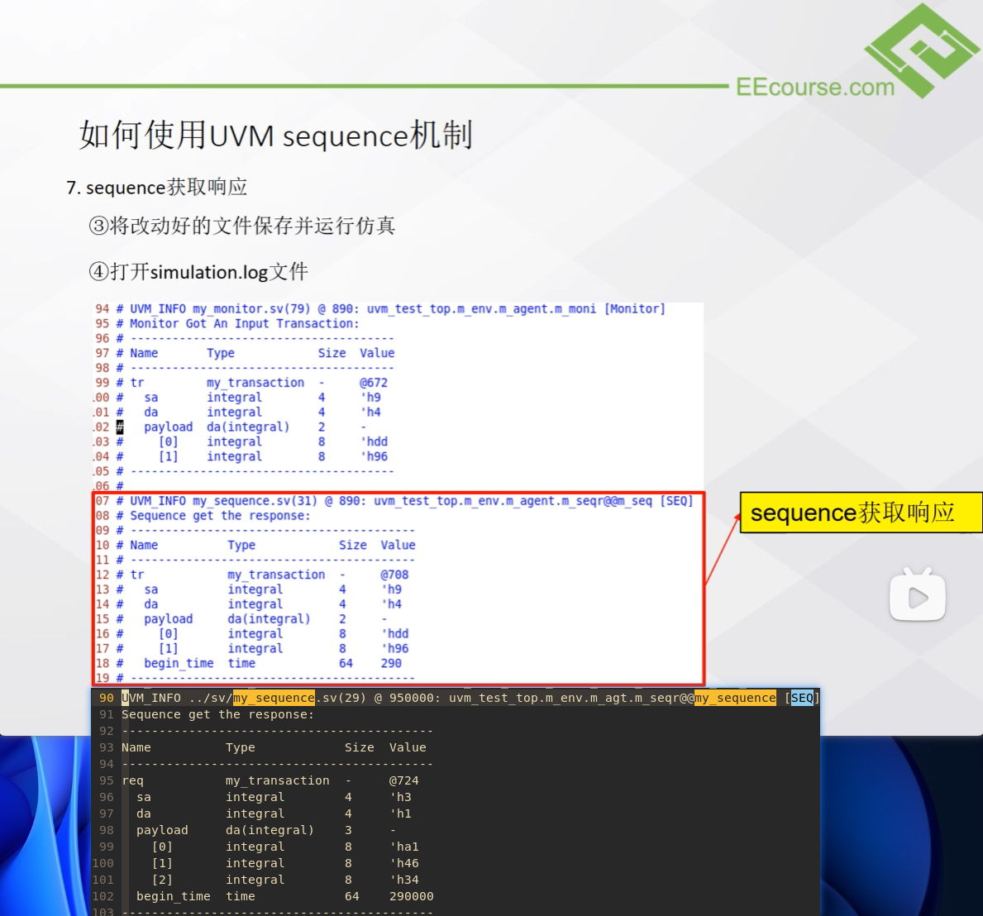

如上图所示，查看仿真 log，发现 rsp 在 sequence 中被打印出来，这样就可以在 sequence 中获取 driver 的响应信息了。

**九、UVM TLM 机制**

**9.1 什么是 TLM 机制**

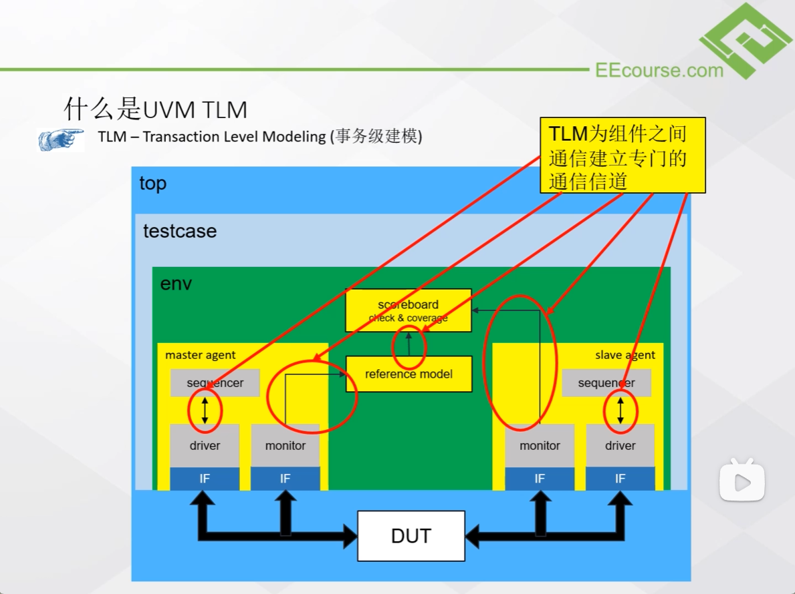

如上图所示，TLM 为组件之间的通信建立专门的通信信道。

**9.2 为什么需要 TLM 机制**

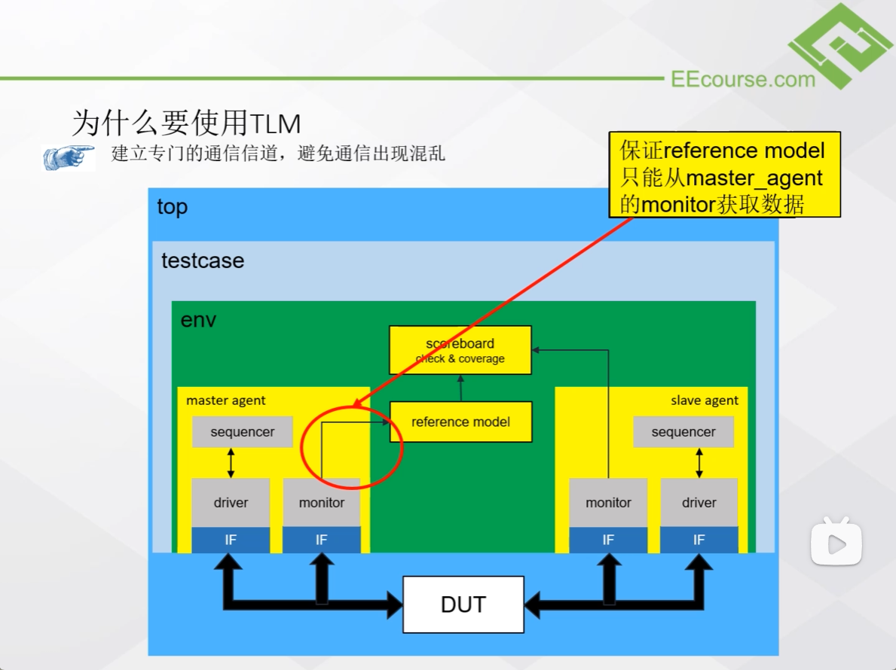

如上图所示，各个通信信道之间相互独立。

**9.3 TLM 机制的原理**

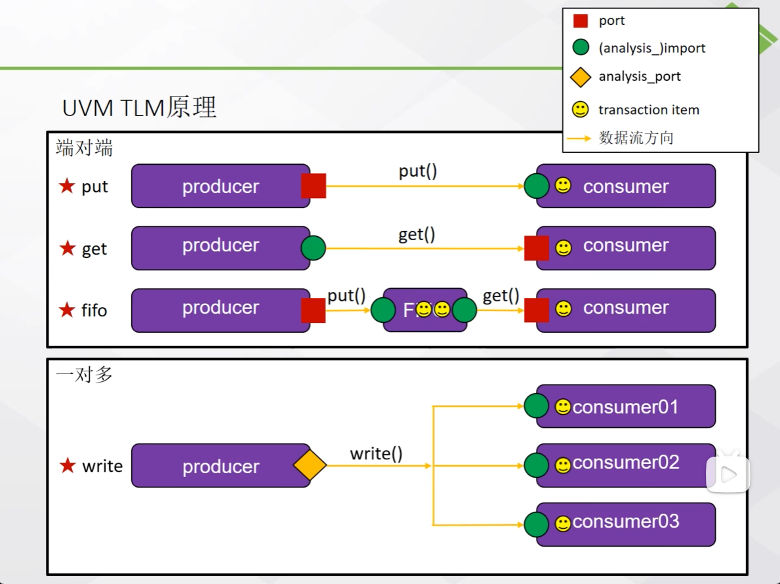

如上图所示，TLM 可分为：

1. 端对端：put 模式、get 模式、fifo 模式。
2. 一对多：write 模式。

注：拥有 port 类型端口的组件，是发起操作的主动方，import 是被动方。

**9.3.1 put 模式**

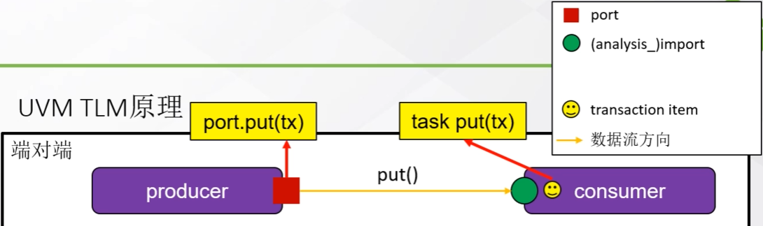

如上图所示，put 模式中，由事务的产生方 producer 主动发起。

1. 在 producer 中创建 port 类型的端口，在 consumer 中创建 import 类型的端口。
2. put() 是 port 的成员任务，tx 为需要传输的事务对象的句柄。
3. producer 中 port 调用的 put() 任务，是在 consumer 中定义的。

**9.3.2 get 模式**

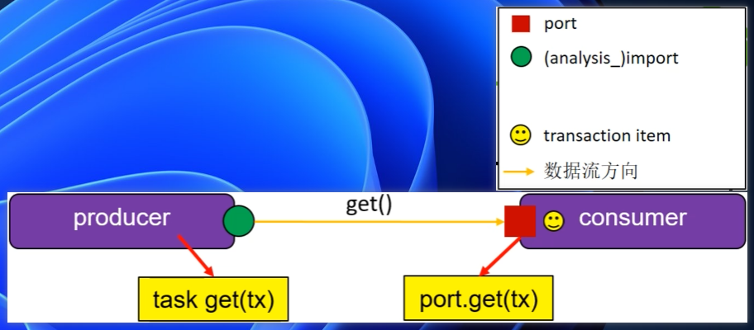

如上图所示，get 模式中，由事务的接收方 consumer 主动发起。

1. 在 producer 中创建 import 类型的端口，在 consumer 中创建 port 类型的端口。
2. get() 是 port 的成员任务，tx 为需要传输的事务对象的句柄。
3. consumer 中 port 调用的 get() 任务，是在 producer 中定义的。

**9.3.3. fifo 模式**

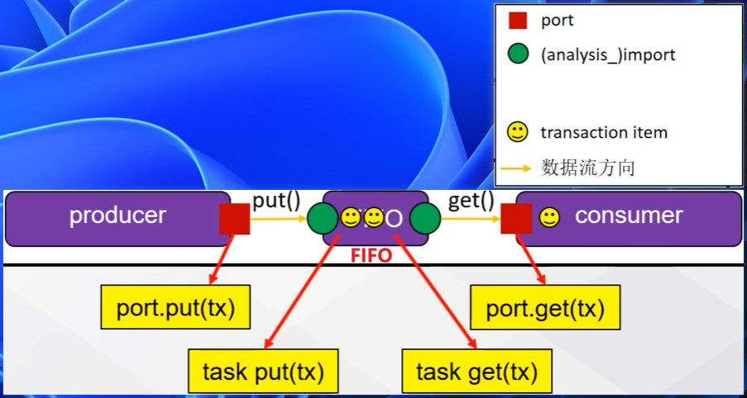

如上图所示，fifo 模式中，由事务的产生方 producer 和接收方 consumer 主动发起，fifo 为处于被动状态。

1. 在 producer 和 consumer 中创建 port 类型的端口，在 fifo 中创建 import 类型的端口。
2. put 和 get() 是 port 的成员任务，tx 为需要传输的事务对象的句柄。
3. producer 和 consumer 中 port 调用的 put 和 get() 任务，是在 fifo 中定义的。

**9.3.4 write 模式**

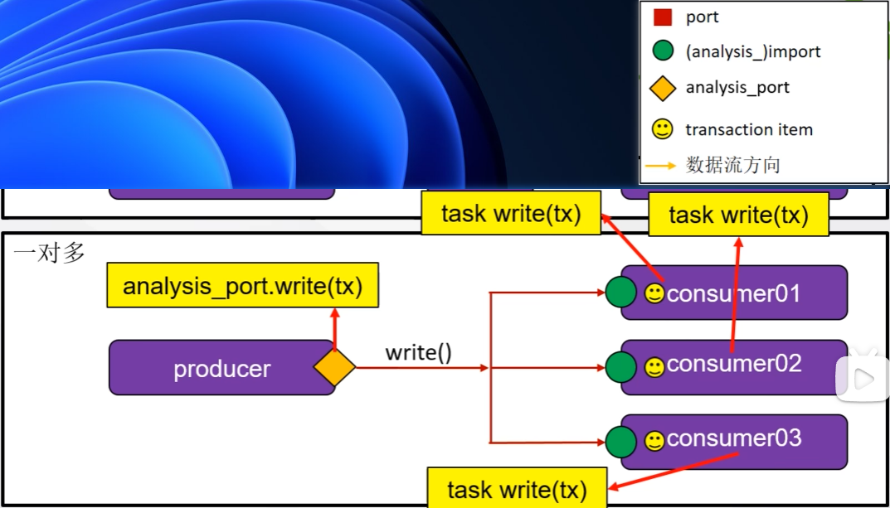

如上图所示，write 模式中，由事务的产生方 producer 主动发起。

1. 在 producer 中创建 analysis_port 类型的端口，在 consumer 中创建 analysis_import 类型的端口。
2. write() 是 analysis_port 的成员任务，tx 为需要传输的事务对象的句柄。
3. producer 中 analysis_port 调用的 write() 任务，是在不同的 consumer 中各自定义的。

**9.4 port/imp/export 端口**

**9.4.1 常用的 TLM port**

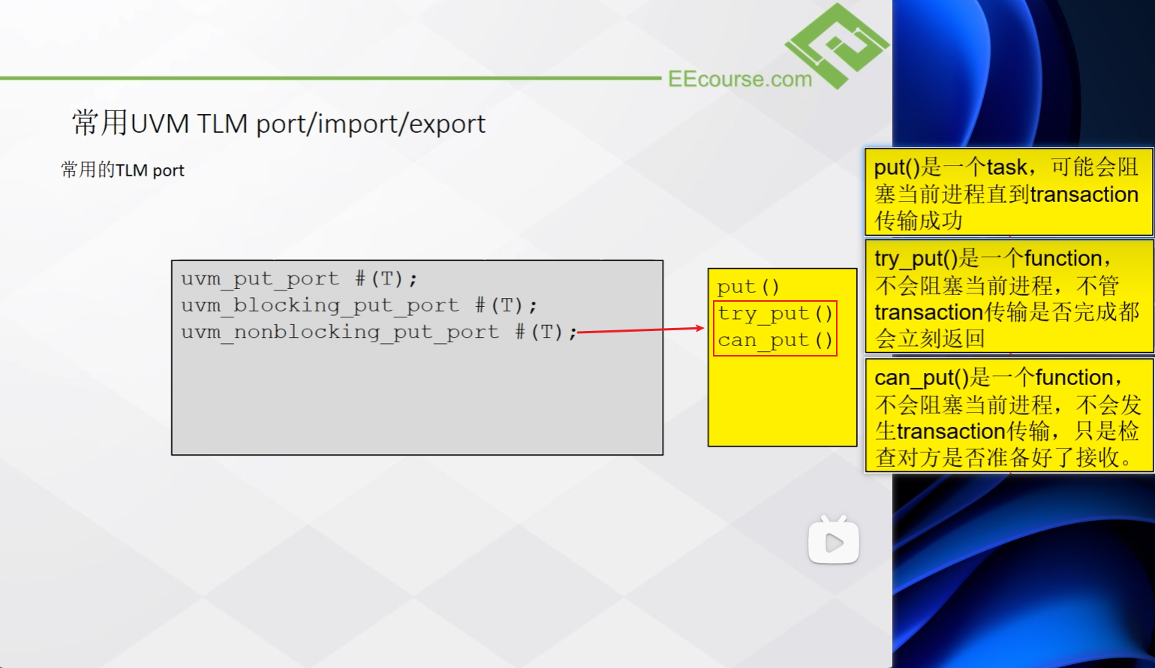

如上图所示，为 put 模式对应的端口。

* uvm_put_port #(T) 支持 put()、try_put()、can_put() 三种。
* uvm_blocking_put_port #(T) 只支持 put()。
* uvm_noblocking_put_port #(T) 支持 try_put() 和 can_put()。

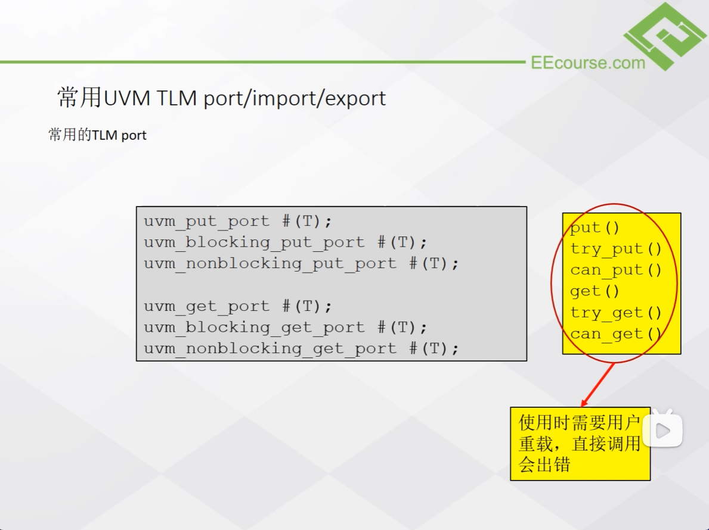

如上图所示，get 模式对应的端口同理。

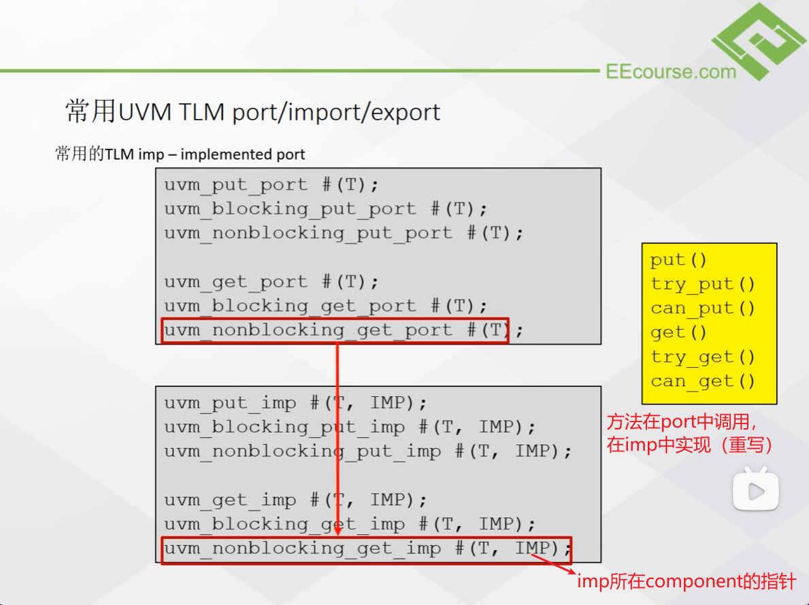

如上图所示，每一个 port 都有对应的 imp（implemented port，已实现的端口）。

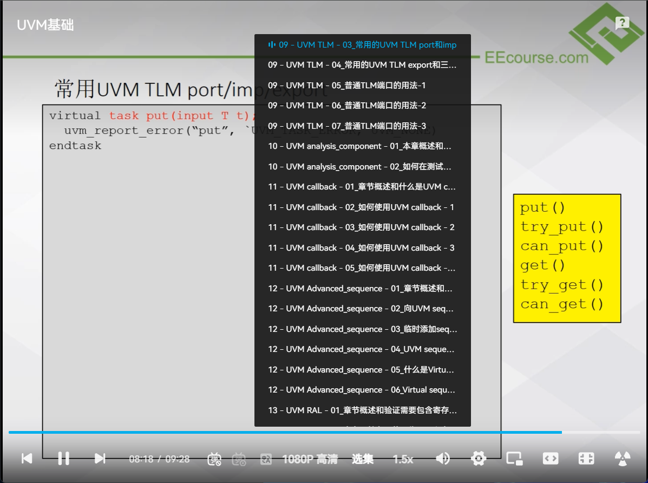

**参考资料**

1. [UVM基础_哔哩哔哩_bilibili](https://www.bilibili.com/video/BV1QE411Z7XF/?vd_source=b393dc1a0214726e13e46f8248ddf125)
2. [GitHub - whoiskaiii/UVM_code_hkq](https://github.com/whoiskaiii/UVM_code_hkq)